модуль «Расчёт зарплаты»

в комплексной системе автоматизации управления бюджетными учреждениями «Талисман-SQL»
Руководство оператора
RU.69776085.99999-01 34 01
Листов 224

2026
АННОТАЦИЯ
Настоящий документ является практическим руководством для оператора модуля «Расчёт зарплаты» (далее «модуль», «программа») в комплексной системе автоматизации управления бюджетными учреждениями «Талисман-SQL» (далее комплексная система, КС «Талисман-SQL»).
В руководстве приводится общее описание назначения программы и выполняемых ею функций, в том числе описание графического интерфейса. Дано подробное описание методик действия оператора, которые ему необходимо выполнять для достижения поставленных задач. Описаны возможные ошибки и методы их устранения.
Данный документ является руководством только по работе с модулем «Расчёт зарплаты» и не заменяет учебную и справочную тематическую литературу, а также руководства по работе с операционной системой.
СОДЕРЖАНИЕ
1 Назначение программы 10
1.1 Сведения о назначении программы 10
1.2 Основные функции программы 10
2 Условия выполнения программы 11
2.1 Уровень подготовки пользователей 11
2.2 Необходимые ресурсы 11
2.2.1 Локальная эксплуатация 11
2.2.2 С использованием выделенного сервера 11
2.2.3 Сводная база данных отрасли 12
3 Выполнение программы 13
3.1 Запуск модуля 13
3.2 Выход из системы 13
4 Общие сведения 14
4.1 Краткое описание процесса работы 14
4.1.1 Предварительная работа 14
4.1.2 Расчёт заработной платы 14
4.1.3 Отчёты и выгрузки 14
4.2 Кадровые справочники и журналы 14
4.3 Репликация 15
5 Справочник Начисления и удержания 16
5.1 Свойства справочника 16
5.2 Настройка кодов начислений и удержаний 17
5.3 Параметры настройки кодов начислений и удержаний 18
5.3.1 Отображение кода в журналах и справочниках 18
5.3.2 Компенсация 4-месячного денежного содержания 18
5.3.3 Параметры участия в среднем заработке 18
5.3.4 Удерживать с предприятия (страховые взносы) 21
5.3.5 НДФЛ, проф. Взносы, алименты (удерживать с сотрудника) 22
5.3.6 Дополнительные параметры 23
5.3.7 Оплата ночных часов, праздничных дней (недельный график) 23
5.3.8 Оплата ночных часов, праздничных дней, ВИЧ (суммированный график) 23
5.4 Настройка группы выплат 24
5.4.1 Настройка начислений/удержаний. 24
5.4.2 Настройка удержаний на карту/сберкассу 25
5.4.3 Настройка группы выплат 25
5.5 Типовые операции 25
5.5.1 Основная типовая операция 25
5.5.2 Дополнительные типовые операции 26
5.5.3 Санкционирование 28
5.6 Признак дохода 28
5.7 Системные коды 29
5.7.1 Код 108-«Надбавка по постановлению губернатора от 19.07.2010 №562» 29
5.7.2 Код 1047-«Доп. денежная выпл. стимулирующего характера по пост. губернатора от 31.01.2012 №81» 29
5.8 Массовая замена КБК и типовой операции 30
5.8.1 Замена КБК 30
5.8.2 Замена типовой операции 30
6 Справочники 31
6.1 Бюджетополучатели 31
6.1.1 Вкладка «Сведения об организации» 31
6.1.2 Вкладка «Адресные данные» 32
6.1.3 Вкладка «КБК бюджетополучателей» 32
6.1.4 Вкладка «Расчётные счета» 32
6.2 Типовые операции 32
6.3 Периодические значения 33
6.4 Банки 34
6.5 Налоговые вычеты и льготы 35
6.5.1 Свойства справочника 35
6.5.2 Внесение данные 35
6.6 Повышающие коэффициенты 36
6.7 Ставки почтового сбора 37
6.8 Остальные справочники 38
6.8.1 Коды доходов 38
6.8.2 Классификаторы для выгрузки в СФР 39
6.8.3 Типы документов 39
6.8.4 Состав ФОТ 40
7 Настройка выплат, лицевого счёта 41
7.1 Настройка группы выплат 41
7.2 Банковский счёт для выплат на карту/сберкассу 42
8 Открытие расчётного месяца 45
8.1 Открытие расчётного месяца 45
8.2 Выбор рабочего месяца 45
9 Внесение данных по сотруднику 47
9.1 Кадровые данные сотрудников 47
9.1.1 Личные данные сотрудника 47
9.1.2 Адресные данные 48
9.1.3 Стаж по трудовой деятельности 49
9.1.4 Состав семьи и льготы сотрудника 50
9.2 НДФЛ 51
9.2.1 Налоговые вычеты 51
9.2.2 Налоговые вычеты для совместителей 52
9.2.3 Не удерживать НДФЛ 53
9.2.4 Налоговый статус 53
9.2.5 Авансовый платёж за патент 54
9.3 Страховые взносы 55
9.4 Профсоюзные взносы 56
9.5 Средний заработок (индексация отпуска, командировки) 57
9.6 Данные с предыдущего места работы 58
9.6.1 Данные для расчёта среднего заработка 58
9.6.2 2-НДФЛ 60
9.6.3 Данные для расчёта пособий 61
9.7 Дополнительные данные 62
10 Аванс, Межплановая выплата 63
10.1 Авансовые начисления 63
10.1.1 Начисление аванса 63
10.1.2 Начисления в аванс 64
10.2 Межплановая выплата 65
10.2.1 Единовременное удержание, код 70-«М/п выдача денег» 65
10.2.2 Начисления в межплановую выплату 66
11 Расчёт зарплаты 67
11.1 Расчёт начислений 67
11.1.1 Расчёт начислений и удержаний 67
11.1.2 Расчёт н/у из кадров 68
11.2 НДФЛ 70
11.2.1 Параметры, влияющие на расчёт 70
11.2.2 Проверочные отчёты 70
11.2.3 Материальная помощь 71
11.2.4 Возврат НДФЛ 71
11.3 Страховые взносы 71
11.3.1 Параметры, влияющие на расчёт страховых взносов 72
11.3.2 Проверочные отчёты 72
11.4 Ввод начислений и удержаний вручную 72
11.4.1 Возврат в кассу, на счёт (единовременное удержание) 72
11.4.2 Доплата за увеличение объёма работ 73
11.4.3 Дополнительный взнос на пенсию (ежемесячное удержание) 73
11.4.4 Оплата сверхурочных через планировщик 74
11.5 Начисление стимулирующих выплат 77
12 Отпуска, расчёты по среднему, компенсации 79
12.1 Отпуска 79
12.1.1 Параметры, влияющие на расчёт 79
12.1.2 Ежегодный оплачиваемый отпуск 79
12.1.3 Расчёт отпуска (описание) 81
12.1.4 Использование среднего заработка за текущий месяц 82
12.1.5 Отзыв из отпуска 83
12.1.6 По уходу за ребёнком до 3-х лет 84
12.1.7 Уход за последующими детьми 86
12.1.8 Прерывание отпуска по уходу за ребёнком 86
12.1.9 Изменение параметров расчёта отпуска по уходу за ребёнком 87
12.1.10 Расчёт пособия по уходу за ребёнком до 1,5 лет (описание) 88
12.1.11 Отпуск из резерва 89
12.2 Расчёты по среднему 90
12.2.1 Параметры, влияющие на расчёт 90
12.2.2 Командировка 91
12.2.3 Оплата в календарных днях 92
12.2.4 Использование среднего заработка за текущий месяц 93
12.2.5 Выбор метода расчёта количества дней за период 94
12.2.6 Оплата командировки для почасовиков 95
12.2.7 Расчёт командировки (описание) 95
12.2.8 Оплата простоя 96
12.2.9 Расчёт простоя (описание) 97
12.3 Компенсации 98
12.3.1 Параметры, влияющие на расчёт 98
12.3.2 При увольнении (за неиспользованный отпуск) 98
12.3.3 Расчёт компенсации за неиспользованный отпуск (описание) 99
12.3.4 Выходное пособие 100
12.3.5 Расчёт выходного пособия (описание) 101
12.3.6 Продление компенсации 102
12.3.7 Изменение параметров расчёта компенсации 103
13 Больничные 105
13.1 Параметры, влияющие на расчёт 105
13.2 По временной нетрудоспособности 105
13.3 Расчёт пособия по временной нетрудоспособности (описание) 107
13.4 По беременности (периоды с предыдущего места работы) 109
13.5 Расчёт пособия по беременности и родам (описание) 111
13.6 По уходу за больным членом семьи 112
13.7 Расчёт пособия по уходу за ребёнком амбулаторно (описание) 114
13.8 Замена периода 115
13.9 Пересечение отпуска и больничного 116
13.10 Больничный за закрытый месяц 116
13.11 Неоплачиваемые дни 117
13.12 Электронный больничный 118
14 Исполнительные листы 119
14.1 Параметры, влияющие на расчёт 119
14.2 Исполнительные листы 119
15 Корректировка (начисления, аналитика, время и т.д.) 122
15.1 Расчёты в текущем месяце за другие периоды 122
15.1.1 Расчёт по приказам (надбавки, ночные часы) 122
15.1.2 Дополнительный расчёт 124
15.2 Отработанное время 125
15.2.1 Обновить отработанное время из табеля 125
15.2.2 Изменить отработанное время по сотруднику вручную 126
15.2.3 Массовое изменение отработанного времени 127
15.3 Коды аналитики, изменение (в т.ч. в закрытом периоде) 127
15.4 Пересчёт начислений, страх.взносов, ОБК по сотруднику 128
15.4.1 Пересчёт зарплаты 128
15.4.2 Пересчёт страховых взносов 129
15.4.3 Пересчёт ОБК в текущем месяце за прошлые 129
15.5 Дата выплаты для ОБК, удаление кодов 130
15.5.1 Дата выплаты для проведённых ОБК 130
15.5.2 Удаление кодов начислений/удержаний 130
15.6 Замена КБК (страховые взносы, больничные и др.) 131
16 Закрывающие ведомости (закрытие месяца) 133
16.1 Свойства журнала 133
16.2 Закрытие аванса 133
16.3 Закрытие зарплаты 135
16.4 Закрытие месяца (расчётно-платёжная) 137
16.5 Закрытие сумм на руки 139
16.6 Закрытие страховых взносов 140
17 Выгрузки в банк, СФР (ПФР, ФСС), ФНС 143
17.1 Настройка и выгрузка в банк 143
17.1.1 Выгрузка ведомостей 143
17.1.2 Настройка формата выгрузки 143
17.1.3 Выгрузка для открытия счетов в банк 148
17.2 Выгрузка в налоговую 149
17.2.1 Параметры, влияющие на формирование выгрузки 149
17.2.2 Форма 6-НДФЛ 150
17.2.3 Заполнение раздела 2/1 (с 2021) для 6-НДФЛ 152
17.2.4 Заполнение Раздела 2/1 (с 2021) вручную 152
17.2.5 Загрузка данных из «Талисман 2.0» 152
17.2.6 Выгрузка по определённым сотрудникам 153
17.2.7 Расшифровка сумм для 2-НДФЛ 154
17.2.8 Расчёт по страховым взносам 154
17.3 Выгрузка для СФР (ФСС) 156
17.3.1 Параметры, влияющие на формирование выгрузки 157
17.3.2 Выгрузка по страховым взносам (форма 4) 157
17.3.3 Реестры сведений для прямых выплат в СФР 159
17.4 Выгрузка для СФР (ПФР) 163
17.4.1 Параметры, влияющие на формирование выгрузки 163
17.4.2 Информация о заработной плате работников 164
17.4.3 Расчёт стажа, корректировка 169
17.4.4 Форма ДСВ-3 171
17.4.5 АДВ 172
17.4.6 ЕСВ-1 (заполнение Подраздела 1.3) 173
17.4.7 СЗВ-СТАЖ и 5 раздел формы ОДВ-1 177
18 Журнал операций N_6 181
18.1 Свойства журнала 181
18.2 Выгрузка данных для главной книги «Талисман 2.0» 182
18.3 Выгрузка в модуль «Расчёты по налогам» Талисмана 2.0 183
19 Настройки 184
19.1 Настройка расчётов 184
19.1.1 Начисления, ФОТ, авторасчёт 184
19.1.2 Деление по аналитике 186
19.1.3 Ночные, выходные, праздничные 186
19.2 Настройка отпуска, компенсации 187
19.2.1 Расчёт отпусков 187
19.2.2 Расчёт компенсаций за неиспользованный отпуск 188
19.2.3 Аналитика 189
19.2.4 Отчётные формы 189
19.3 Настройка больничных 190
19.3.1 Расчёт больничных 190
19.3.2 Аналитика 191
19.3.3 Отчётные формы 191
19.4 Настройка расчётов по среднему 191
19.4.1 Командировка 191
19.4.2 Выходное пособие 191
19.5 Настройка налогов, страховых взносов, льгот 192
19.5.1 НДФЛ 192
19.5.2 Льготы 192
19.5.3 Страховые взносы 193
19.6 Настройка исполнительных листов 193
19.7 Настройка выгрузок 194
19.7.1 В банк 194
19.7.2 НДФЛ 194
19.7.3 Страховые взносы 194
19.8 Настройка отчётов, ответственных лиц 195
19.8.1 Печатные формы 195
19.8.2 Ответственные лица 196
19.9 Настройка отображения данных 197
19.9.1 В журналах 197
19.9.2 Выделение цветом 198
20 Журналы модуля 199
20.1 Журнал заработной платы 199
20.1.1 Свойства журнала 199
20.1.2 Детальные части 201
20.1.3 Планировщик начислений и удержаний 204
20.1.4 Загрузка из модуля «Касса» Талисмана 2.0 205
20.1.5 Отчёты 206
20.2 Запись сумм по кодам 206
20.2.1 Свойства журнала 207
20.2.2 Рассчитать сумму по формуле 207
20.2.3 Рассчитать по приказам 209
20.2.4 Переменные 209
20.2.5 Платёжная ведомость 209
20.2.6 Ввод отработанных дней, часов 210
20.3 Резерв расчёта отпусков и страховых взносов 210
20.3.1 Сведения о журнале 210
20.3.2 Заполнение из модуля «Учёт кадров» 211
20.4 Журнал поступивших кадровых данных 212
20.4.1 Очистка зарплатных данных 212
20.4.2 Свойства журнала 213
20.5 Журнал ОБК 213
21 Настраиваемые отчётные формы 215
21.1 Расчётная ведомость (форма 51) 215
21.2 Справка о начисленной ЗП 216
21.2.1 Свойства 216
21.2.2 Изменить наименование показателя 217
21.2.3 Включить коды начислений/удержаний в расчёт показателя 217
21.3 Отчёты с настройкой параметров 218
22 Другие выгрузки 219
22.1 Сводные отчёты на сайт talisman-web 219
22.2 Суммы выплат за COVID 220

- Назначение программы
  - Сведения о назначении программы
Модуль «Расчёт зарплаты» предназначен для автоматизации расчёта заработной платы, налогов, страховых взносов и других отчислений, предусмотренных законодательством. В модуле предусмотрено ведение карточек сотрудников (льготы, данные с предыдущего места работы, налоговые вычеты и др.), формирование специализированных отчётов, ведомостей и выгрузок в XML, для передачи в банк и контролирующие организации (ФНС, СФР, СФР).
Расчёты в модуле осуществляются на основании кадровых данных, внесённых в модуле «Учёт кадров».
В модуле имеется возможность работы Централизованной бухгалтерии с подотчётными организациями.
  - Основные функции программы
- Внесение данных по сотрудникам, необходимых для расчёта зарплаты.
- Начисление заработной платы за первую половину месяца (аванс) и межплановых выплат.
- Расчёт выплат по среднему заработку (отпуска, командировки, компенсации и т.д.).
- Расчёт выплат по временной нетрудоспособности и в связи с материнством.
- Начисление заработной платы за вторую половину месяца.
- Формирование сводных ведомостей по заработной плате, карточек, справок и т.п.
- Создание выгрузок для СФР, СФР, ФНС, банков. .

- Условия выполнения программы
  - Уровень подготовки пользователей
Данное руководство рассчитано на пользователей, имеющих опыт работы с операционной системой ОС Windows, а также владеющих положениями законодательства, затрагивающими автоматизируемый процесс.
  - Необходимые ресурсы
    - Локальная эксплуатация
Серверная и клиентская часть КС «Талисман-SQL» следует установиться на один персональный компьютер.
Системные требования для персонального компьютера:
- процессор с тактовой частотой не менее 2.0 Ггц;
- оперативная память объёмом, не менее 1 Гбайт;
- наличие свободного пространства на жёстком диске, не менее 10 Гбайт;
- ОС семейства Windows (XP/7/8/10);
- разрешение экрана не меньше 1024*768 точек при качестве цветопередачи 32 бита;
- наличие ИБП (опционально).
    - С использованием выделенного сервера
Серверная часть КС «Талисман-SQL» устанавливается на выделенный сервер. Клиентская часть устанавливается на каждую рабочую станцию.
Состав технических средств для установки в ЛВС с выделенным сервером.
- Выделенный сервер, соответствующий следующим системным требованиям:
- один двухъядерный процессор с тактовой частотой не менее 2.0 Ггц;
- оперативная память объёмом не менее 4 Гбайт;
- операционная система из семейства серверных ОС Windows;
- наличие ИБП.
- Рабочие станции, соответствующие следующим системным требованиям:
- процессор с тактовой частотой, не менее 1.0 Ггц;
- оперативная память объёмом, не менее 512 Мбайт;
- наличие свободного пространства на жёстком диске, не менее 300 Мбайт;
- операционная система семейства Windows (XP/7/8/10);
- наличие свободного USB порта, не менее одного (опционально);
- разрешение экрана не меньше 1024*768 точек при качестве цветопередачи 32 бита;
- наличие ИБП (опционально).
- Локальная вычислительная сеть должна удовлетворять следующим требованиям:
- скорость не менее 100 Мбит;
- подключение активного сетевого оборудования через ИБП.
Примечание. При количестве подключаемых к серверу клиентских соединений менее пяти можно использовать не выделенный сервер, а рабочую станцию с установленной серверной и клиентской частью ПК под ОС семейства Windows (XP/7/8/10) с системными требованиями, описанными в локальном варианте эксплуатации.
    - Сводная база данных отрасли
В состав технических средств для установки сводной базы данных отрасли на выделенный сервер должны входить:
- серверная ОС семейства Windows Server;
- 4-ядерный процессор с тактовой частотой 2.5 Ггц;
- ОЗУ 16 Гбайт, серверная, защищённая;
- SSD-диск промышленного класса (с большим количеством циклов перезаписи), для хранения рабочей базы данных, установки СУБД, желательно в RAID1-массиве;
- HDD-диск для хранения резервных копий. Объёмом не менее 1 Тб. Желательно в RAID10-массиве;
- серверный ИБП;
- сетевая карта 1000 Mbit;
- клиент VipNET для приёма файл по защищённому VPN-каналу с настроенным автопроцессингом принимаемых файлов;
- широкополосный Интернет-канал;
- монитор/клавиатура/мышь опционально.
- Выполнение программы
  - Запуск модуля
Примечание. Для запуска системы необходимо создать ярлык на рабочем столе.
Чтобы войти в модуль, необходимо выполнить следующие действия.
- Запустить ярлык (Рисунок 1).
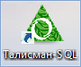
Рисунок 1
Появится главное окно программы (Рисунок 2).
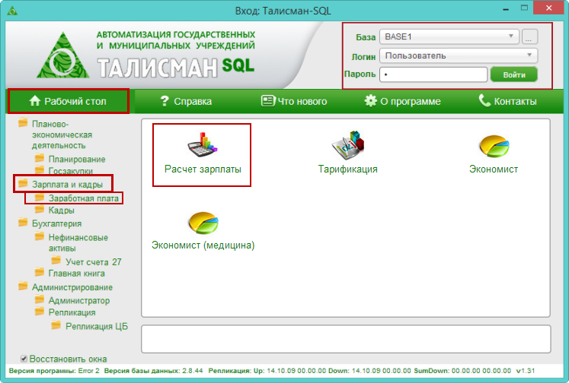
Рисунок 2
- Ввести пароль своего пользователя и нажать кнопку «Войти».
Примечание. Новый пользователь, не имеющий пароля, должен обратиться к своему Администратору.
- Выбрать на рабочем столе группу «Зарплата и кадры» - подгруппа «Заработная плата» и нажать кнопку «Расчёт зарплаты». Откроется модуль «Расчёт зарплаты».
  - Выход из системы
Для завершения работы с модулем «Учёт кадров» необходимо нажать на кнопку закрытия окна.
- Общие сведения
  - Краткое описание процесса работы
    - Предварительная работа
- Настроить основных справочников.
- Начисления и удержания.
- Периодические значения.
- Банки.
- Внести реквизиты учреждения (справочник бюджетополучателей).
- Настроить выплаты по сотрудникам в банк/кассу.
- Открыть расчётный месяц.
- Внести данные по сотрудникам, необходимые для расчёта зарплаты.
- Налоговые вычеты.
- Данные с предыдущего места работы (при наличии).
    - Расчёт заработной платы
- Начислить заработную плату за первую половину месяца (аванс).
- Рассчитать выплаты по среднему заработку (отпуска, командировки, компенсации и т.д.).
- Рассчитать выплаты по временной нетрудоспособности и в связи с материнством.
- Начислить заработную плату за вторую половину месяца и межплановые выплаты.
- Закрыть расчётный месяц.
    - Отчёты и выгрузки
- Сформировать сводные ведомости по заработной плате.
- Сформировать журнал операций №6 и сделать выгрузку данных.
- Сформировать отчёты и сделать выгрузку по подоходному налогу.
- Сформировать отчёты и сделать выгрузку по страховым взносам.
  - Кадровые справочники и журналы
Информацию по справочникам «Графики работ», «Типы рабочих часов», «Производственный календарь», «Праздники, переносы и пр. нерабочие дни» и журналам «Журнал сотрудников», «Лицевые счета», «Штатное расписание», «Журнал учёта отработанного времени», «Массовый ввод надбавок» можно узнать в руководстве оператора к модулю «Учёт кадров».
  - Репликация
Для предотвращения ошибок при репликации, кадровик подотчётной организации централизованной бухгалтерии должен согласовывать редактирование данных, влияющих на расчёт зарплаты. Ошибки могут возникнуть, если по данным, которые нужно изменить, уже есть расчёт. Чтобы избежать репликационных ошибок, расчёт по данным, требующим изменений, нужно отменить. Расчётчик принимает решение о целесообразности отмены расчёта.
- Справочник Начисления и удержания
  - Свойства справочника
Справочник заполняется разработчиками.
Справочник содержит начисления, удержания и страховые взносы, которые используются при расчёте заработной платы. Располагается в меню «Справочники». Окно справочника имеет вид (Рисунок 3).
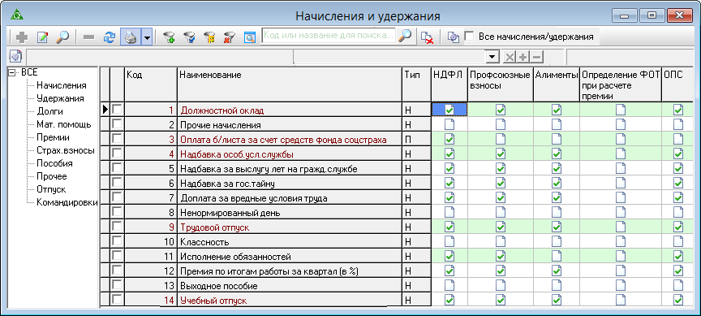
Рисунок 3
- Для кодов начислений указываются:
- параметры учёта в среднем заработке;
- удержания по страховым взносам;
- удержания с сотрудника;
- типовая операция с аналитикой;
- группа выплат.
- Для кодов удержаний и страховых взносов указывается типовая операция с аналитикой.
- Типы кодов указаны в обозревателе и колонке таблицы «Вид». Например, Н. начисление, У. удержание и т.д.
Для кодов с типом: О. отпуска, П. пособия, К. командировки, в журнале заработной платы не применяется перерасчёт по кнопке «Расчёт ЗП без БОК».
- Чтобы вернуть исходные настройки начисления/удержания, следует воспользоваться кнопкой «Восстановить исходное значение настроек данного значения».
- Чтобы найти нужное начисление/удержание по его коду или названию, следует ввести искомое значение в поле и нажать кнопку в конце поля .
- Коды, которые используются в системных расчётах, выделены цветным шрифтом. Например, должностной оклад.
- Запись, отредактированная пользователем, будет выделена цветным фоном. Приоритет выбора настроек кодов н/у и обозначение цветом показаны на схеме (Рисунок 4).
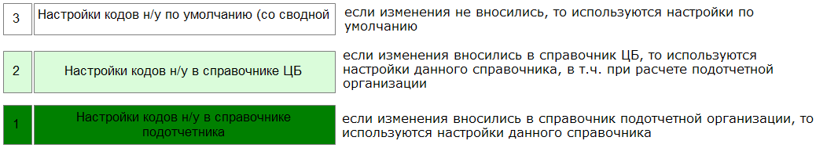
Рисунок 4
  - Настройка кодов начислений и удержаний
Чтобы внести данные, необходимо выполнить следующие действия.
- Установить курсор на нужный код и нажать кнопку «Редактировать запись». Появится форма ввода (Рисунок 5).
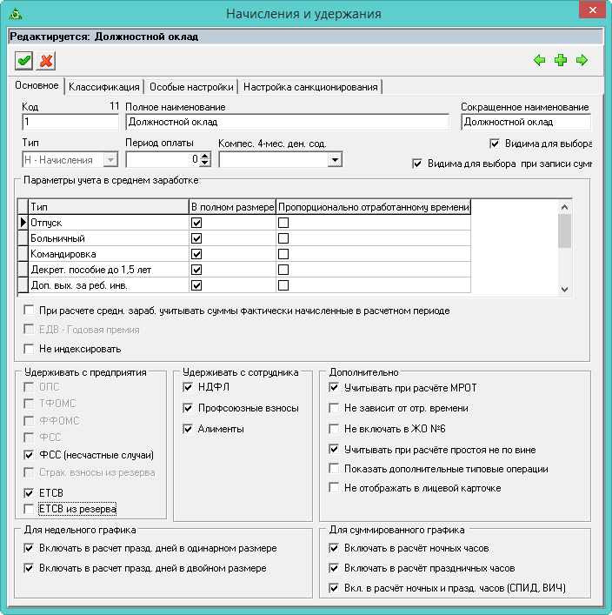
Рисунок 5
- Настроить параметры расчёта. Следует смотреть описание настроек параметров ниже.
- Нажать кнопку «Подтвердить изменения», чтобы сохранить. Запись будет сохранена в справочнике.
  - Параметры настройки кодов начислений и удержаний
    - Отображение кода в журналах и справочниках
Рисунок 6
Чтобы в журнале «Запись сумм по кодам» отображалась вкладка с данным кодом, следует установить на опции «Видима для выбора при записи сумм» галочку. Коды с данным признаком доступны для выбора при расчёте по формуле.
Чтобы запись не отображалась в справочнике и во всех журналах в выпадающем списке, следует снять с опции «Видима для выбора» галочку.
Чтобы суммы по данному коду не отображались в журнале №6, следует установить на опции «Не включать в ЖО №6» галочку.
    - Компенсация 4-месячного денежного содержания
Чтобы код участвовал в расчёте компенсации 4-х месячного денежного содержания, необходимо выбрать значение: «Премии» или «Мат. помощь\Един. Вып.» в поле «Компенс. 4-мес. ден. сод.» (Рисунок 6). В зависимости от выбранного значения сумма по коду будет отображаться в записке-расчёт в соответствующей колонке.
    - Параметры участия в среднем заработке
Чтобы начисление участвовало в расчёте отпуска, больничного, командировки, пособия до 1,5 лет или доп. Выходных дней по уходу за ребёнком инвалидом, следует установить галочку на соответствующую опцию. При этом необходимо выбрать способ расчёта: в полном объёме или пропорционально отработанному времени.
      - В полном размере
Например, чтобы начисление входило в расчётную базу для отпуска в полном размере, следует установить галочку на опции «Отпуск в полном размере» (Рисунок 7).
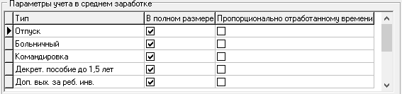
Рисунок 7
В записке-расчёте начисления в полном объёме отображаются следующим образом (Рисунок 8).
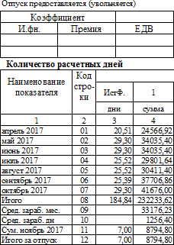
Рисунок 8
Примечание. Начисления, с включённым параметром по отпуску, используются также для расчёта компенсаций за неиспользованный отпуск, компенсаций при увольнении, дополнительных выходных дней за донорство, дополнительный отпуск на период санаторно-курортного лечения, курсы повышения квалификации по программе «Охрана труда», выходного пособия и простоя по вине работодателя.
      - Пропорционально отработанному времени
Начисления, которые рассчитываются пропорционально отработанному времени (например, квартальная премия, премия по итогам работы) должны иметь соответствующие настройки (Рисунок 9).
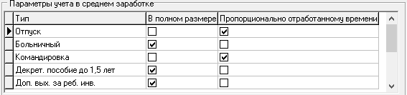
Рисунок 9
В записке-расчёте начисления пропорционально отработанному времени отображаются следующим образом (Рисунок 10).
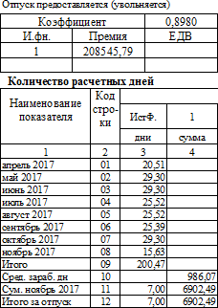
Рисунок 10
      - Учёт сумм, фактически начисленных в расчётном периоде
Чтобы при расчёте среднего заработка использовались только фактически начисленные суммы (сумма будет попадать в месяц, в котором рассчитано начисление), следует установить на опции «При расчёте средн. зараб. учитывать суммы, фактически начисленные в расчётном периоде» галочку (Рисунок 11).
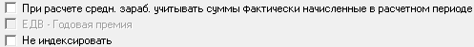
Рисунок 11
С отключённой опцией в расчёте участвуют все начисления за период расчёта среднего заработка.
Например, сотрудник в сентябре получил премию за август. В сентябре сотруднику рассчитывается отпуск. Т.е. премия начислена в месяце (сентябрь), который не попадает в расчёт среднего заработка, но начислена за месяц (август), который входит в период расчёта среднего заработка. Премия за август попадает в расчёт среднего заработка, несмотря на то, что фактически она была рассчитана в сентябре. Чтобы данная премия не входила в расчёт среднего заработка, следует установить на опции галочку.
      - ЕДВ-Годовая премия
Опция «ЕДВ-Годовая премия» доступна только для отпуска с включённым параметром «Пропорционально отработанному времени». При её включении сумма по коду рассчитываться также как сумма по «Премии» и отображаться в записке-расчёте в поле «ЕДВ».
      - Индексация отпуска, командировки
Чтобы сумма кодов, входящих в расчёт отпуска/командировки, не индексировалась на коэффициент корректировки по категориям служащих, следует установить галочку на опции «Не индексировать» (Рисунок 11).
    - Удерживать с предприятия (страховые взносы)
Чтобы с начисления рассчитывались страховые взносы, следует установить на соответствующих опциях «ОПС/ТФОМС/ФФОМС/СФР» галочку (Рисунок 12).
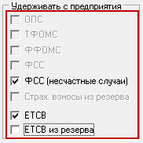
Рисунок 12
Внимание. В связи с изменением в законодательстве в 2023 году страховые взносы на ОПС, ОСС, ОМС исчисляются плательщиками страховых взносов в виде единой суммы без разделения по видам страховых взносов (п. 3 и п. 4 ст. 425 НК РФ).
Для кодов, с которых начисляются страховые взносы, следует включить опцию «ЕТСВ». После этого опции «ОПС», «ТФОМС», «ФФОМС», «СФР», «Страховые взносы из резерва» отключатся.
Для кодов, с которых начисляются страховые взносы из резерва, таких как «Трудовой отпуск из резерва», «Компенсация при увольнении из резерва» и «Компенсация из резерва», следует включить опцию «ЕТСВ из резерва». После этого опции «ОПС», «ТФОМС», «ФФОМС», «СФР», «Страховые взносы из резерва» отключатся.
Будут рассчитываться служебные коды «Единый тариф страховых взносов» и «Единый тариф страховых взносов из резерва».
Примечания.
- Нельзя одновременно включить опции из резерва и не из резерва.
- Дополнительные страховые взносы начисляются с кода, для которого включена опция «ОПС».
- Для кодов удержания нельзя включать опции из групп «Удерживать с предприятия», т.к. удержания будут дублироваться.
      - Несчастный случай
Чтобы с начисления рассчитывались страховые взносы, следует установить на опции «СФР (несчастные случаи)» галочку (Рисунок 12).
      - Из резерва
Чтобы с начисления рассчитывались страховые взносы из резерва, следует установить на опции «Страховые взносы из резерва» галочку (Рисунок 13).
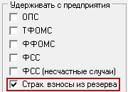
Рисунок 13
Рассчитаются следующие страховые взносы: «Начислены страх. Взносы на финанс. страховой части трудовой пенсии из резерва», «Начислены страх. Взносы на финанс. накопительн. части трудовой пенсии из резерва», «Начислено взносов на социальное страхование из резерва», «Начислено взносов на социальное страхование из резерва (Несч. случ)», «Начислено взносов на медицинское страхование из резерва (ФФОМС)».
Для кодов 114-«Трудовой отпуск из резерва», 115-«Компенсация за неиспользованный отпуск при увольнении (из резерва)», 116-«Компенсация за неиспользованный отпуск (из резерва)» нужно отключить все опции по страховым взносам, кроме взносов из резерва.
    - НДФЛ, проф. Взносы, алименты (удерживать с сотрудника)
Внимание. Для кодов удержания нельзя включать опции из групп «Удерживать с сотрудника», т.к. удержания будут дублироваться.
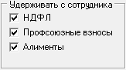
Рисунок 14
Чтобы с кода удерживался НДФЛ, следует установить на опции «НДФЛ» галочку.
Чтобы с начисления удерживался профсоюзный взнос, следует установить на опции «Профсоюзные взносы» галочку.
Чтобы с начисления удерживались алименты, следует установить на опции «Алименты» галочку.
    - Дополнительные параметры
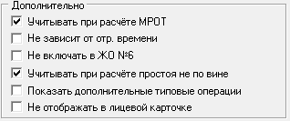
Рисунок 15
Чтобы начисление участвовало в доначислении до МРОТ, следует установить на опции «Учитывать при расчёте МРОТ» галочку.
Чтобы код учитывался не зависимо от количества отработанного времени, установит на опции «Не зависит от отр. Времени» галочку. Код с включённой опцией будет включён в расчёт по среднему в дни НД в полном размере.
Чтобы начисление участвовало в расчёте простоя по причинам, не зависящим от работодателя и работника, следует установить на опции «Учитывать при расчёте простоя не по вине» галочку.
Чтобы код не попадал в отчёт «Лицевая карточка», следует установить на опции «Не отображать в лицевой карточке» галочку.
    - Оплата ночных часов, праздничных дней (недельный график)
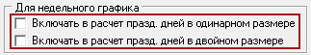
Рисунок 16
Чтобы код (по приказу «Работа в праздники» с типом оплаты «В одинарном, с предоставлением доп. Выходного дня») участвовал в расчёте праздничных дней, следует установить на опции «Включать в расчёт празд. дней в одинарном размере» галочку.
Чтобы код (по приказу «Работа в праздники» с типом оплаты «В двойном размере») участвовал в расчёте праздничных дней, следует установить на опции «Включать в расчёт празд. дней в двойном размере» галочку.
    - Оплата ночных часов, праздничных дней, ВИЧ (суммированный график)
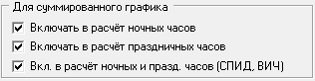
Рисунок 17
Чтобы код учитывался при начислении оплаты за работу в ночные часы, следует установить на опции «Включать в расчёт ночных часов» галочку.
Чтобы код учитывался при начислении оплаты за работу в праздничные часы, следует установить на «Включать в расчёт праздничных часов» опции галочку.
Чтобы код учитывался при начислении оплаты за работу в ночные и праздничные, следует установить на опции «Вкл. В расчёт ноч. и празд. часов (СПИД,ВИЧ)» галочку. Общее количество праздничных часов за месяц для расчёта по коду 194 будет уменьшено на количество часов по коду 615. Для ночных количество часов будет уменьшено по коду 616.
  - Настройка группы выплат
Группа выплат настраивается, чтобы привязать начисление/удержание к определённому коду удержания (на карту или сберкассу) или удержание (на карту или сберкассу) к общей сумме зарплаты.
    - Настройка начислений/удержаний.
Чтобы начисление/удержание (пособие, исполнительные листы, больничные и т.д.) удерживалось на отдельный код (на карту или сберкассу), нужно настроить для него соответствующую группу выплат. Если для кода 66-«Удержания по исполнительным листам» указать группу выплат «Алименты», сумма по исполнительному листу пойдёт на код 1000-«Удержания по исполнительным листам на пластиковую карту» или 71-«Удержания по исполнительным листам на сберкассу» (Рисунок 18).
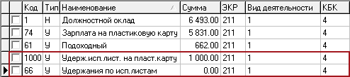
Рисунок 18
Аналогично настраивается удержания для аванса, больничных, пособий и др.
Примечание. Тип удержания карта/касса выбирается автоматически и зависит от указанного типа выплат для расчётного счёта сотрудника.
Чтобы начисление/удержание (пособие, исполнительные листы, больничные и т.д.) удерживалось на код 74-«Зарплата на пластиковую карту» или 298-«Зарплата на сберкассу», нужно указать для него группу выплат «Зарплата». Например, для кода 66-«Удержания по исполнительным листам» указана группа выплат «Зарплата» (Рисунок 19).
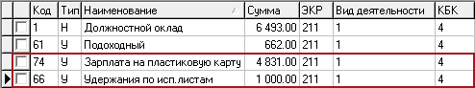
Рисунок 19
    - Настройка удержаний на карту/сберкассу
Чтобы удержание на карту/сберкассу перекрывалось кодом 74-«Зарплата на пластиковую карту» или 298-«Зарплата на сберкассу», следует указать для него группу выплат «Зарплата».
    - Настройка группы выплат
Настройка группы выплат производится на вкладке «Классификация», формы вводы данных (Рисунок 20).
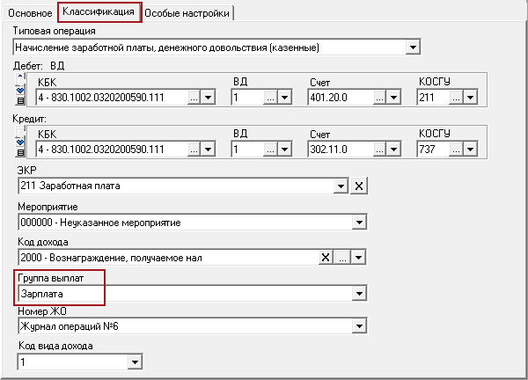
Рисунок 20
Внимание. Значение «Все» выбирать нельзя. Для кодов удержания (например, 61, 63, 74) группу выплат не заполнять. Если группа выплат не указана, сумма пойдёт «на руки».
  - Типовые операции
Служебные коды рассчитываются на основании других кодов и берут аналитику из них.
Например, код 60-«Долг работника за прош.м» рассчитывается на основании кода 59-«Долг работника за тек.мес».
    - Основная типовая операция
Настройка типовых операция производится на вкладке «Классификация», формы ввода (Рисунок 21).
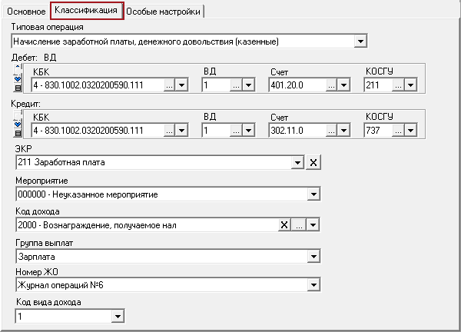
Рисунок 21
- В поле «Типовая операция» содержаться проводки по заработной плате, которые вносят в справочнике «Типовые операции».
- При выборе типовой операции, поля «Дебет» и «Кредит» заполняются автоматически. При необходимости эти поля можно отредактировать вручную. Типовая операция будет отображаться в журнале №6. Счёт не участвует при расчёте начислений/удержаний, используется в журнале №6.
- При необходимости заполняется остальная аналитика проводки: «КБК», «Мероприятие», «ЭКР».
- Поле «Код дохода» заполняется на сводной базе. В зависимости от кода дохода могут применяться льготы при расчёте подоходного налога и страховых взносов. Сумма льготы за год считается по коду дохода.
Например, код 2760 предоставляет налоговую льготу в 4 000 рублей. Код 2762 предоставляет налоговую льготу в 50 000 рублей.
Если для начисления не проставлен код дохода, он не будет попадать в справку о доходах физического лица, форма 2-НДФЛ.
Примечание. Суммы льгот заполняются в справочнике «Налоговые вычеты и льготы» на сводной базе.
    - Дополнительные типовые операции
Дополнительные типовые операции применяются в зависимости от вида деятельности, указанного в составе ФОТ журнала заработной платы.
Чтобы внести данные, необходимо выполнить следующие действия.
- Выбрать код и нажать кнопку «Редактировать запись». Появится форма ввода.
- Установить на опции «Показать дополнительные типовые операции» галочку (Рисунок 22). Появится вкладка «Дополнительная типовая операция».
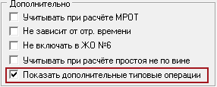
Рисунок 22
- Перейти на вкладку «Дополнительная типовая операция» (Рисунок 23).
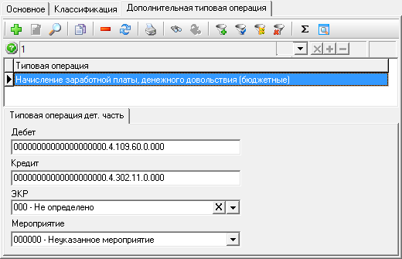
Рисунок 23
- Нажать кнопку «Добавить запись». Появится форма ввода (Рисунок 24).
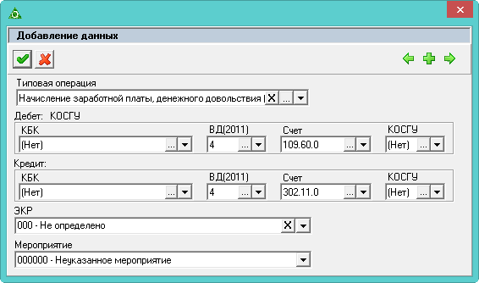
Рисунок 24
- Внести данные и нажать кнопку «Подтвердить изменения», чтобы сохранить.
- Нажать кнопку «Подтвердить изменения», чтобы сохранить. Запись будет сохранена в справочнике.
    - Санкционирование
Во вкладке «Настройка санкционирования» (Рисунок 25) указывается типовая операция по санкционированию, на основании которой будут создаваться проводки для данного кода начисления в соответствующей детальной части журнала «Журнал заработной платы».
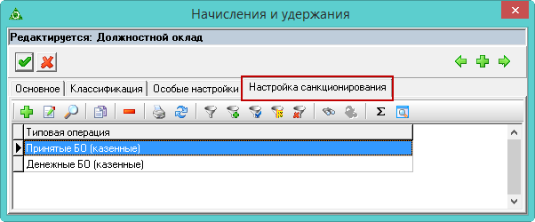
Рисунок 25
Чтобы внести данные, необходимо выполнить следующие действия.
- Выбрать код и нажать кнопку «Редактировать запись». Появится форма ввода.
- Перейти на вкладку «Настройка санкционирования».
- Нажать кнопку «Добавить запись». Появится форма ввода (Рисунок 26).
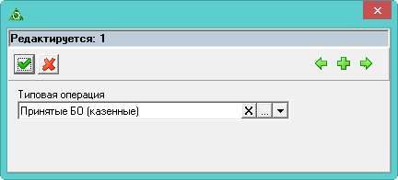
Рисунок 26
- Выбрать нужную типовую и нажать кнопку «Подтвердить изменения», чтобы сохранить. Запись будет сохранена в справочнике.
  - Признак дохода
Чтобы внести данные, необходимо выполнить следующие действия.
- Выбрать код и нажать кнопку «Редактировать запись». Появится форма ввода.
- Перейти на вкладку «Особые настройки» (Рисунок 27).
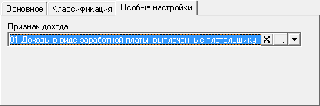
Рисунок 27
- Выбрать нужное значение из списка «Признак дохода» и нажать кнопку «Подтвердить изменения», чтобы сохранить. Запись будет сохранена в справочнике.
  - Системные коды
Некоторые коды н/у справочника являются системными. Способ их расчёта настроен в программе по умолчанию и не может меняться пользователями. Например, коды 1047-«Доп. денежная выпл. стимулирующего характера по пост. губернатора от 31.01.2012 №81» и 108-«Надбавка по постановлению губернатора от 19.07.2010 №562».
    - Код 108-«Надбавка по постановлению губернатора от 19.07.2010 №562»
Согласно постановлению:
1. Осуществлять денежные выплаты стимулирующего характера с 1 июля 2010 года в размере 2326 рублей в месяц.
1.1 Денежные выплаты, предусмотренные пунктом 1 настоящего постановления, производятся в порядке и сроки, установленные для выплаты заработной платы исходя из фактически отработанного времени в календарном месяце.
1.2 При занятии штатной должности не в полном объёме (0.25, 0.5 или 0.75 ставки) выплаты производятся в процентном отношении соответственно (25 процентов от денежной выплаты; 50 процентов от денежной выплаты; 75 процентов от денежной выплаты).
Код рассчитывается следующим образом: максимальная сумма не превышает 2326 рублей и не зависит от фактически отработанного времени.
    - Код 1047-«Доп. денежная выпл. стимулирующего характера по пост. губернатора от 31.01.2012 №81»
Доплата по постановлению губернатора 81, 3000 рублей. Доплата начисляется пропорционально отработанному времени, но не более 3000 рублей.
До нормы отработанного времени считается пропорционально отработанному времени. Если сотрудник отработал сверх нормы, доплата считается по норме (не более 3000 рублей).
Такой расчёт действует и для тех кто работает не на целую ставку.
  - Массовая замена КБК и типовой операции
    - Замена КБК
Чтобы изменить данные, необходимо выполнить следующие действия.
- Отметить нужные коды галочками.
- Нажать кнопку «Массовая замена аналитики по выбранным записям». Появится форма ввода (Рисунок 28).
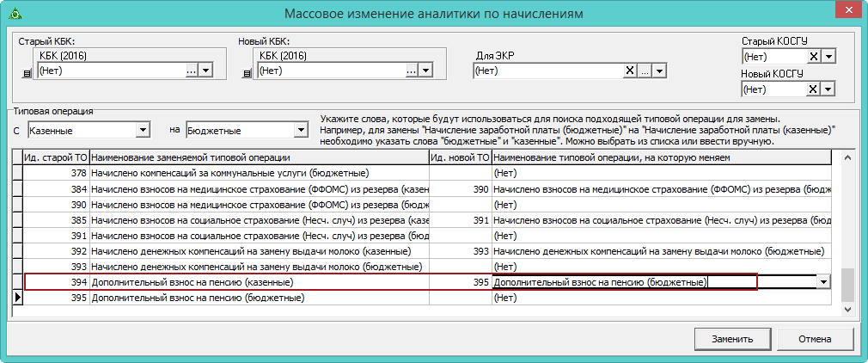
Рисунок 28
- Указать с какого на какой КБК менять и учитывать ли ЭКР.
- Нажать кнопку «Заменить». КБК будет изменён.
    - Замена типовой операции
Например, нужно заменить типовую операцию «Дополнительный взнос на пенсию (казённые)» на «Дополнительный взнос на пенсию (бюджетные)». Для этого выполните следующие действия.
- Отметить нужные коды галочками.
- Нажать кнопку «Массовая замена аналитики по выбранным записям». Появится форма ввода (Рисунок 28).
- В таблице для типовой операции «Дополнительный взнос на пенсию (казённые)» выбрать новое значение «Дополнительный взнос на пенсию (бюджетные)».
- Нажать кнопку «Заменить». Типовая операция будет изменена.
Примечание. Для поиска можно воспользоваться полями «Типовая операция С/на». В них вводятся слова, по которым нужно искать типовую операцию. В поле «С» ищется типовая операция, которую нужно заменить. В поле «На» ищется новая типовая операция.
- Справочники
  - Бюджетополучатели
Данные справочника «Бюджетополучатели» используются при формировании отчётных форм и выгрузок. Для этого используются следующие данные:
- сведения об организации;
- адресные данные;
- ответственные лица;
- приоритетное КБК;
- расчётные счета в банке.
Располагается в меню «Справочники \ Бюджетополучатели». Окно справочника имеет вид (Рисунок 29).
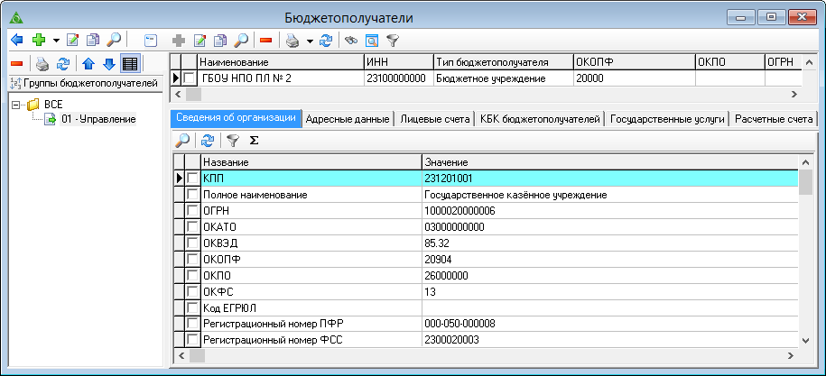
Рисунок 29
Внимание. Справочник заполняется и настраивается в модуле «Администратор». Более подробное описание работы с данным справочником находится в инструкции «Справка администратора», гл. «Справочник Бюджетополучатели».
    - Вкладка «Сведения об организации»
Сведения об организации заполняются в детальной части «Сведения об организации».
Для выгрузки «Расчёт по страховым взносам и СФР (форма 4») необходимы следующие данные: Полное наименование, Официальное сокращение, ИНН, КПП, ОКВЭД, ОКАТО, ОГРН, Регистрационный номер СФР, Код ЕГРЮЛ, Регистрационный номер СФР, Код подчинённости.
Для определения приоритетного вида деятельности по применению вычетов и льгот при расчёте подоходного налога и льгот для страховых взносов заполняется Тип финансирования».
Примечание. ИНН заполняется на сводной базе и спускается подотчётной организации через репликацию. Учреждение, подотчётное централизованной бухгалтерии, не может редактировать значения: «Регистрационный номер СФР», «Регистрационный номер СФР», «Тип финансирования» (является приоритетным), «Код подчинённости», «Код тарифа», «Подразд. орган. (Выгрузки)».
    - Вкладка «Адресные данные»
В выгрузках и отчётных формах используются адресные данные. Вносятся в детальную часть «Адресные данные».
    - Вкладка «КБК бюджетополучателей»
Для определения приоритетного КБК для применения вычетов и льгот при расчёте подоходного налога и льгот для страховых взносов заносится КБК расходов с галочкой «По умолчанию».
    - Вкладка «Расчётные счета»
Чтобы данные организации корректно попадали в выгрузку по банку, необходимо указать счёт банка в данной вкладке.
  - Типовые операции
Справочник редактируется на сводной базе. В справочнике настраиваются проводки по заработной плате. Располагается в меню «Справочники \ Типовые операции». Окно справочника имеет вид (Рисунок 30).
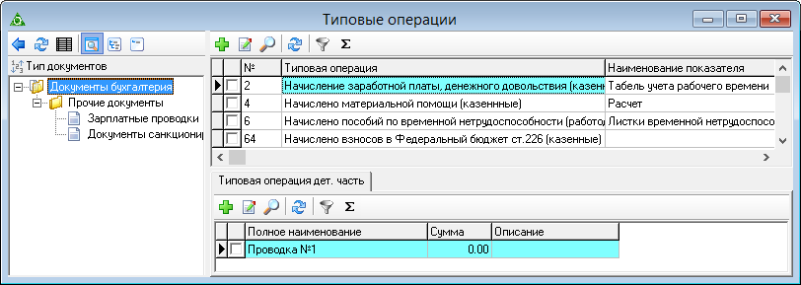
Рисунок 30
Проводки для заработной платы находятся в группе «Прочие документы», подгруппа «Зарплатные проводки». Проводки для санкционирования находятся в группе «Прочие документы», подгруппа «Документы санкционирования».
  - Периодические значения
Данные вносятся на сводной базе, подотчётная организация имеет возможность вносить изменения в справочник. Справочник содержит настройки, использующиеся при расчёте заработной платы. Располагается в меню «Справочники \ Периодические значения». Окно справочника имеет вид (Рисунок 31).
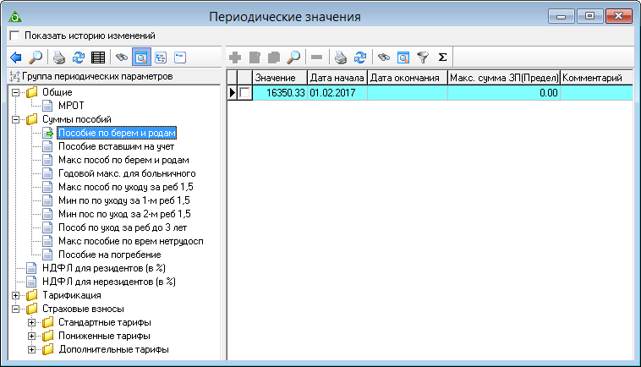
Рисунок 31
Обозреватель содержит участвующие в расчётах значения, для которых настраивается период действия и величина. Например, «Пособие по беременности и родам» с «01.02.2017» имеет размер «16350,33».
Чтобы внести данные, необходимо выполнить следующие действия.
- Выбрать запись и нажать кнопку «Редактировать запись». Появится форма ввода (Рисунок 32).
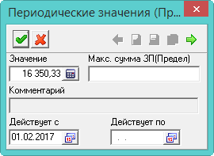
Рисунок 32
- Внести данные.
- Чтобы сохранить данные, следует нажать кнопку «Подтвердить изменения». Запись будет сохранена в справочнике.
  - Банки
Внимание. Справочник заполняется и настраивается в модуле «Администратор».
Справочник содержит настройки, использующиеся при расчёте заработной платы. Располагается в меню «Справочники \ Банки». Окно справочника имеет вид (Рисунок 33).
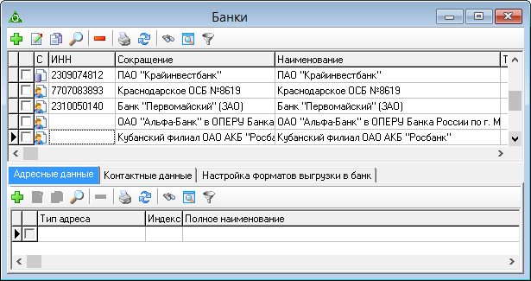
Рисунок 33
Чтобы добавить банк, необходимо выполнить следующие действия.
- Нажать кнопку основной части «Добавить запись». Появится форма ввода (Рисунок 34).
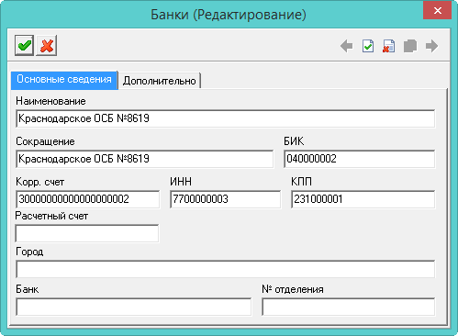
Рисунок 34
- Внести данные.
- Во вкладке «Основные сведения» вносятся реквизиты банка.
- Во вкладке «Дополнительно» вносятся классификаторы и информация об организации.
- Чтобы сохранить данные, следует нажать кнопку «Подтвердить изменения». Запись будет сохранена в справочнике.
Внести адрес можно в детальной части «Адресные данные».
Внести контактное лицо можно в детальной части «Контактные данные».
  - Налоговые вычеты и льготы
Справочник редактируется на сводной базе.
Справочник содержит информацию о налоговых вычетах и льготах, установленных законодательством. Данные справочника используются при расчёте подоходного налога. Располагается в меню «Справочники \ Налоговые вычеты и льготы». Окно справочника имеет вид (Рисунок 35).
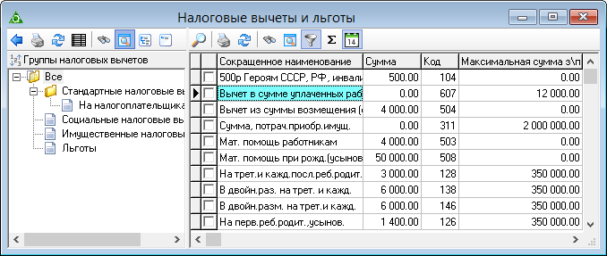
Рисунок 35
    - Свойства справочника
В таблице отображаются вычеты и льготы на доходы физических лиц, для которых предусмотрено уменьшение налоговой базы.
- Чтобы скрыть не актуальные записи, следует воспользоваться кнопкой «Только актуальные».
- Если в текущем году размер налогового вычета/льготы был изменён, то в справочнике создаётся новая запись. Т.к. запись со старым значением используется в расчётах.
    - Внесение данные
Чтобы внести данные, необходимо выполнить следующие действия.
- Нажать кнопку основной части «Добавить запись». Появится форма ввода (Рисунок 36).
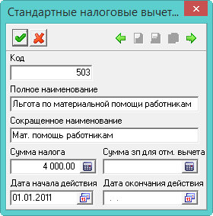
Рисунок 36
- Внести данные.
- Наименование. Внести полное название.
- Сокращение. Используется для сокращения длинных наименований.
- Сумма налога. Указать размер вычета/льготы.
- Сумма зп для отм. Вычета. Указать предельную сумму для вычета/льготы.
- Дата начала/окончания действия. Указать период действия вычета/льготы.
- Чтобы сохранить данные, следует нажать кнопку «Подтвердить изменения». Запись будет сохранена в справочнике.
  - Повышающие коэффициенты
Данные вносятся на сводной базе, подотчётная организация имеет возможность вносить изменения в справочник.
Коэффициенты корректировки применяются в случаях повышения должностных окладов, используются при расчётах по среднему (командировок, выходного пособия, дополнительных выходных дней по уходу за ребёнком инвалидом) и отпусков. Коэффициенты увеличивают суммы по каждому месяцу на указанное значение. Располагается в меню «Справочники». Окно справочника имеет вид (Рисунок 37).
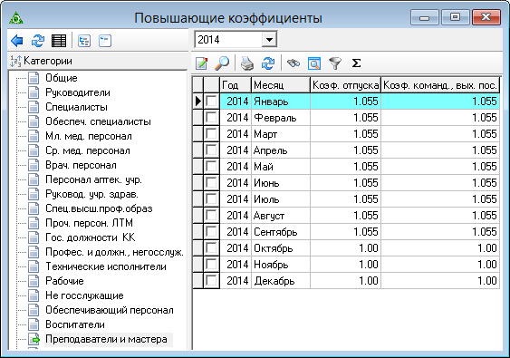
Рисунок 37
Чтобы изменить значение коэффициента, необходимо выполнить следующие действия.
- Выбрать период.
- Выбрать категорию служащих. В обозревателе находятся категории служащих. Повышающие коэффициенты применяются отдельно для каждой категории служащих.
Внимание. Чтобы изменить коэффициент для всех, следует выбрать категорию «Общие». Коэффициент будет применяться в т.ч. для тех должностей, которые не имеют категории в штатном расписании.
- Установить курсор на запись и нажать кнопку «Редактировать запись». Появится форма ввода (Рисунок 38).
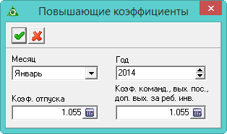
Рисунок 38
- Внести изменения.
- Чтобы сохранить данные, следует нажать кнопку «Подтвердить изменения». Запись будет сохранена в справочнике.
  - Ставки почтового сбора
Данные справочника используются для расчёта почтового сбора. Располагается в меню «Справочники \ Ставки почтового сбора». Окно справочника имеет вид (Рисунок 39).
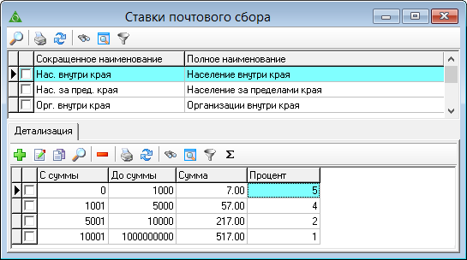
Рисунок 39
Чтобы внести данные, необходимо выполнить следующие действия.
- Установить курсор на запись и нажать кнопку детальной части «Редактировать запись». Появится форма ввода (Рисунок 40).
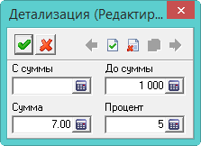
Рисунок 40
- Внести изменения.
- Чтобы сохранить данные, следует нажать кнопку «Подтвердить изменения». Запись будет сохранена в справочнике.
  - Остальные справочники
    - Коды доходов
Справочник редактируется на сводной базе.
Располагается в меню «Справочники \ Коды доходов». Окно справочника имеет вид (Рисунок 41).
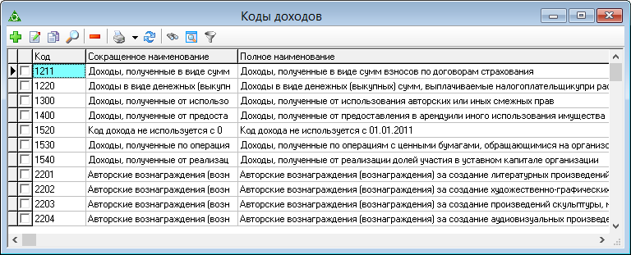
Рисунок 41
    - Классификаторы для выгрузки в СФР
Справочники редактируются на сводной базе. Кроме справочника «Перечень вредных профессий».
Классификаторы вносятся в группу справочников, которые располагаются в меню «Справочники \ Классификаторы для выгрузки в СФР» (Рисунок 42).
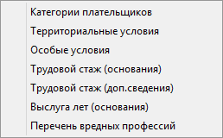
Рисунок 42
    - Типы документов
Справочник редактируется на сводной базе.
Располагается в меню «Справочники \ Типы документов». Окно справочника имеет вид (Рисунок 43).
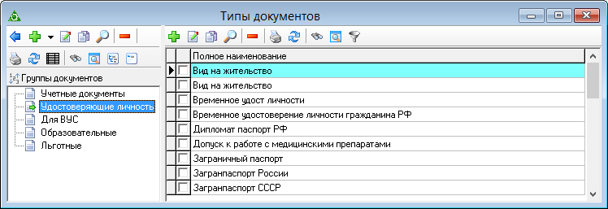
Рисунок 43
    - Состав ФОТ
Справочник редактируется на сводной базе.
Располагается в меню «Справочники \ Состав ФОТ». Окно справочника имеет вид (Рисунок 44).
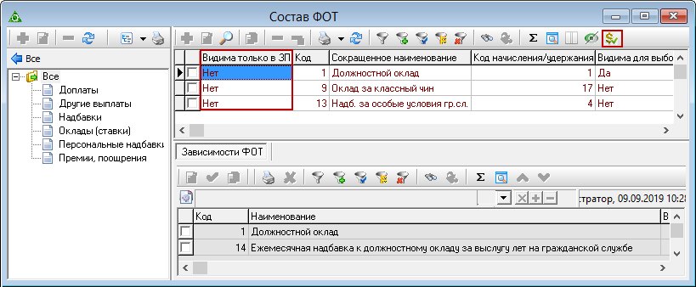
Рисунок 44
Чтобы надбавка не была видна в модуле «Учёт кадров», следует воспользоваться кнопкой «Изменить видимость для ЗП» кнопка доступна только в модуле «Расчёт зарплаты».
- Настройка выплат, лицевого счёта
Группа выплат необходима для того, чтобы выплаты сотрудникам производились либо на пластиковую карту, либо на сберкассу (Рисунок 45).
Рисунок 45
Можно настроить два варианта работы.
- Используется группа выплат «Все». Все начисления удерживаются по одной группе выплат.
- Используется отдельные группы: Зарплата, Аванс, Больничные и т.д. Тогда начисления по зарплате удерживаются на группу выплат «Зарплата», аванс удерживается на группу выплат «Аванс» и т.д.
Внимание. Для этого нужно настроить группу выплат в справочнике «Начисления и удержания».
Например, сотруднику рассчитали коды с группой выплат «Аванс», «Зарплата» и «Больничные». Удержания будут рассчитаны следующим образом (Рисунок 46)
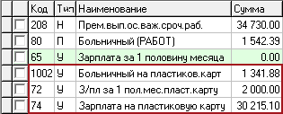
Рисунок 46
  - Настройка группы выплат
Чтобы настроить группу выплат, необходимо выполнить следующие действия.
- Открыть журнал зарплаты. Располагается в меню «Журналы».
- Выбрать сотрудника.
- Нажать кнопку основной части «Редактирование записи». Откроется окно.
- Перейти на вкладку «Настройка выплат» (Рисунок 47).
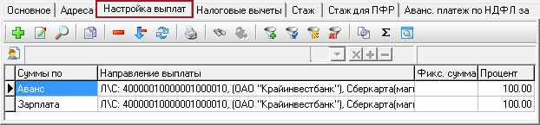
Рисунок 47
- Нажать кнопку «Добавить запись». Появится форма ввода (Рисунок 48).
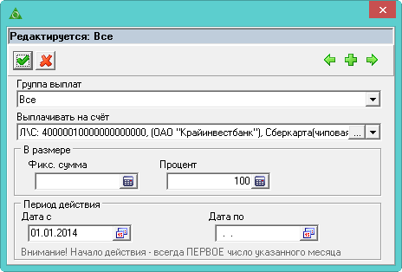
Рисунок 48
- Внести данные.
- Группа выплат. Выбрать группу.
Начисленные суммы будут объединены на расчётный счёт в соответствии с настройками выбранной группы.
Если указана группа «Все», то другие группы указывать нельзя.
Если группы выплат настраиваются отдельно (аванс, зарплата), то следует создавать все группы выплат, на которые будут формироваться удержания. При этом группу выплат «Все» создавать нельзя.
- Выплачивать на счёт. Указать банковский счёт. В зависимости от настроек расчётного счёта удержание будет идти на пластиковую карту или сберкассу
Примечание. Описание по добавлению и настройке расчётного счёта смотреть в разделе ниже.
- Фиксированная сумма. Чтобы удерживалась определённая сумма, следует внести её в поле. Например, сумма аванса.
- Процент. Чтобы отчислялся определённый процент, следует указать его величину в поле (вся сумма. 100%).
- Период действия. Указать дату начала действия настройки. Начало действия нужно указывать с первого числа месяца.
- Нажать кнопку «Подтвердить изменения», чтобы сохранить. Запись будет сохранена в журнале.
  - Банковский счёт для выплат на карту/сберкассу
Чтобы добавить и настроить сотруднику расчётный счёт для выплат, необходимо выполнить следующие действия.
- Открыть журнал зарплаты. Располагается в меню «Журналы».
- Выбрать сотрудника.
- Нажать кнопку основной части «Редактирование записи». Откроется окно . Перейти на вкладку «Настройка выплат» (Рисунок 49).
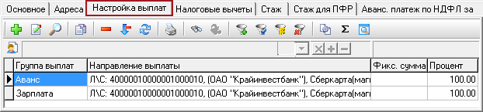
Рисунок 49
- Нажать кнопку «Добавить запись». Появится форма ввода (Рисунок 50).
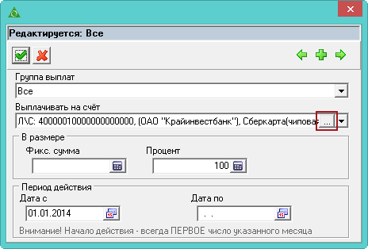
Рисунок 50
- Нажать на форме ввода данных кнопку в конце поля «Выплачивать на счёт». Появится окно справочника (Рисунок 51).
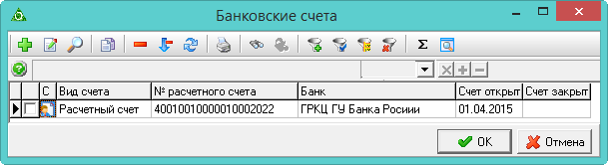
Рисунок 51
- Нажать кнопку «Добавить запись». Появится форма ввода (Рисунок 52).
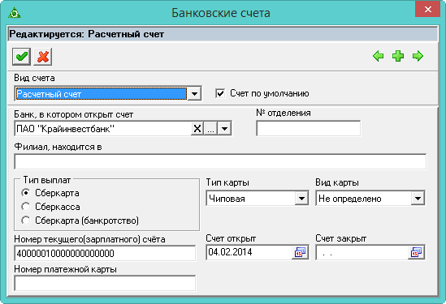
Рисунок 52
- Внести данные.
- Вид счёта. Выбрать значение «Расчётный счёт».
- Банк, в котором открыт счёт. Выбрать из выпадающего списка банк.
- № отделения. Значение из данного поля подтягивается в печатную форму «Реестр к платёжному поручению по сберегательным кассам» в поле «№ отделения сбербанка».
- Тип выплат.
Если начисления идут на пластиковую карту, выбрать опцию «Сберкарта».
Если начисления проходят по кассе, выбрать опцию «Сберкасса».
Опция «Сберкарта (банкротство)». Чтобы вместо кодов 72-«З/пл за 1 пол.мес.пласт.карту», 74-«Зарплата на пластиковую карту» рассчитывались коды 612-«Аванс на пластиковую карту при банкротстве», 614-«Зарплата на пластиковую карту при банкротстве», следует выбрать данную опцию.
- Тип карты/Вид карты. Поля настраиваются для выплат на пластиковую карту.
- Номер текущего (зарплатного) счёта. Следует ввести номер счёта.
- Счёт открыт/закрыт. Указать дату начала действия расчётного счёта.
- Нажать кнопку «Подтвердить изменения», чтобы сохранить. Запись будет сохранена в журнале.
- Открытие расчётного месяца
Кадровые службы должны создать табель на открываемый период в модуле «Учёт кадров». Иначе при расчёте зарплаты программа выдаст сообщение об ошибке.
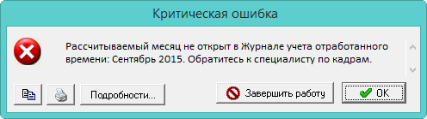
Рисунок 53
  - Открытие расчётного месяца
Чтобы открыть новый расчётный месяц, необходимо выполнить следующие действия.
- Открыть журнал заработной платы. Располагается в меню «Журналы».
- Выбрать из списка последний открытый месяц и нажать кнопку (Рисунок 54).
Рисунок 54
Программа выдаст сообщение.
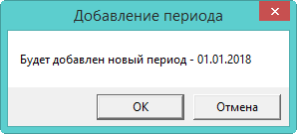
Рисунок 55
- Нажать кнопку «ОК». Откроется новый расчётный месяц.
Примечание. Новый месяц может быть открыт пустым или с предварительным расчётом. Это зависит от настройки параметра «Рассчитывать ЗП автоматически при открытии периода».
  - Выбор рабочего месяца
Выбор осуществляется при помощи инструмента (Рисунок 56).
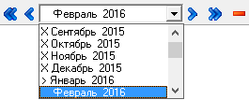
Рисунок 56
Кнопки используются для перемещения по месяцам. Кнопки используются для перемещения по годам.
В списке каждый месяц имеет идентификатор, обозначающий его статус.
>. Текущий рабочий месяц, в котором производится внесение данных и расчёт заработной платы.
x. Месяц, рассчитанный и закрытый ведомостями. В закрытом месяце данные не редактируются.
Новый месяц идентификатора не имеет.
- Внесение данных по сотруднику
  - Кадровые данные сотрудников
    - Личные данные сотрудника
Личные данные переносятся из модуля «Учёт кадров». Чтобы их просмотреть, необходимо выполнить следующие действия.
- Открыть журнал заработной платы. Располагается в меню «Журналы».
- Выбрать сотрудника.
- Нажать кнопку основной части «Редактирование записи». Откроется окно с данными сотрудника, вкладка «Основное» (Рисунок 57).
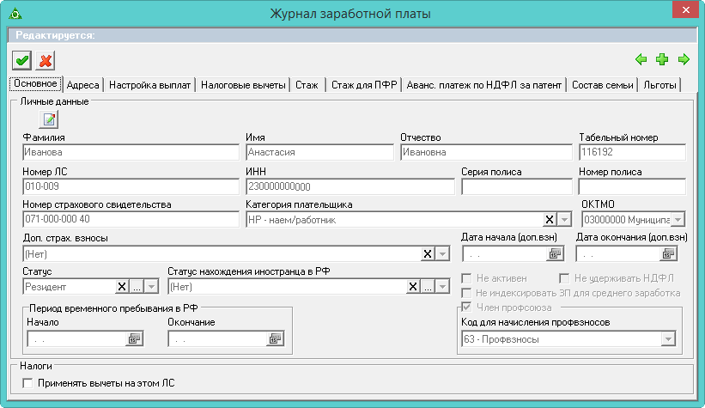
Рисунок 57
- Информация на данной вкладке доступна только для просмотра. Чтобы внести изменения, следует нажать кнопку окна . Появится форма ввода (Рисунок 58).
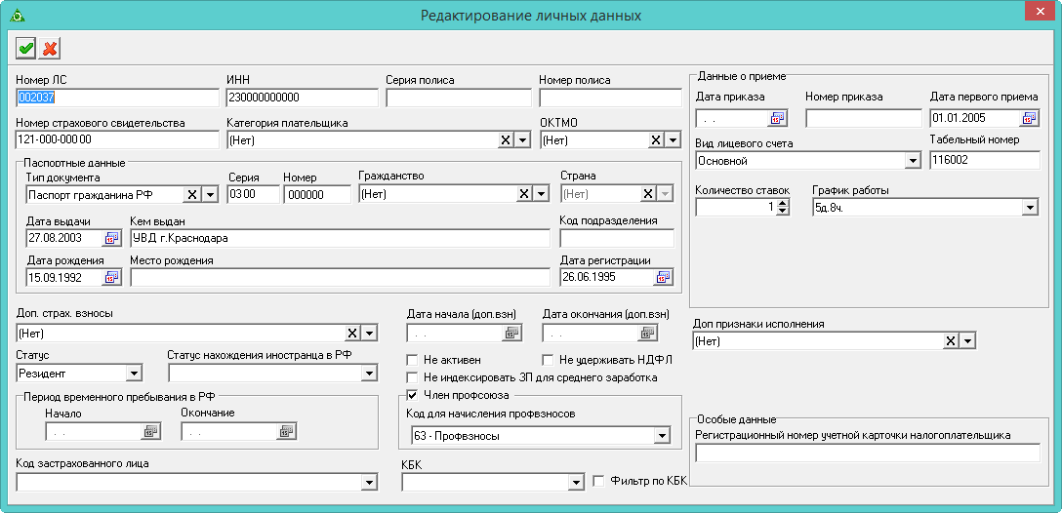
Рисунок 58
- Внести данные.
- ОКТМО. Указать для лицевого счёта, работающего в обособленных учреждениях (например, в другом районе).
- Паспортные данные. Поля не редактируются
- Не активен. Данный признак используется для фильтрации лицевых счетов в журнале заработной платы (например, чтобы скрыть не табелируемые лицевые счета). Если на опции установлена галочка, то лицевой счёт в журнале не отображается и не рассчитывается.
- Данные о приказе. Поля заполнены если по сотруднику имеется соответствующий приказ.
- Доп. Признаки исполнения. Данные поля используются для выгрузки «Начисления заработной платы» в программу «Парус».
- Нажать кнопку «Подтвердить изменения», чтобы сохранить. Запись будет сохранена в журнале.
    - Адресные данные
Адресные данные переносятся из модуля «Учёт кадров». Чтобы их просмотреть, необходимо выполнить следующие действия.
- Открыть журнал заработной платы. Располагается в меню «Журналы».
- Выбрать сотрудника.
- Нажать кнопку основной части «Редактирование записи». Откроется окно с данными сотрудника.
- Перейти на вкладку «Адреса» (Рисунок 59).
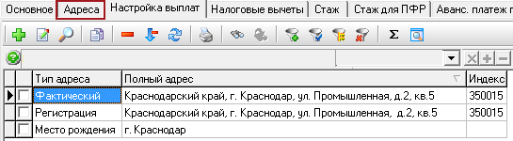
Рисунок 59
- Чтобы добавить адрес, следует нажать кнопку «Добавить запись». Появится форма ввода (Рисунок 60).
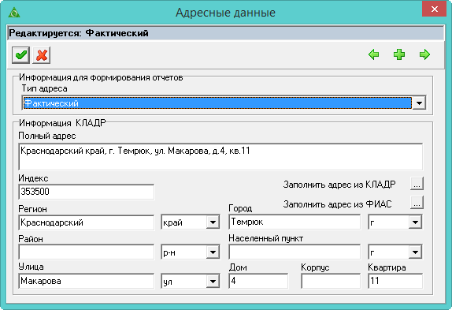
Рисунок 60
- Выбрать тип адреса.
- Заполнить поля формы ввода данных вручную или из справочника КЛАДР. Чтобы заполнить поля из справочника следует нажать кнопку «Заполнить адрес из КЛАДР». Откроется окно справочника КЛАДР.
Примечание. Если в справочнике отсутствуют нужные адресные данные, следует ввести их вручную.
- Выбрать адрес и нажать кнопку «ОК».
- Нажать кнопку «Подтвердить изменения», чтобы сохранить. Запись будет сохранена в журнале.
    - Стаж по трудовой деятельности
Стаж переносится из модуля «Учёт кадров». Чтобы просмотреть стаж по трудовой деятельности, необходимо выполнить следующие действия.
- Открыть журнал заработной платы. Располагается в меню «Журналы».
- Выбрать сотрудника.
- Нажать кнопку основной части «Редактирование записи». Откроется окно с данными сотрудника.
- Перейти на вкладку «Стаж» (Рисунок 61).
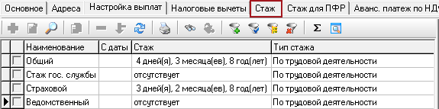
Рисунок 61
    - Состав семьи и льготы сотрудника
Данные переносятся из модуля «Учёт кадров», журнал сотрудников. Состав семьи используется, например, при расчёте отпуска по уходу за ребёнком. Льготы используется, например, при расчёте пониженного процента по СФР.
Примечание. Состав семьи можно внести/изменить в данном модуле, журнал сотрудников.
Чтобы просмотреть данные, необходимо выполнить следующие действия.
- Открыть журнал заработной платы. Располагается в меню «Журналы».
- Выбрать сотрудника.
- Нажать кнопку основной части «Редактирование записи». Откроется окно с данными сотрудника.
- Чтобы просмотреть состав семьи, следует перейти на вкладку «Состав семьи» (Рисунок 62). Количество лет и месяцев члену семьи отображается на системную дату.
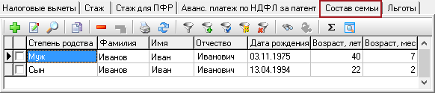
Рисунок 62
- Чтобы внести данные, следует нажать кнопку «Редактирование записи», появится форма ввода (Рисунок 63).
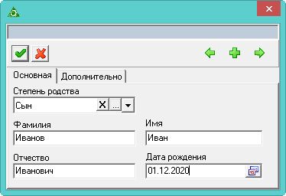
Рисунок 63
- Внести данные и нажать кнопку «Подтвердить изменения», чтобы сохранить. Запись будет сохранена в журнале.
- Чтобы просмотреть льготы сотрудника, следует перейти на вкладку «Льготы» (Рисунок 64).
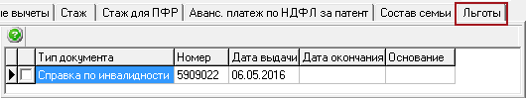
Рисунок 64
  - НДФЛ
    - Налоговые вычеты
Чтобы внести данные, необходимо выполнить следующие действия.
- Открыть журнал заработной платы. Располагается в меню «Журналы».
- Выбрать сотрудника.
- Нажать кнопку основной части «Редактирование записи». Откроется окно с данными сотрудника.
- Перейти на вкладку «Налоговые вычеты» (Рисунок 65).
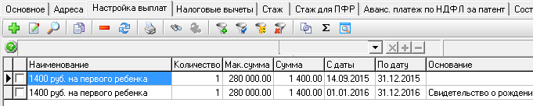
Рисунок 65
- Нажать кнопку «Добавить запись». Появится форма ввода (Рисунок 66).
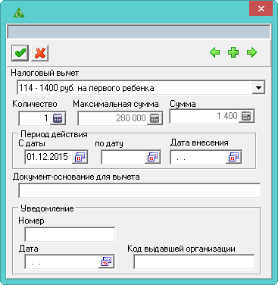
Рисунок 66
- Внести данные.
- Налоговый вычет. Выбрать налоговый вычет (данные из справочника «Налоговые вычеты и льготы»).
- Максимальная сумма/Сумма. Данные отображаются из справочника периодических значений.
- С даты/по дату. Указать период действия вычета.
- Дата внесения. С данной даты вычет будет применён с начала его действия в полном размере. Например, начало действия льготы с января 2021 года, дата внесения за май 2021. Значит, в мае льгота будет применена за все прошедшие месяцы, т.е. с января.
- Документ-основание для вычета. Чтобы в печатной форме был выведен документ–основание для вычета, следует заполнить поле.
- Уведомление. Чтобы в выгрузке были данные по виду уведомления, подтверждающему право на данный налоговый вычет, следует заполнить поля «Номер», «Дата», «Код выдавшей организации».
- Нажать кнопку «Подтвердить изменения», чтобы сохранить. Запись будет сохранена в журнале.
    - Налоговые вычеты для совместителей
Для лицевых счетов, находящихся на совместительстве, налоговые вычеты применяются, если включена опция «Применять вычеты на этом ЛС», окно с данными сотрудника, основная часть «Основное» (Рисунок 67).
Чтобы для лицевого счета, находящегося на замещении или совместительстве, применялись налоговые вычеты, необходимо выполнить следующие действия.
- Открыть журнал заработной платы. Располагается в меню «Журналы».
- Выбрать сотрудника.
- Нажать кнопку основной части «Редактирование записи». Откроется окно с данными сотрудника (Рисунок 67). Вкладка «Основное».
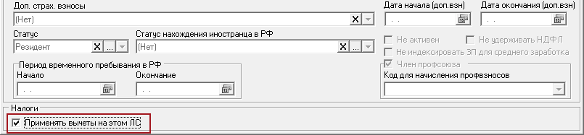
Рисунок 67
- Установить на опции «Применять вычеты на этом ЛС» галочку.
- Нажать кнопку «Подтвердить изменения», чтобы сохранить. Запись будет сохранена в журнале.
    - Не удерживать НДФЛ
Чтобы с сотрудника не удерживался НДФЛ в расчётном и последующих месяцах, следует установить галочку на опции «Не удерживать НДФЛ» (Рисунок 68).
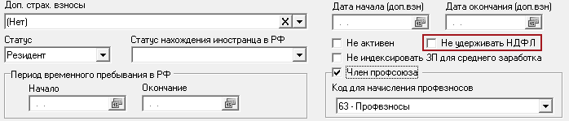
Рисунок 68
    - Налоговый статус
Чтобы указать сотруднику налоговый статус, необходимо выполнить следующие действия.
- Открыть журнал заработной платы. Располагается в меню «Журналы».
- Выбрать сотрудника.
- Нажать кнопку основной части «Редактирование записи». Откроется окно с данными сотрудника (Рисунок 69). Вкладка «Основное».
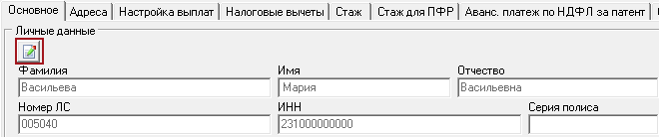
Рисунок 69
- Чтобы внести изменения, следует нажать кнопку информационного окна. . Появится форма ввода (Рисунок 70).
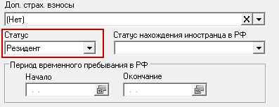
Рисунок 70
- Выбрать в поле «Статус» нужное значение.
- Нажать кнопку «Подтвердить изменения», чтобы сохранить.
    - Авансовый платёж за патент
Используется чтобы возместить нерезиденту налоговые платежи. Чтобы внести авансовый платёж по НДФЛ, необходимо выполнить следующие действия.
- Открыть журнал заработной платы.
- Выбрать сотрудника.
- Нажать кнопку основной части «Редактирование записи». Откроется окно. Вкладка «Основное».
- Перейти на вкладку «Авансовый платёж по НДФЛ за патент» (Рисунок 71).
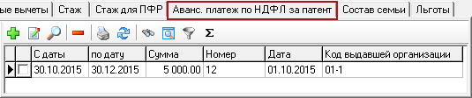
Рисунок 71
- Нажать кнопку «Добавить запись». Появится форма ввода (Рисунок 72).
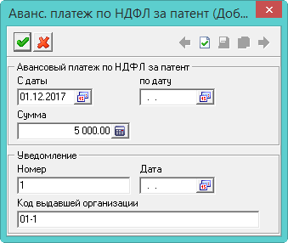
Рисунок 72
- Внести данные.
- С даты. С указанного периода сумма подоходного налога должна уменьшаться на сумму платежа.
- Сумма. Указать сумму платежа из уведомления.
- Уведомление. В данной группе полей вносятся данные по документу.
Например, авансовый платёж 8014 руб. В октябре начислен подоходный 1662 руб. Соответственно, после возмещения подоходный налог в октябре будет равен 0.
- Чтобы сохранить данные, следует нажать кнопку «Подтвердить изменения».
  - Страховые взносы
Чтобы внести данные для расчёта, необходимо выполнить следующие действия.
- Открыть журнал заработной платы.
- Выбрать сотрудника.
- Нажать кнопку основной части «Редактирование записи». Откроется окно (Рисунок 73). Вкладка «Основное».
Рисунок 73
- Чтобы внести изменения, следует нажать кнопку информационного окна . Появится форма ввода (Рисунок 74).
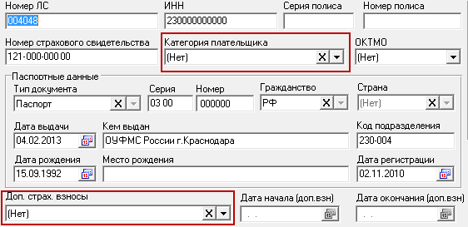
Рисунок 74
- Внести данные.
- Категория плательщика. Указать коды категорий плательщиков страховых взносов.
- Доп. страх. Взносы. Указать дополнительные тарифы страховых взносов (в т.ч. по классам вредности).
- Дата начала/окончания. Указать период действия дополнительного страхового взноса.
- Код застрахованного лица. Используется для выгрузки отчёта «Расчёт по страховым взносам».
- Нажать кнопку «Подтвердить изменения», чтобы сохранить.
      - Страховые взносы для нерезидентов
Статус нахождения иностранца в РФ. Поле доступно при выставлении статуса «Нерезидент». В зависимости от выбранного значения начисляются страховые взносы:
При значении «Постоянно проживающий в РФ» или «Временно проживающий в РФ» на выплаты сотруднику начисляются все взносы (в ФФОМС, в ПФ, в СФР);
При значении «Временно проживающий в РФ», если трудовой договор заключён на срок более 6 месяцев, на выплаты сотруднику начисляются взносы в ПФ 22% на страховую часть, СФР (несч. случ) 0,2%, СФР 1,8%;
При значении «Временно пребывающий в РФ», если трудовой договор заключён на срок менее 6 месяцев, страховые взносы не начисляются;
При значении «Временно пребывающий в РФ, имеющий свидетельство ФМС» рассчитываются страховые взносы: Страховая часть 22%, СФР 1,8%, ФФОМС 5,1%.
При значении «Временно пребывающий в РФ из стран ЕАЭС». Расчёт страховых взносов и подоходного стандартный. Подоходный, если сотрудник не приобрёл статус резидента, в конце года пересчитывается по ставке 30%.
Не зависимо от статуса нахождения иностранца в РФ, на его доходы начисляются взносы в ФСC (Несч. сл.).
Поля «Начало» и «Окончание» доступны для ввода, когда в поле «Статус нахождения иностранца в РФ» выбрано значение «Временно пребывающий в РФ» и «Временно пребывающий в РФ, имеющий свидетельство ФМС».
Поля «Начало» и «Окончание» доступны для ввода, когда в поле «Статус нахождения иностранца в РФ» выбрано значение «Временно пребывающий в РФ».
  - Профсоюзные взносы
Чтобы с сотрудника удерживались профсоюзные взносы, необходимо выполнить следующие действия.
- Открыть журнал заработной платы.
- Выбрать сотрудника.
- Нажать кнопку основной части «Редактирование записи». Откроется окно (Рисунок 75). Вкладка «Основное».
Рисунок 75
- Чтобы внести изменения, следует нажать кнопку информационного окна . Появится форма ввода (Рисунок 76).
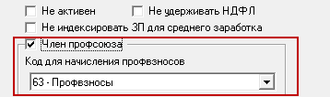
Рисунок 76
- Установить на опции «Член профсоюза» галочку.
- В поле «Код для начисления проф. Взносов» выбрать код, на который будут отчисляться профсоюзные взносы.
- Нажать кнопку «Подтвердить изменения», чтобы сохранить.
  - Средний заработок (индексация отпуска, командировки)
Чтобы для расчёта среднего заработка не применялись повышающие коэффициенты выполните следующие действия.
- Открыть журнал заработной платы. Располагается в меню «Журналы».
- Выбрать сотрудника.
- Нажать кнопку основной части «Редактирование записи». Откроется окно (Рисунок 77). Вкладка «Основное».
Рисунок 77
- Нажать на форме кнопку . Появится форма ввода (Рисунок 78).
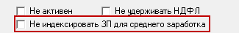
Рисунок 78
- Чтобы сумма отпуска/командировки не индексировалась на коэффициент корректировки по категориям служащих, следует установить на опции «Не индексировать ЗП для среднего заработка» галочку.
Чтобы повышающие коэффициенты применялись, следует снять галочку с опции «Не индексировать ЗП для среднего заработка».
- Нажать кнопку «Подтвердить изменения», чтобы сохранить.
  - Данные с предыдущего места работы
    - Данные для расчёта среднего заработка
Чтобы внести данные по лицевой карточке (для отпусков и командировок), необходимо выполнить следующие действия.
      - Внесение начислений
- Открыть журнал заработной платы.
- Выбрать сотрудника.
- Нажать кнопку основной части «Запись данных с предыдущего места работы».
- Перейти на вкладку «Данные для расчёта среднего заработка» (Рисунок 79).
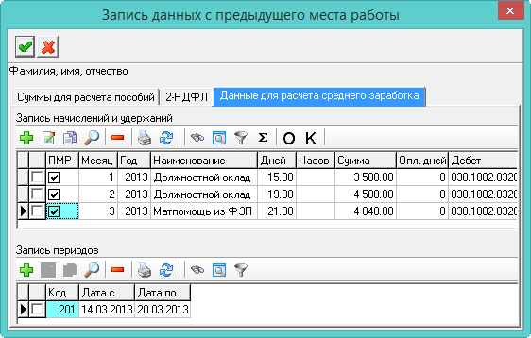
Рисунок 79
- Нажать кнопку «Добавление записи». Появится форма ввода (Рисунок 80).
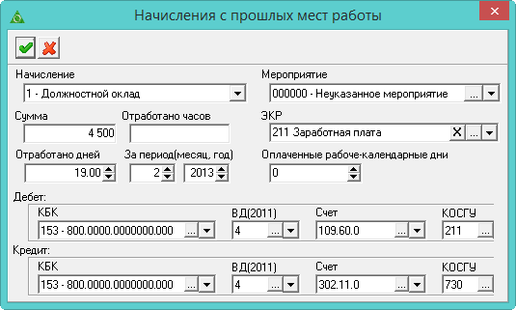
Рисунок 80
- Внести данные.
- Начисление. Указать код начисления.
- Сумма. Следует ввести сумму начисления.
- За период (месяц, год). Указать месяц и год, за которые было сделано начисление.
- Отработано дней. Следует ввести количество рабочих дней за месяц.
- Отработано часов. Если отработанное время было в часах, следует ввести их количество в данное поле.
- Оплаченные рабоче-календарные дни. Если сотрудник был принят не с первого числа месяца, следует ввести количество календарных дней с начала приёма до конца месяца.
- Нажать кнопку «Подтвердить изменения», чтобы сохранить.
      - Внесение периодов
Чтобы внести период для уменьшения рабоче-календарных дней при расчёте отпусков, необходимо выполнить следующие действия.
- Перейти в детальную часть «Запись периодов».
- Нажать кнопку детальной части «Добавление записи». Появится форма ввода (Рисунок 81).
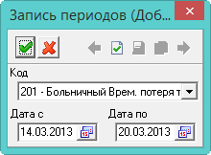
Рисунок 81
- Выбрать в поле «Код» код отпуска и ввести в поля «Дата с», «Дата по» период отпуска.
- Нажать кнопку «Подтвердить изменения», чтобы сохранить.
- Чтобы внесённые данные использовалось только при расчёте отпусков, следует включить кнопку «О». Чтобы внесённые данные использовалось только при расчёте командировок, следует включить кнопку «К». Чтобы внесённые данные использовались при расчёте и отпусков, и командировок, следует включить обе кнопки (Рисунок 82).
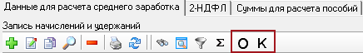
Рисунок 82
    - 2-НДФЛ
Чтобы внести сумму дохода и материальную помощь, необходимо выполнить следующие действия.
- Открыть журнал заработной платы.
- Выбрать сотрудника.
- Нажать кнопку основной части «Запись данных с предыдущего места работы». Откроется окно (Рисунок 83).
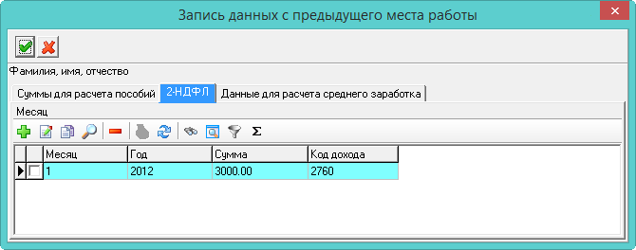
Рисунок 83
- Перейти на вкладку «2-НДФЛ» и нажать кнопку «Добавление записи». Появится форма ввода (Рисунок 84).
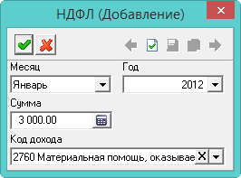
Рисунок 84
- Указать в полях «Месяц» и «Год» информацию из справки 2-НДФЛ.
- Выбрать код дохода и следует ввести сумму.
- Нажать кнопку «Подтвердить изменения», чтобы сохранить.
    - Данные для расчёта пособий
Чтобы внести суммы заработной платы за 2 календарных года, необходимых для расчёта больничных по временной нетрудоспособности и беременности и родам, отпуска по уходу за ребёнком до 3-х лет, необходимо выполнить следующие действия. Выбрать сотрудника.
- Открыть журнал заработной платы.
- Выбрать сотрудника.
- Нажать кнопку основной части «Запись данных с предыдущего места работы». Откроется (Рисунок 85). Вкладка «Суммы для расчёта пособий».
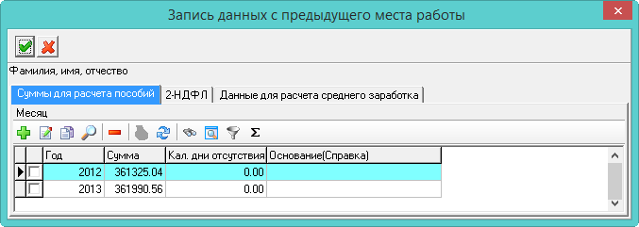
Рисунок 85
- Нажать кнопку «Добавление записи». Появится форма ввода (Рисунок 86).
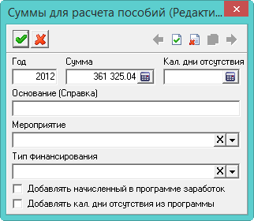
Рисунок 86
- Внести данные.
- Год. Указать год, за который предоставлены данные.
- Сумма. Указать сумму заработной платы (иных выплат и вознаграждений), на которую были начислены страховые взносы за 2 календарных года, предшествующих году прекращения работы.
- Кал. дни отсутствия. Указать календарные дни отсутствия (декрет, больничные, отпуск до 3–х лет). Используются для расчёта пособия до 1,5 лет и пособия по беременности и родам.
- Мероприятие. Если включён Делить больничные по аналитике Мероприятию», сумма будет рассчитываться с указанным мероприятием.
- Тип финансирования. Если включён Делить больничные по видам деятельности», сумма будет рассчитываться с указанным видом деятельности.
- Добавлять начисленный в программе заработок. Чтобы к внесённой сумме заработка добавились начисления по сотруднику, следует установить на опции галочку. Сумма заработка будет отображаться в окне «Выбор периодов для расчёта».
- Добавлять кал. дни отсутствия из программы. Чтобы к внесённым дням отсутствия добавились рассчитанные дни по сотруднику, следует установить на опции галочку.
- Нажать кнопку «Подтвердить изменения», чтобы сохранить. Запись будет сохранена в журнале.
  - Дополнительные данные
Дополнительные данные могут использоваться при расчёте зарплаты, фильтрации и т.п. Чтобы внести дополнительные данные, необходимо выполнить следующие действия.
- Открыть журнал заработной платы.
- Выбрать сотрудника.
- Нажать кнопку основной части «Редактирование записи». Откроется окно . Вкладка «Основное».
- Нажать кнопку окна . Появится форма ввода (Рисунок 87).
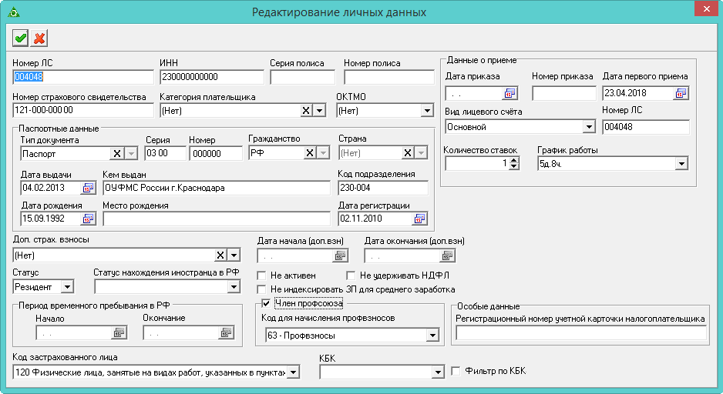
Рисунок 87
- Внести данные.
- Фильтр по КБК. Используется для фильтрации отображения сотрудников в журнале.
- КБК. Используется при расчёте отпусков, а так же материальной помощи и единовременной выплате, указанных в отпуске, исполнительных листов с фиксированной суммой, при ручном внесении кодов во вкладке «Начислено». Если поле не заполнено, то КБК берётся из справочника «Подразделения», или из справочника «Начисления и удержания».
- Нажать кнопку «Подтвердить изменения», чтобы сохранить. Запись будет сохранена в журнале.
- Аванс, Межплановая выплата
  - Авансовые начисления
    - Начисление аванса
Ввод начисления состоит из 2-х этапов: заполнение шапки формы и ввод сумм.
Чтобы внести данные, необходимо выполнить следующие действия.
- Открыть журнал «Запись сумм по кодам» (Рисунок 88).
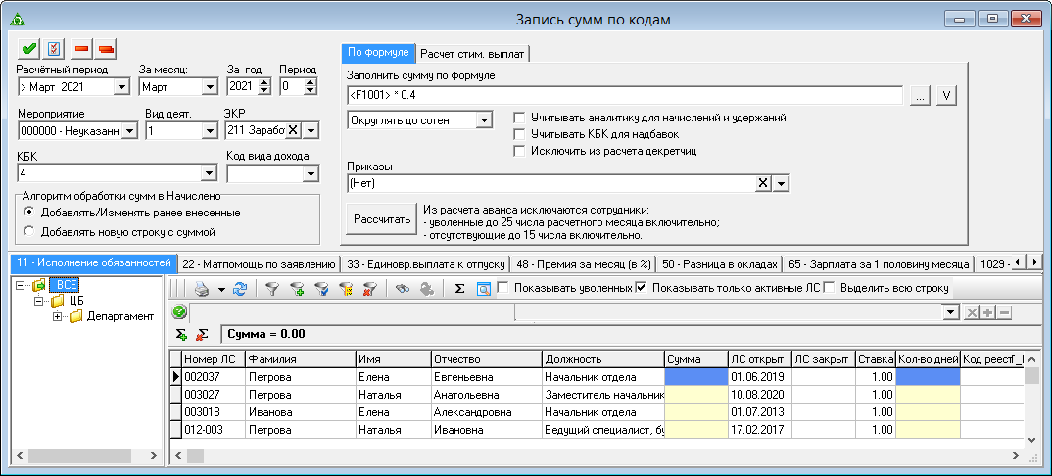
Рисунок 88
- Выбрать подразделение.
- Заполнить шапку формы.
- Расчётный период. Выбрать расчётный месяц, в котором начисляется аванс. Период должен быть открыт в журнале заработной плате.
- За период, месяц/год. Выбрать месяц/год, за который начисляется аванс.
- Период. опл.. Указать значение, которое является признаком вхождения начисления/удержания в ведомость, имеющую аналогичный признак. Например, в ведомость на аванс с периодом оплаты «1», попадут авансы, для которых был указан период оплаты «1».
- Мероприятия/Вид деятельности/ЭКР/КБК. Указать аналитику.
- Перейти на вкладку «65-Зарплата за 1 половину месяца» и следует ввести суммы в колонку «Сумма». (Рисунок 89).
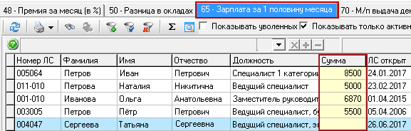
Рисунок 89
- Нажать кнопку «Внести изменения по выбранному коду», чтобы сохранить внесённые суммы. Программа выдаст сообщение для подтверждения.
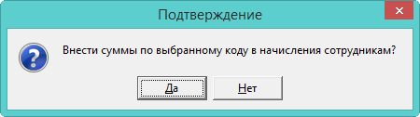
Рисунок 90
- Нажать кнопку «Да». В журнале заработной платы сотрудникам будет добавлен аванс (Рисунок 91).
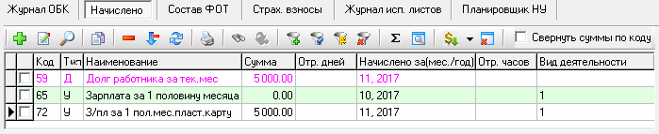
Рисунок 91
- Чтобы закрыть авансовые начисления, нужно создать ведомость «Список на зачисление средств на счета зарплатных карт» или «Реестр к платёжному поручению по сберегательным кассам». Описание следует смотреть в соответствующей разделе.
    - Начисления в аванс
Рассмотрим как сделать начисления в аванс, на примере отпуска.
Чтобы начислить отпуск в аванс выполните следующие действия.
- Начислить отпуск.
- Следует включить сумму отпуска в аванс.
- Закрыть аванс ведомостью. При этом начисление по отпуску не «обнулиться».
  - Межплановая выплата
    - Единовременное удержание, код 70-«М/п выдача денег»
Чтобы внести межплановую выплату, необходимо выполнить следующие действия.
- Открыть журнал заработной платы.
- Выбрать расчётный месяц.
- Выбрать сотрудника и перейти в детальную часть «Начислено».
- Нажать кнопку «Добавить запись». Появится форма ввода (Рисунок 92).
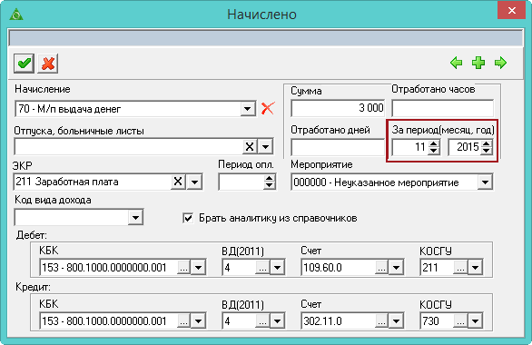
Рисунок 92
- Выбрать из списка поля «Начисление» код 70-«М/п выдача денег».
- В поле «Сумма» следует ввести сумму межплановой выплаты.
- В полях «За период (месяц, год)» следует указать месяц и год, за которые делается начисление.
- Выбрать из списка поля «ЭКР» статью расхода.
- Чтобы сохранить данные, следует нажать кнопку «Подтвердить изменения». В детальной части «Начислено» появится удержание по 70 коду.
При этом сумма начисленной зарплаты на карту/сберкассу уменьшится на сумму межплановой выплаты (Рисунок 93).
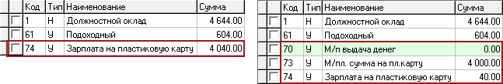
Рисунок 93
- Чтобы закрыть межплановую выплату, Создать в журнале ведомостей ведомость «Список на зачисление средств на счета зарплатных карт» (или «Реестр к платёжному поручению по сберегательным кассам») на закрытие 73 кода.
Внимание.
- В справочнике начислений и удержаний 70 код должен иметь группу выплат «Межплановая выплата», а 73 код должен иметь группу «Зарплата».
- Если в месяц делается несколько межплановых выплат, для кода в начислениях нужно заполнять поле «Период оплаты» (1-выплата, 2-выплат и т.п.).
    - Начисления в межплановую выплату
Рассмотрим начисления в межплановую выплату на примере трудового отпуска.
Чтобы начислить отпуск в межплан, необходимо выполнить следующие действия.
- Начислить отпуск, 9 «Трудовой отпуск». Рассчитается удержание на пластиковую карту, 74 код.
- Внести межплановую на такую же сумму, 70 код. Рассчитается удержание на пластиковую карту, 73 код (Рисунок 94).
Внимание. 73 код должен иметь такую же аналитику как у отпуска (КБК, вид деятельности, ЭКР, мероприятие, код вида дохода), иначе у сотрудника будет долг.
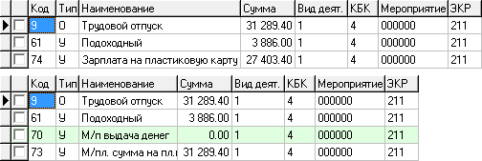
Рисунок 94
- Расчёт зарплаты
  - Расчёт начислений
    - Расчёт начислений и удержаний
Сделать расчёт зарплаты можно по всей организации сразу, по отделу или по конкретному сотруднику. Рассмотрим начисление зарплаты на примере расчёта по всей организации.
Чтобы рассчитать зарплату по всей организации, необходимо выполнить следующие действия.
- Открыть журнал заработной платы.
- Выбрать расчётный месяц.
- Нажать кнопку основной части «Расчёт ЗП». Появится диалоговое окно (Рисунок 95).
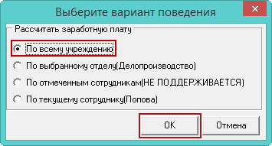
Рисунок 95
- Выбрать опцию «По всему учреждению».
- Нажать кнопку «ОК». В детальной части «Начислено» рассчитаются начисления и удержания по заработной плате (Рисунок 96).
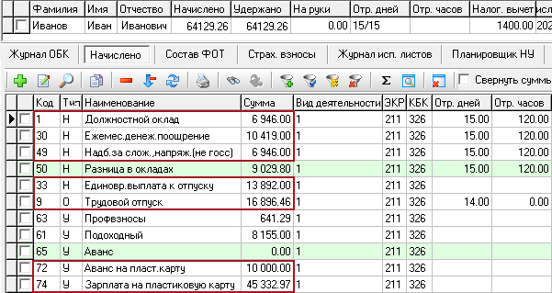
Рисунок 96
      - Расчёт начислений
Часть начислений рассчитается из состава ФОТ сотрудника (Рисунок 97).
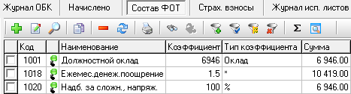
Рисунок 97
Например, если надбавки не будет в составе ФОТ, то она не входит в расчёт праздничных дней (в отличии от ночных).
- При расчёте по типам финансирования влияет тип финансирования, указанный в приказе. При расчёте может использоваться тип финансирования надбавки состава ФОТ.
- Отработанное время берётся из табеля. Например, если в составе ФОТ есть надбавка 1027-«Доплата за работу в ночное время», значит код 193-«Оплата часов за работу в ночное время» рассчитается двумя строками: из состава ФОТ и из табеля.
- Отпуска, больничные, командировки, компенсации, исполнительные листы рассчитываются отдельно. Описание по их расчёту следует смотреть в соответствующих главах.
- Часть начислений рассчитается из приказов по сотруднику. Например, код 33-«Единовременная выплата к отпуску» рассчитается если в приказе на отпуск было указано выплатить единовременную выплату (Рисунок 96).
- Аванс начисляется вручную. Следует смотреть соответствующий раздел.
- Часть начислений вводится вручную. Например, начисление по коду 50-«Разница в окладах».
- Надбавки, которые были изменены в кадрах, или внесены вручную без приказа, выделяются цветным фоном. Выделение убирается после расчёта ЗП по сотруднику.
      - Расчёт удержаний
- НДФЛ рассчитывается автоматически при расчёте зарплаты.
- Страховые взносы рассчитаются автоматически при расчёте зарплаты.
- Профсоюзные взносы рассчитаются, если у сотрудника включён признак «Член профсоюза».
- Удержание на карту/сберкассу рассчитается, если:
- включена настройка «Автомат. рождать коды на карту/сберкассу»,
- настроена соответствующая группа выплат по коду или сотруднику.
- Аналитика для кода удержания берётся из кода начисления (при этом только 211 статья может меняться 213, остальные соответствуют).
    - Расчёт н/у из кадров
- Исполнение обязанностей. Код 31-«Доплата за исполнение обязанностей» рассчитывается автоматически после проведения приказа на исполнение обязанностей. Если в приказе используется признак «Разницу зарплат», в расчёт берутся следующие позиции ФОТ: «Должностной оклад», «Оклад за классный чин», «Ежемесячное ден. поощрение», «Надб. за высл. лет гр.сл.», «Надб. за слож., напряж.», «Надб. за особ. усл. гр.сл.», «Доплата в связи обслуж. детей и подростков».
Если в составе ФОТ лицевого счета нет какой-либо вышеперечисленной позиции ФОТ, то она не рассчитывается.
Если в приказе используется признак «Разницу окладов», считается разница в окладах пропорционально отработанному времени. В расчёт разницы окладов включается надбавка за опасность и сложные условия труда.
Если в приказе используется признак «Внести ФОТ вручную», внесённая сумма считается пропорционально отработанному времени.
- Оплата ночных и праздничных. Коды 193 «Оплата часов за работу в ночное время», 194-«Оплата за работу в выходные и праздничные дни», 217-«Оплата часов за работу в праздничные дни» добавляются и рассчитываются автоматически на основании графика работы. Код 194 рассчитывается после проведения приказа на работу в праздничный день.
Код 217-«Оплата часов за работу в праздничные дни» рассчитается, если для почасовиков в графике применяются праздничные дни. Если праздничные дни не применяются, нужно создать приказ на выход в праздничные дни.
Внимание. В справочнике «Начисления и удержания» должны быть включены соответствующие опции для кодов, участвующих в расчёте ночных и праздничных (например, для должностного оклада). Расчёт также зависит от соответствующих настроек.
- Материальная помощь. Коды 22-«Мат. помощь по заявлению», 33-«Единовременная выплата к отпуску», рассчитываются при проведении отпуска с включённой опцией «Выплатить ед. Выплату и материальную помощь».
- Сотрудникам, должность которых имеет категорию персонала, выплачивается:
- 22-«Мат. помощь по заявлению» = должностной оклад + оклад за классный чин * 100%;
- 33-«Единовременная выплата к отпуску» = должностной оклад + оклад за классный чин * 200%.
- Сотрудникам, должность которых не относятся к гос.служащим, выплачивается:
- 22-«Мат. помощь по заявлению» = должностной оклад * 200%
- 33-«Единовременная выплата к отпуску» = должностной оклад * 200%
- Доплата за работу со СПИД, ВИЧ. Код 7001-«Доплата в связи с опасными для здоровья и особо тяжелыми усл. труда (СПИД, ВИЧ)» рассчитывается на основании соответствующего приказа. Если у сотрудника есть доплата 191-«Доплата за опасные и тяжёлые условия труда», то часы по этой доплате будут уменьшены за счёт часов из приказа «Опасные, тяжёлые условия труда (СПИД, ВИЧ)».
- Освободить от работы. При наличии приказа освобождение от работы в детальной части «ОБК» появится запись «Освобождение от работы». При проведении средний заработок рассчитывается единожды (даже если освобождение от работы на несколько месяцев). Средний заработок рассчитывается также как для командировки. Применяются настройки, как для командировки. В детальной части «Начислено» рассчитывается служебный код 15-«Расчёт по среднему».
- Расчёт начислений по опекаемым/приёмным/патронатным детям. При наличии у сотрудника ребёнка, с заполненной формой семейного устройства (справочник «Сотрудники», детальная часть «Состав семьи»), в журнале заработной платы, детальная часть «Начислено», будет рассчитан соответствующий код. Расчёт в календарных днях. Если в рассчитываемом месяце у ребёнка меняется возраст, то должны рассчитываться два кода. При наступлении 18 летнего возраста пособие прекращается.
Например. У сотрудника ребёнок 2 года. Форма семейного устройства «Опека». В «Начислено» рассчитается код 328-«Опека до 3л. на сберкассу» с суммой, указанной в справочнике «Периодические значения».
  - НДФЛ
НДФЛ рассчитывается автоматически при расчёте зарплаты в детальной части «Начислено» (Рисунок 98). Считается нарастающим итогом.
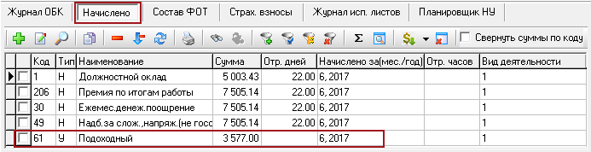
Рисунок 98
    - Параметры, влияющие на расчёт
- Налоговый статус сотрудника.
- Налоговые вычеты сотрудника.
- Данные с прошлого места работы (из справки 2-НДФЛ).
- В расчётную базу для НДФЛ входят начисления, для которых включён соответствующий параметр в справочнике «Начисления и удержания» (исключая материальную помощь).
- Налоговая ставка из справочника «Периодические значения».
- Предельная сумма из справочника «Периодические значения».
- Размер налогового вычета из справочника «Налоговые вычеты и льготы».
- Настройки программы (следует смотреть соответствующие раздел).
Внимание. Подоходный рассчитывается по всем ЛС сотрудника. При смене сумм на одном ЛС, подоходный будет пересчитывается по всем ЛС сотрудника.
    - Проверочные отчёты
Расчёт НДФЛ можно проверить при помощи лицевой карточки (Рисунок 99). Для этого вызовите список для кнопки «Печать» и выбрать пункт «Лицевая карточка (Карточка–справка)».
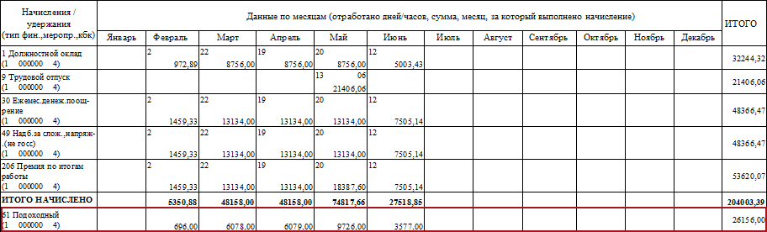
Рисунок 99
    - Материальная помощь
При расчёте подоходного налога для материальной помощи, предоставляется льгота «Мат. помощь работникам» в размере, указанном в справочнике «Налоговые вычеты и льготы».
Льгота по материальной помощи применяется по конкретному виду деятельности. Например, по 2 виду деятельности начислена мат. помощь в размере 2 500. В справочнике налоговых вычетов, для мат. помощи указана льгота 4 000. Соответственно по этому виду деятельности должна примениться льгота в размере 2 500. Если нет других начислений, подоходный по 2 виду деятельности не рассчитается.
Примечание. При мат. помощи по разным видам деятельности, льгота предоставляется по первой внесённой. Если суммы не хватает, остаток перебрасывается на следующую.
    - Возврат НДФЛ
Чтобы сделать возврат НДФЛ сотруднику, следует ввести во вкладке «Начислено» код «61–Подоходный», указав сумму возврата с минусом.
  - Страховые взносы
Страховые взносы рассчитываются автоматически при расчёте зарплаты в детальной части «Страх. Взносы» (Рисунок 100).
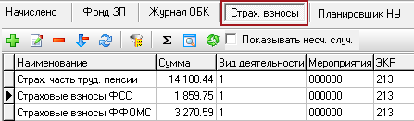
Рисунок 100
    - Параметры, влияющие на расчёт страховых взносов
- Категория плательщика.
- Начисление страховых взносов для нерезидентов.
- В расчётную базу для страховых взносов входят начисления, для которых включён соответствующий параметр в справочнике «Начисления и удержания» (исключая материальную помощь).
- Дополнительные страховые взносы рассчитываются, если для лицевого счёта сотрудника или штатной единицы, на которую он принят, указан тип дополнительных страховых взносов.
- По пониженным тарифам страховые взносы рассчитываются, если в модуле «Учёт кадров» у сотрудника внесена справка по инвалидности. Тарифы берутся из справочника «Периодические значения».
- Настройки программы (следует смотреть соответствующие раздел).
    - Проверочные отчёты
В пункте меню «Ведомости. Реестры» находится «Проверочная ведомость по страховым взносам». Ведомость содержит отклонения в расчёте страховых взносов по сотрудникам. Если отклонений нет, то отчёт будет пустым.
В пункте меню «Ведомости. Сводные ведомости» находится «Сводная ведомость по расчёту заработной платы».
Внимание. СФР несчастный случай считается от рассчитанной страховой базы (сумма накопителя), а не суммированием по сотрудникам.
  - Ввод начислений и удержаний вручную
    - Возврат в кассу, на счёт (единовременное удержание)
Рассмотрим внесение единовременного удержания на примере кода «98–Возврат в кассу, на счёт».
Чтобы внести единовременное удержание, необходимо выполнить следующие действия.
- Открыть журнал заработной платы.
- Выбрать расчётный месяц.
- Выбрать сотрудника и перейти в детальную часть «Начислено».
- Нажать кнопку «Добавить запись». Появится форма ввода (Рисунок 101).
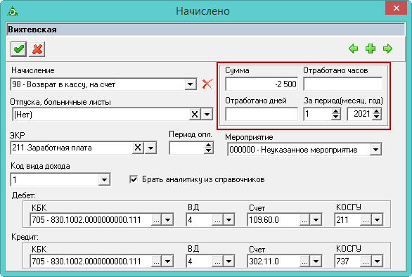
Рисунок 101
- Выбрать из списка поля «Начисление» код 98-«Возврат в кассу, на счёт».
- В поле «Сумма» следует ввести сумму возврата с минусом.
- В полях «За период (месяц, год)» следует указать месяц и год, за которые делается удержание.
- Чтобы сохранить данные, следует нажать кнопку «Подтвердить изменения». В детальной части «Начислено» появится начисление 98-«Возврат в кассу, на счёт».
    - Доплата за увеличение объёма работ
Чтобы рассчитать доплату за увеличение объёма работ, необходимо выполнить следующие действия.
- После проведения приказа на установление доплаты за увеличение объёма работ, в детальной части «Состав ФОТ» появится позиция ФОТ «Доплата за увеличение объёма работ». Открыть её на редактирование и внесите сумму доплаты в поле «Значение коэффициента».
- Сделать перерасчёт в детальной части «Начислено». Доплата рассчитывается пропорционально дневным часам, которые бы отработал отсутствующий сотрудник.
Если у сотрудника есть ночные часы, рассчитается доплата за увеличение объёма работ за ночное время.
При недельном графике работы в расчёт берутся рабочие дни. При суммированном графике работы в расчёт берутся только дневные отработанные часы.
    - Дополнительный взнос на пенсию (ежемесячное удержание)
Рассмотрим внесение ежемесячного удержания на примере кода 1015-«Дополнительный взнос на пенсию». Чтобы внести ежемесячное удержание, необходимо выполнить следующие действия.
- Открыть журнал заработной платы.
- Выбрать расчётный месяц.
- Выбрать сотрудника и перейти в детальную часть «Планировщик НУ».
- Нажать кнопку «Добавить запись». Появится форма ввода (Рисунок 102).
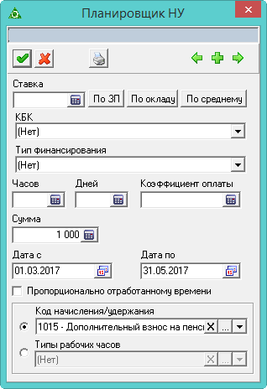
Рисунок 102
- Выбрать из списка поля «Код начисления/удержания» код 1015-«Дополнительный взнос на пенсию».
- Ввести в поле «Сумма» размер взноса.
- В полях «Дата с/по» следует указать период действия доплаты. Например, с 01.03.17 по 31.05.17.
- Чтобы сохранить данные, следует нажать кнопку «Подтвердить изменения». В течении 3-х месяцев с сотрудника будет удерживаться дополнительный взнос на пенсию в размере 1000 рублей (Рисунок 103).
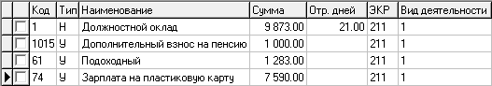
Рисунок 103
    - Оплата сверхурочных через планировщик
Т.к. первые два часа работы и последующие часы оплачиваются по разным тарифам, то оплату сверхурочных нужно вносить двумя записями.
Например, в марте сотрудник отработал сверхурочно 10 часов. Из них общее количество первых двух часов работы равно 6 (за несколько дней). Остальные 4 часа - свыше двух часов (за несколько дней).
Чтобы внести оплату сверхурочной работы, необходимо выполнить следующие действия.
- Открыть журнал заработной платы.
- Выбрать расчётный месяц.
- Выбрать сотрудника и перейти в детальную часть «Планировщик НУ» (Рисунок 104).
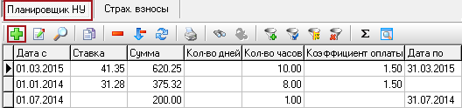
Рисунок 104
      - Ввод оплаты сверхурочных, первые два часа
- Нажать кнопку «Добавить запись». Появится форма ввода (Рисунок 105).
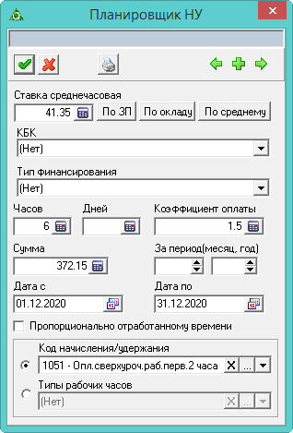
Рисунок 105
- Нажать на форме кнопку «По окладу». Часовая ставка по окладу будет автоматически рассчитана в поле «Ставка» (должностной оклад / норму часов).
- Ввести в поле «Часов» общее количество первых двух часов работы.
- Ввести в поле «Коэффициент оплаты» коэффициент оплаты.
- Перейти на поле «Сумма». Величина оплаты рассчитается автоматически. (сумма = ставка * часы * коэффициент оплаты).
- Выбрать из списка поля «Код начисления/удержания» код 1051 «Опл. сверхуроч. раб. перв.2 часа».
- Чтобы сохранить данные, следует нажать кнопку «Подтвердить изменения».
В детальной части «Начислено» появятся начисления по оплате сверхурочных работ (Рисунок 107).
      - Ввод оплаты сверхурочных, свыше двух часов
- Нажать кнопку «Добавить запись». Появится форма ввода (Рисунок 106).
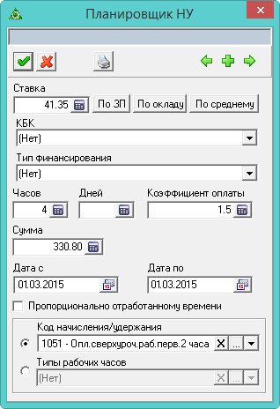
Рисунок 106
- Нажать на форме кнопку «По окладу». Часовая ставка по окладу будет автоматически рассчитана в поле «Ставка».
- Ввести в поле «Часов» общее количество часов, отработанных свыше первых 2–х часов.
- Ввести в поле «Коэффициент оплаты» коэффициент оплаты.
- Перейти на поле «Сумма». Величина оплаты рассчитается автоматически.
- Выбрать из списка поля «Код начисления/удержания» код 1052-«Опл. сверхуроч. раб. свыше. 2 час.».
- Чтобы сохранить данные, следует нажать кнопку «Подтвердить изменения».
В детальной части «Начислено» появятся начисления по оплате сверхурочных работ (Рисунок 107).
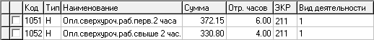
Рисунок 107
  - Начисление стимулирующих выплат
Чтобы начислить стимулирующие выплаты, необходимо выполнить следующие действия.
- Открыть журнал «Запись сумм по кодам».
- Выбрать подразделение.
- Заполнить шапку формы.
- Перейти на вкладку «Расчёт стим. выплат» (Рисунок 108).
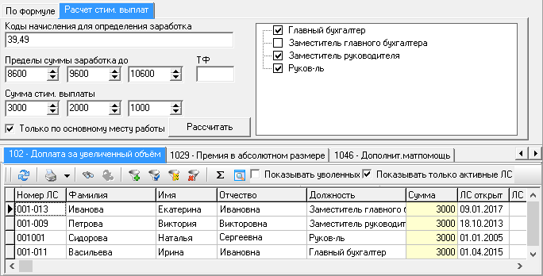
Рисунок 108
- Перечислите через запятую в поле «Коды начисления для определения заработка» коды, по которым будут производиться стимулирующие выплаты.
Внимание. По данным кодам должен быть произведён расчёт во вкладке «Начислено» журнала заработной платы.
- Ввести предельные суммы в полях «Пределы суммы заработка до».
- Ввести суммы выплат в полях «Сумма стимулирующий выплаты».
- Чтобы выплаты начислялись не только по основному лицевому счёту, следует снять галочку с опции «Только по основному месту работу».
- Чтобы выплаты не начислялись по определённым должностям, следует снять с них галочки.
- Выбрать вкладку с кодом, по которому будут начислены выплаты.
- Нажать кнопку «Рассчитать». В выбранной вкладке будут рассчитаны суммы выплат.
- Нажать кнопку «Внести изменения по выбранному коду», чтобы сохранить суммы. Программа выдаст сообщение для подтверждения.
Рисунок 109
- Нажать кнопку «Да». В журнале заработной платы сотрудникам будет добавлены стимулирующие выплаты.
Функционал работает следующим образом. Программа смотрит размер суммы по кодам из поля «Коды начисления для определения заработка» и сравнивает с предельными суммами. Если сумма кодов не превышает одного из предела, то берётся сумма выплат по данному пределу.
Например, сумма по кодам 39 и 49 не превышает предела 9600, значит будет начислена выплата исходя из предела в 2000.
Примечание. Расчёт осуществляется по категории персонала «Средний медицинский персонал». По остальным категориям будет начислено 3000.
- Отпуска, расчёты по среднему, компенсации
  - Отпуска
    - Параметры, влияющие на расчёт
- Данные по сотруднику - данные с прошлого места работы.
- Индексация на коэффициент корректировки по категориям служащих.
- Коэффициент из справочника «Повышающие коэффициенты».
- Настройка по сотруднику «Не индексировать ЗП для среднего заработка».
- Настройка по коду в справочнике «Начисления и удержания».
- В расчётную базу входят начисления, для которых включён параметр учёта в среднем заработке в справочнике «Начисления и удержания».
- Данные справочников.
- Размер МРОТ из справочника «Периодические значения».
- Минимальный и максимальный размер пособия по уходу за ребёнком до 1,5 из справочника «Периодические значения».
- Размер пособия по уходу за ребёнком до 3–х лет из справочника «Периодические значения».
- При расчёте отпусков (кроме отпуска до 3 лет, выплат мат. помощи и единовременной выплаты, если они указаны в приказе на отпуск) необходимо брать КБК из справочника «Подразделения» или «Начисления и удержания».
- Настройки программы (следует смотреть соответствующий раздел).
    - Ежегодный оплачиваемый отпуск
Чтобы рассчитать ежегодный оплачиваемый отпуск, необходимо выполнить следующие действия.
- Открыть журнал заработной платы.
- Выбрать расчётный месяц.
- Выбрать сотрудника и перейти в детальную часть «Журнал ОБК» (Рисунок 110).
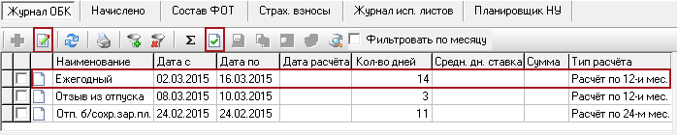
Рисунок 110
- Выбрать отпуск и проверить данные. Для этого следует нажать кнопку «Редактирование». Появится форма ввода (Рисунок 111).
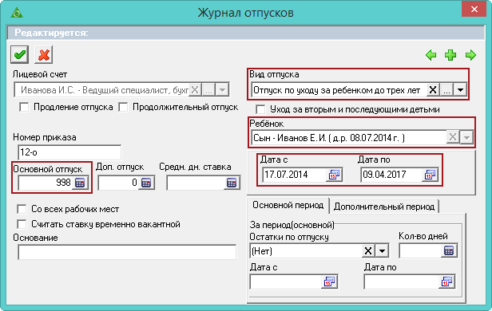
Рисунок 111
- Проверить вид отпуска, должен быть «Ежегодный оплачиваемый».
- Проверить в полях «Дата с/по» начало и конец отпуска.
- Проверить в полях «Основной отпуск» и «Доп. отпуск» количество дней.
- Чтобы при расчёте среднего заработка сумма бралась по всем лицевым счетам, следует установить галочку на опции «Со всех рабочих мест». Если галочки нет, при расчёте среднего заработка берётся доход по следующим видам ЛС: «Основной», «Внутреннее замещение», «Внешнее замещение», «Внутреннее замещение (ставка)».
- Если были сделаны изменения, следует нажать кнопку «Подтвердить изменения».
- Чтобы рассчитать отпуск, следует нажать кнопку «Провести отпуск». Появится окно (Рисунок 112).
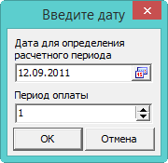
Рисунок 112
- Указать дату определения расчётного периода. От указанной даты берутся 12 месяцев для расчёта.
Поле «Период оплаты» необходимо для расчёта отпусков с разными периодами оплаты. Например, период оплаты 1, период оплаты 2.
- Нажать кнопку «ОК». Появится окно (Рисунок 113).
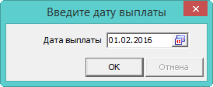
Рисунок 113
- Указать дату выплаты и нажать кнопку «ОК». Программа выдаст сообщение.
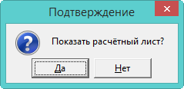
Рисунок 114
- Выбрать нужный вариант. «Да» - сформировать печатную форму и провести документ. «Нет» - провести документ, без формирования печатной формы.
Рассчитанный отпуск обозначается значком , имеет сумму и дату расчёта (Рисунок 115).
Рисунок 115
После проведения суммы попадают в детальную часть «Начислено» (Рисунок 116).
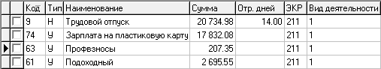
Рисунок 116
    - Расчёт отпуска (описание)
Отпуск считается в рабоче-календарных днях.
- Программа сформирует расчётную базу за 12 календарных месяцев из начислений, для которых включён соответствующий параметр в справочнике начислений и удержаний.
- Программа определит общее количество календарных дней расчётного периода.
- Для полностью отработанных месяцев среднее количество дней равно 29,3.
- Для не полностью отработанных месяцев программа рассчитает среднее количество дней. При этом исключаются периоды временной нетрудоспособности, отпуск по беременности и родам, отпуска (в т.ч. за свой счёт), командировки, простоя и т.п.
29,3 / Количество календарных дней в месяце * Количество фактически отработанных дней в месяце.
Например, количество дней за август равно 29,3/31*10 = 9,45 (это отработанные рабоче-календарные дни). Следует смотреть Рисунок 117.
- Программа рассчитает среднедневной заработок.
Расчётная база / Сумму календарных дней в месяцах, отработанных полностью и не полностью.
- Определив среднедневной заработок, программа умножит его на количество дней отпуска.
Расчёт отображён в печатной форме отпуска (Рисунок 117).
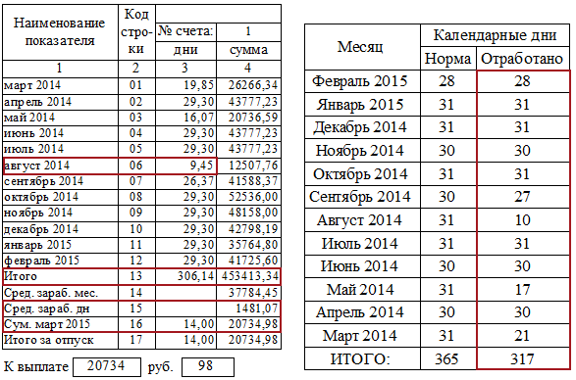
Рисунок 117
    - Использование среднего заработка за текущий месяц
Возможность использовать средний заработок исходя из начислений за текущий месяц реализована для следующих отпусков: ежегодный оплачиваемый отпуск, дополнительный ежегодный оплачиваемый отпуск, часть ежегодного оплачиваемого отпуска, неиспользованный ежегодный оплачиваемый отпуск, учебный отпуск, продление ежегодного оплачиваемого отпуска.
Чтобы изменить параметры расчёта, необходимо выполнить следующие действия.
- Выбрать отпуск и нажать кнопку детальной части «Редактировать доп. параметры расчёта». Откроется диалоговое окно (Рисунок 118).
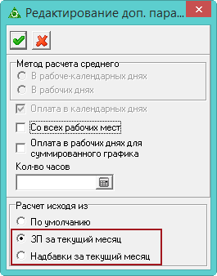
Рисунок 118
- Выбрать нужную опцию.
- По умолчанию. Для стандартного расчёта среднего заработка.
- ЗП за текущий месяц. В расчёт берутся коды из детальной части «Начислено», которые входят в расчёт отпуска.
- Надбавки за текущий месяц. В расчёт берутся надбавки из вкладки «Состав ФОТ», которые входят в расчёт отпуска.
- Чтобы сохранить изменения, следует нажать кнопку «Подтвердить изменения». Изменение будет внесено в расчёт
    - Отзыв из отпуска
Чтобы рассчитать отзыв из отпуска, необходимо выполнить следующие действия.
- Открыть журнал заработной платы.
- Выбрать расчётный месяц.
- Выбрать сотрудника и перейти в детальную часть «Журнал ОБК» (Рисунок 119).
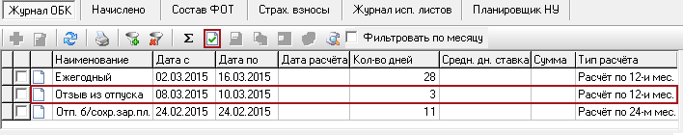
Рисунок 119
- Выбрать отзыв из отпуска и нажать кнопку «Провести отпуск». Программа выдаст сообщение.
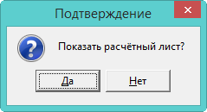
Рисунок 120
- Выбрать нужный вариант. «Да» - сформировать печатную форму и провести документ. «Нет» - провести документ, без формирования печатной формы.
Рассчитанный отзыв из отпуска обозначается значком , имеет сумму и дату расчёта (Рисунок 121).
Рисунок 121
После проведения сумма попадёт в детальную часть «Начислено» с минусом (Рисунок 122).
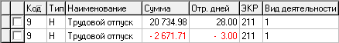
Рисунок 122
Примечание. Также будут вычтены мат. помощь и единовременная выплата к отпуску, если они предоставлялись.
    - По уходу за ребёнком до 3-х лет
Чтобы рассчитать отпуск по уходу за ребёнком до 3-х лет, необходимо выполнить следующие действия.
- Открыть журнал заработной платы.
- Выбрать расчётный месяц.
- Выбрать сотрудника и перейти в детальную часть «Журнал ОБК» (Рисунок 123).
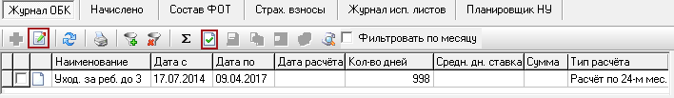
Рисунок 123
- Выбрать отпуск и проверить данные. Для этого следует нажать кнопку «Редактирование». Появится форма ввода (Рисунок 124).
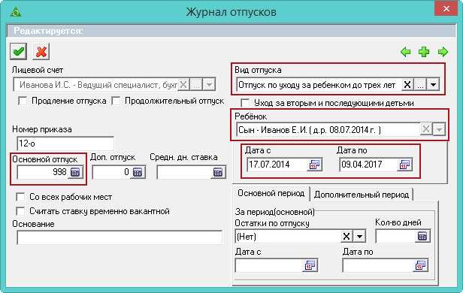
Рисунок 124
- Проверить вид отпуска, должен быть «Отпуск по уходу за ребёнком до 3-х лет».
- Проверить, чтобы в поле «Член семьи» был указан ребёнок.
Внимание. От даты рождения ребёнка программа считает окончание отпуска по уходу до 1,5 лет и начала отпуска по уходу до 3 лет.
- Проверить в полях «Дата с/по» начало и конец отпуска.
- Проверить в поле «Основной отпуск» количество дней.
- Если были сделаны изменения, следует нажать кнопку «Подтвердить изменения».
- Чтобы рассчитать отпуск, следует нажать кнопку «Провести». Появится окно «Выбор периодов для расчёта» (Рисунок 125).
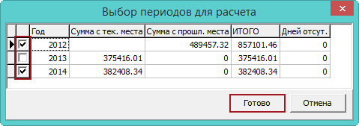
Рисунок 125
- Выделить галочками нужные периоды и нажать кнопку «Готово». Программа выдаст сообщение
Рисунок 126
- Выбрать нужный вариант. «Да» - сформировать печатную форму и провести документ. «Нет» - провести документ, без формирования печатной формы.
Рассчитанный отпуск обозначается значком , имеет сумму и дату расчёта (Рисунок 127).
Рисунок 127
После проведения суммы попадают в детальную часть «Начислено» (Рисунок 128).
Рисунок 128
    - Уход за последующими детьми
При начислении пособия по уходу за вторым и последующими детьми, следует включить опцию «Уход за вторым и последующими детьми» (Рисунок 129).
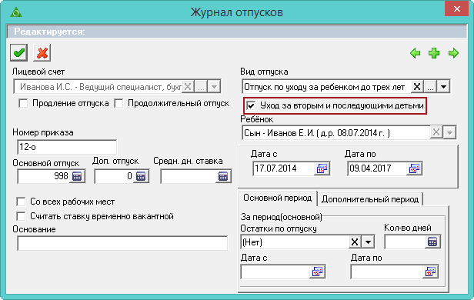
Рисунок 129
    - Прерывание отпуска по уходу за ребёнком
Если отпуск по уходу за ребёнком был прерван (сотрудник вышел на работу и опять ушёл в отпуск), то отпуск по уходу за ребёнком закрывается датой выхода на работу и создаётся новый отпуск по уходу за ребёнком с даты повторного ухода.
Чтобы пособие по второму отпуску не пересчитывалось с новой даты, в поле «Средн. дн. ставка» указывается размер дневного пособия предыдущего отпуска (Рисунок 130).
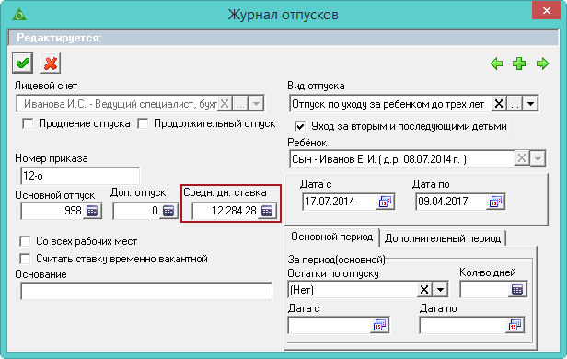
Рисунок 130
Например, у сотрудника отпуск по уходу за ребёнком 03.01.14–23.10.17. Сотрудник приступил к работе 26.12.15, затем снова ушёл в отпуск 27.12.15–23.10.17. Чтобы пособие по второму отпуску не рассчитывалось с 27.12.12, в поле «Средн. дн. ставка» указывается размер дневного пособия предыдущего отпуска.
    - Изменение параметров расчёта отпуска по уходу за ребёнком
Чтобы изменить параметры расчёта, следует нажать кнопку детальной части «Редактировать доп. параметры расчёта». Откроется диалоговое окно (Рисунок 131).
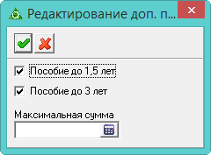
Рисунок 131
При снятии галочек, пособия рассчитываться не будут. Если отпуск до 3-х лет «разрезан», то состояние галочек (проставлены или нет) переносится.
В поле «Максимальная сумма» можно внести сумму, которая будет сравниваться с ежемесячным пособием и отображаться в записке-расчёте. Если ежемесячное пособие больше указанной суммы, то рассчитываться будет максимальная сумма.
    - Расчёт пособия по уходу за ребёнком до 1,5 лет (описание)
- Программа сформирует расчётную базу за 2 календарных года из начислений, для которых включён соответствующий параметр в справочнике начислений и удержаний.
- Программа сравнит сумму заработка за каждый год с предельной базой для начисления страховых взносов. Если сумма заработка больше предельной базы, то в расчёте используется предельная величина.
- Программа рассчитает календарные дни за 2 года и исключит из них периоды временной нетрудоспособности, отпуска по беременности и родам, отпуска по уходу за ребёнком, а также период освобождения работника от работы с полным или частичным сохранением заработной платы, если на заработную плату не начислялись страховые взносы.
- Программа рассчитает среднедневной заработок.
Расчётная база / (Календарные дни за 2 года. Исключаемые календарные дни).
- Программа рассчитает допустимый максимум среднедневного заработка.
Предельная величина для начисления страх. Взносов за 2 года / 730
Сравнит его с полученным среднедневным заработком по сотруднику. Если среднедневной заработок больше допустимого максимума, то в расчёте используется предельная величина.
- Программа сравнит полученный среднедневной заработок со среднедневным заработком по МРОТ. Если среднедневной заработок ниже среднедневного заработка по МРОТ, то пособие рассчитается по МРОТ.
- Определив среднедневной заработок, программа умножит его на 30,4 (среднее число дней в месяце) и на 40% (размер пособия).
- В зависимости от страхового стажа программа рассчитает размер пособия. Если стаж более полугода, то пособие рассчитывается 100%. Если стаж менее полугода, то пособие рассчитывается исходя из МРОТ.
- Если рассчитанная сумма пособия окажется меньше минимального размера пособия по уходу за ребёнком, то программа выберет минимальный размер.
- Если рассчитанная сумма пособия окажется больше максимального размера пособия по уходу за ребёнком, то программа выберет предельную величину.
- Внимание. По истечению 1,5 лет программа автоматически станет начислять пособие по уходу за ребёнком до 3–х лет.
Расчёт отображён в печатной форме (Рисунок 132).
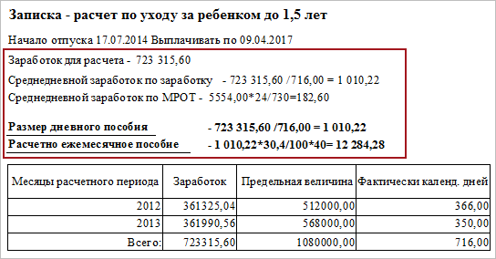
Рисунок 132
    - Отпуск из резерва
Отпуск из резерва рассчитывается автоматически, если дни резерва внесены в журнал «Журнал расчёта резерва по отпускам и страховым взносам». Например, сотрудник ушёл в отпуск на 12 дней. В журнале резерва внесены 3 дня резерва. Программа автоматически поделит отпуск: 3 дня по 114 коду и 9 дней по 9 коду.
Внимание. Чтобы при расчёте отпусков из резерва использовались специальные коды (114, 115, 116), следует указать это в настройках, Для отпусков рассчитывать коды отпуска из резерва».
Чтобы рассчитать отпуск из резерва, необходимо выполнить следующие действия.
- Внести дни резерва в журнал расчёта резерва по отпускам и страховым взносам (следует смотреть соответствующую главу).
- Открыть журнал заработной платы.
- Выбрать расчётный месяц.
- Выбрать сотрудника и перейти в детальную часть «Журнал ОБК».
- Выбрать отпуск.
- Чтобы просмотреть дни резерва, следует нажать кнопку «Дни резерва». Откроется окно (Рисунок 133).
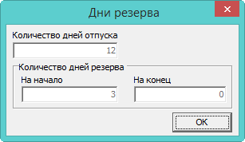
Рисунок 133
- Проверить данные в полях.
- Количество дней отпуска. В поле отображаются общее количества дней отпуска.
- Количество дней резерва. В поле «На начало» отображаются введённые дни в журнал расчёта резерва для первого проводимого в году отпуска. В поле «На конец» отображаются дни для последующих отпусков. Дни считаются как разница полей «На начало» и «Количество дней отпуска».
- Нажать кнопку «ОК».
- Чтобы рассчитать отпуск, следует нажать кнопку «Провести отпуск». Программа выдаст сообщение.
Рисунок 134
- Выбрать нужный вариант. «Да» - сформировать печатную форму и провести документ. «Нет» - провести документ, без формирования печатной формы.
Рассчитанный отпуск обозначается значком , имеет сумму и дату расчёта (Рисунок 135).
Рисунок 135
После проведения суммы попадают в детальную часть «Начислено» (Рисунок 136).
Рисунок 136
Примечание. Если резерв не перекрыл все дни отпуска, то оставшиеся дни рассчитываются по своему коду.
  - Расчёты по среднему
    - Параметры, влияющие на расчёт
В расчётную базу входят начисления, для которых включён параметр учёта в среднем заработке в справочнике «Начисления и удержания».
- Индексация на коэффициент корректировки по категориям служащих.
- Коэффициент из справочника «Повышающие коэффициенты».
- Настройка по сотруднику «Не индексировать ЗП для среднего заработка».
- Настройка по коду в справочнике «Начисления и удержания».
- Типы рабочих часов. Из расчёта среднего исключаются начисленные суммы за дни с типом часов НД (нерабочий день), при этом отработанное время не уменьшается. Например, в декабре 1 НД. Сумма начислений, входящих в расчёт по среднему, за декабрь 44697,71. Для декабря заработок будет посчитан следующим образом: 44697,71/23*22=42754,33 (Рисунок 137). Если в месяце не было НД сумма заработка берётся в полном размере, без расчёт по среднему.
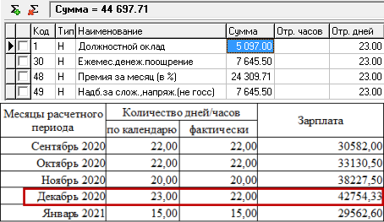
Рисунок 137
- Настройки программы. Период для расчёта командировок указывается в настройке «Период для расчёта командировок» (следует смотреть соответствующий раздел).
    - Командировка
Чтобы рассчитать командировку, необходимо выполнить следующие действия.
- Открыть журнал заработной платы.
- Выбрать расчётный месяц.
- Выбрать сотрудника и перейти в детальную часть «Журнал ОБК» (Рисунок 138).
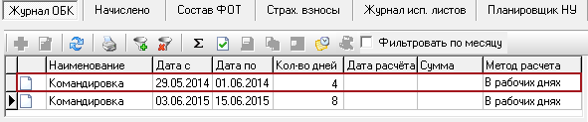
Рисунок 138
- Выбрать командировку и нажать кнопку «Провести расчёт». Программа выдаст сообщение.
Рисунок 139
- Выбрать нужный вариант. «Да» - сформировать печатную форму и провести документ. «Нет» - провести документ, без формирования печатной формы.
Рассчитанная командировка обозначается значком , имеет сумму и дату расчёта (Рисунок 140).
Рисунок 140
После проведения суммы попадают в детальную часть «Начислено» (Рисунок 141).
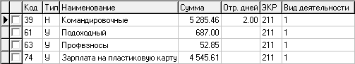
Рисунок 141
Примечание. По умолчанию оплачиваются рабочие дни. Как изменить способ оплаты, следует смотреть описание ниже.
    - Оплата в календарных днях
Например, сотрудник был в командировке 4 дня (Рисунок 142). 2 дня командировки выпадают на выходные дни. Чтобы включить выходной день в оплату, необходимо выполнить следующие действия.
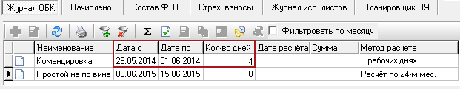
Рисунок 142
- Выбрать командировку и нажать кнопку детальной части «Редактировать доп. параметры расчёта». Откроется диалоговое окно (Рисунок 143).
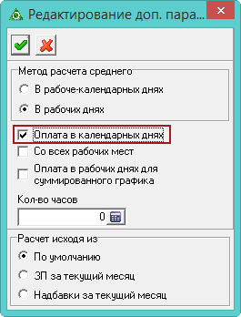
Рисунок 143
- Установить галочку на опции «Оплата в календарных днях».
- Чтобы сохранить изменения, следует нажать кнопку «Подтвердить изменения».
После проведения, командировка рассчитается с оплатой в календарных днях (Рисунок 144).
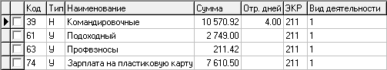
Рисунок 144
    - Использование среднего заработка за текущий месяц
Например, сотрудник был принят в июне. В этом же месяце отправлен в командировку. Данных за предшествующие 12 календарных месяцев нет. Чтобы рассчитать средний заработок за текущий месяц, необходимо выполнить следующие действия.
- Выбрать командировку и нажать кнопку детальной части «Редактировать доп. параметры расчёта». Откроется диалоговое окно (Рисунок 145).
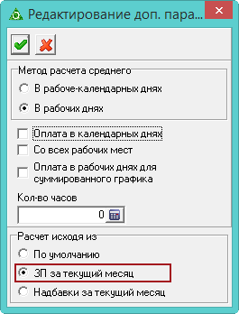
Рисунок 145
- Выбрать опцию «ЗП за текущий меся».
- Чтобы сохранить изменения, следует нажать кнопку «Подтвердить изменения».
После проведения, командировка рассчитается с оплатой по среднему заработку за месяц (Рисунок 146).
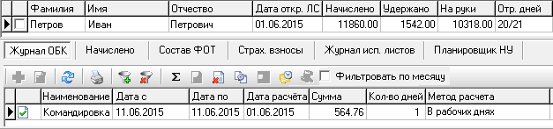
Рисунок 146
Расчёт отображён в печатной форме командировки (Рисунок 147).
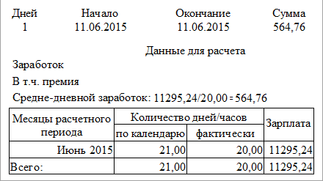
Рисунок 147
    - Выбор метода расчёта количества дней за период
Выбор метода расчёта используется, чтобы указать какие дни должны включаться в расчёт среднего заработка: календарные или рабочие.
Чтобы изменить метод расчёта, необходимо выполнить следующие действия.
- Выбрать командировку и нажать кнопку детальной части «Редактировать доп. параметры расчёта». Откроется диалоговое окно (Рисунок 148).
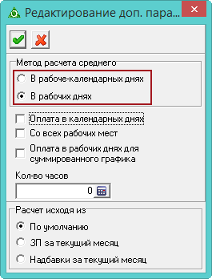
Рисунок 148
- Выбрать метод расчёта количества дней для среднего заработка:
- В рабоче-календарных днях. Входят рабочие и выходные дни.
- В рабочих днях. Входят только рабочие дни.
Примечание. Для почасовиков, при включённой настройке «Оплата командировки для суммированного графика в часах», расчёт командировки в рабоче-календарных днях не работает.
- Чтобы сохранить изменения, следует нажать кнопку «Подтвердить изменения».
    - Оплата командировки для почасовиков
Чтобы включить выходной день в оплату, необходимо выполнить следующие действия.
- Выбрать командировку и нажать кнопку детальной части «Редактировать доп. параметры расчёта». Откроется диалоговое окно (Рисунок 149).
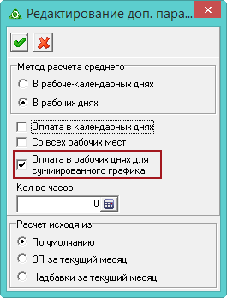
Рисунок 149
- Оплата в рабочих днях для суммированного графика. Чтобы оплачивались только рабочие дни сотрудника, следует установить на опции галочку. Если опция отключена, рабочие дни определяются по пятидневной рабочей неделе.
- Количество часов. В поле отображается количество часов (дневных и ночных), которые приходятся на командировку (информация из ЖУОВ). Поле можно редактировать.
Примечание. Используется в расчёте, если в настройках, Оплата командировок для суммированного графика в часах» имеет значение «Да».
Например, сотрудник 5 марта должен отработать 5 ДН и 4Н. 5 марта его направляют в командировку. В ЖУОВе этот день обозначится буквой «К». В поле «Количество часов» будет отображено 9 часов.
- Чтобы сохранить изменения, следует нажать кнопку «Подтвердить изменения».
    - Расчёт командировки (описание)
- Программа сформирует расчётную базу за 12 месяцев из начислений, для которых включён соответствующий параметр в справочнике начислений и удержаний.
Какие дни будут входить в расчёт: рабочие или календарные, зависит от метода расчёта. Как выбрать метод расчёта, следует смотреть описание ниже.
- Программа исключит периоды временной нетрудоспособности, отпуск по беременности и родам, отпуска (в т.ч. за свой счёт), командировки, простоя и т.п.
- Программа рассчитает среднедневной заработок: Расчётная база/Количество фактически отработанных дней за 12 месяцев.
- Определив среднедневной заработок, программа умножит его на количество командировочных дней.
Расчёт отображён в печатной форме командировки (Рисунок 150).
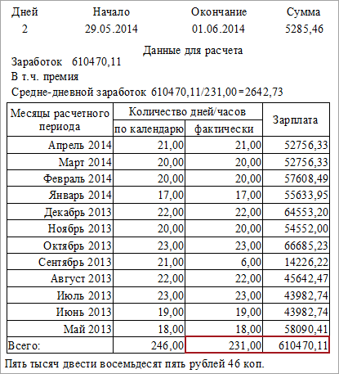
Рисунок 150
      - Расчёт командировки для почасовиков (описание)
Заработок собирается за период, указанный в настройке «Период для расчёта командировок», и делится на количество фактически отработанных часов за тот же период. Получается среднечасовой заработок. Среднечасовой заработок умножается на количество часов, указанных в поле «Количество часов». Получается сумма оплаты командировки.
    - Оплата простоя
Внимание. Для простоя по вине работодателя для суммированного графика, действуют следующие правила. 1. Если в настройках включён Оплата командировки для суммированного графика в часах», то считается в часах. 2. Если параметр отключён, то учитывается галочка «Расчёт простоя по вине в часах для суммированного графика» по кнопке –«Редактировать доп. параметры расчёта».
При проведении «Отзыва из простоя» будет рассчитана сумма возврата за отменённые дни простоя с минусом. Данная сумма появится во вкладке «Начислено» и будет участвовать в других расчётах.
Рассмотрим расчёт простоя на примере простоя, не зависящего от работодателя и работника, для недельного графика.
Чтобы рассчитать простой, необходимо выполнить следующие действия.
- Открыть журнал заработной платы.
- Выбрать расчётный месяц.
- Выбрать сотрудника и перейти в детальную часть «Журнал ОБК» (Рисунок 151).
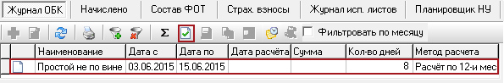
Рисунок 151
- Выбрать простой и нажать кнопку «Провести расчёт». Для простоя по вине работодателя откроется окно.
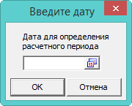
- Ввести дату и нажать кнопку «ОК». От проставленной даты в расчёт будут браться предыдущие 12 месяцев.
Рассчитанный простой обозначается значком , имеет сумму и дату расчёта (Рисунок 152).
Рисунок 152
В детальной части «Начислено» появится начисление по простою (Рисунок 153).
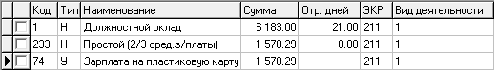
Рисунок 153
    - Расчёт простоя (описание)
      - По причина не зависящего от работодателя и работника
Оплачивается в размере 2/3 оклада или тарифной ставки пропорционально времени простоя.
- Для недельного графика.
Код 233 = 6183 (должностной оклад) / 21 (норма дней за расчётный месяц) * 8 (количество дней простоя) * 2/3 = 1570,29 (Рисунок 153).
- Для суммированного графика.
Код 233 = 6183 (должностной оклад) / 168 (норма часов за расчётный месяц) * 64 (количество часов простоя) * 2/3 = 1570,29.
Примечание. Часы берутся не из ЖУОВ, а рассчитываются в зависимости от производственного календаря и количества дней на которые приходится простой, т.е. 168 (норма часов за расчётный месяц) / 21 (количество раб. дней) = 8 часовой раб. день * 8 (количество дней простоя) = 64 (часов).
      - По вине работодателя
Оплачивается в размере не менее 2/3 средней заработной платы работника.
- Для недельного графика.
Ср. дневной заработок = 180400 (заработок за год) / 195 (количество отработанных дней за год) = 925;
Код 233 = 925 * 8 (количество дней простоя) * 2/3 = 4933.
- Для суммированного графика.
Ср. часовой заработок = 180400 (заработок за год) / 722 (количество отработанных часов за год) = 260;
Код 233 = 260 * 8 (количество дней простоя) * 2/3 = 1386.
  - Компенсации
    - Параметры, влияющие на расчёт
- В расчётную базу для компенсации входят начисления, для которых включён параметр учёта в среднем заработке по отпуску в справочнике «Начисления и удержания».
- Настройки программы (следует смотреть соответствующий раздел).
    - При увольнении (за неиспользованный отпуск)
Рассмотрим расчёт на примере компенсации за неиспользованный отпуск. Чтобы рассчитать компенсацию, необходимо выполнить следующие действия.
- Открыть журнал заработной платы.
- Выбрать расчётный месяц.
- Выбрать сотрудника и перейти в детальную часть «Журнал ОБК» (Рисунок 154).
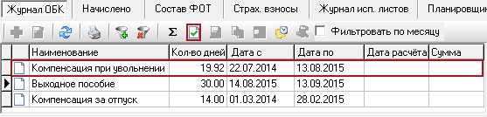
Рисунок 154
- Выбрать компенсацию и нажать кнопку «Провести расчёт». Появится диалоговое окно (Рисунок 155).
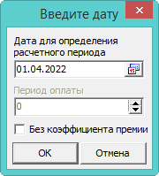
Рисунок 155
- Указать дату расчёта. От указанной даты берутся предыдущие 12 месяцев.
Примечания.
- Если сотрудник уволен последним числом месяца, то данный месяц входит в расчётный период. Если сотрудник уволен не последним числом месяца, то месяц не входит в расчётный период.
- При включении опции «Без коэффициента премии» в расчёте не будут участвовать премии, для которых в справочнике «Начисления и удержания» включена опция для отпуска «Пропорционально отработанному времени».
- Нажать кнопку «ОК». Появится сообщение.
Рисунок 156
- Выбрать нужный вариант. «Да» - сформировать печатную форму и провести документ. «Нет» - провести документ, без формирования печатной формы.
Рассчитанная компенсация обозначается значком , имеет сумму и дату расчёта (Рисунок 157).
Рисунок 157
После проведения суммы попадают в детальную часть «Начислено» (Рисунок 160).
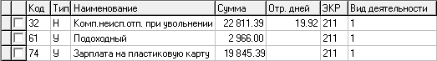
Рисунок 158
Примечание. При компенсация в связи со смертью рассчитается 119 код, не облагается подоходным и страховыми взносами.
    - Расчёт компенсации за неиспользованный отпуск (описание)
- Программа сформирует расчётную базу за 12 календарных месяцев из начислений, для которых включён соответствующий параметр в справочнике начислений и удержаний.
- Программа определит полностью отработанные месяцы. Среднее количество дней в таких месяцах равно 29,3.
- Программа определит не полностью отработанные месяцы исключив периоды временной нетрудоспособности, отпуск по беременности и родам, отпуска (в т.ч. за свой счёт), командировки, простоя и т.п.
- Для не полностью отработанных месяцев программа рассчитает среднее количество дней: 29,3/Количество календарных дней в месяце*Количество фактически отработанных дней в месяце.
Примечание. При расчёте среднего количества дней используются отработанные рабоче-календарные дни. Например, количество дней за апрель 2015 равно 15,63 = 29,3/30*16 (отработанные рабоче-календарные дни). Следует смотреть (Рисунок 159).
- Программа рассчитает среднедневной заработок.
Расчётная база/Сумма календарных дней в месяцах, отработанных полностью и не полностью.
- Определив среднедневной заработок, программа умножит его на количество дней отпуска.
Расчёт отображён в печатной форме компенсации (Рисунок 159).
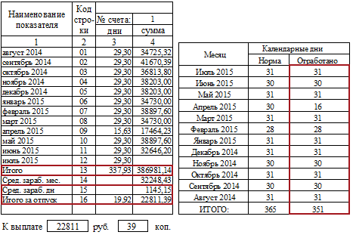
Рисунок 159
    - Выходное пособие
Чтобы рассчитать выходное пособие, необходимо выполнить следующие действия.
- Открыть журнал заработной платы.
- Выбрать расчётный месяц.
- Выбрать сотрудника и перейти в детальную часть «Журнал ОБК» (Рисунок 160).
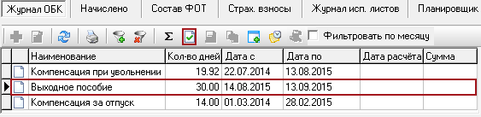
Рисунок 160
- Выбрать выходное пособие и нажать кнопку «Провести расчёт». Появится диалоговое окно (Рисунок 161).
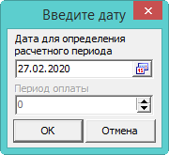
Рисунок 161
- Указать дату расчёта. От указанной даты берутся предыдущие 12 месяцев.
- Нажать кнопку «ОК». Появится сообщение.
Рисунок 162
- Выбрать нужный вариант. «Да» - сформировать печатную форму и провести документ. «Нет» - провести документ, без формирования печатной формы.
Рассчитанное пособие обозначается значком , имеет сумму и дату расчёта (Рисунок 163).
Рисунок 163
После проведения суммы попадают в детальную часть «Начислено» (Рисунок 164).
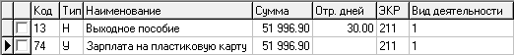
Рисунок 164
    - Расчёт выходного пособия (описание)
- Программа сформирует расчётную базу за 12 месяцев из начислений, для которых включён соответствующий параметр в справочнике начислений и удержаний.
- Программа исключит периоды временной нетрудоспособности, отпуск по беременности и родам, отпуска (в т.ч. за свой счёт), командировки, простоя и т.п.
- Программа рассчитает среднедневной заработок:
Расчётная база/Количество фактически отработанных дней за 12 месяцев.
- Определив среднедневной заработок, программа умножит его на количество рабочих дней в месяце, за который положено выходное пособие (следующий месяц, после месяца увольнения).
Примечание. Средний месячный заработок на период трудоустройства рассчитывается также.
    - Продление компенсации
Рассмотрим продление компенсации на примере выходного пособия. Например, сотрудник уволился в середине августа с выходным пособием (Рисунок 165).
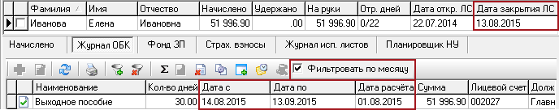
Рисунок 165
Данное пособие необходимо продлить ещё на месяц. Для этого выполните следующие действия.
- Открыть журнал заработной платы.
- Перейти в месяц, в котором нужно сделать продление. В данном примере это сентябрь.
- Т.к. сотрудник уволен и по нему нет начислений, то он будет скрыт фильтром. Чтобы его увидеть, следует нажать кнопку и выбрать из списка значение «Уволенные» (Рисунок 166).
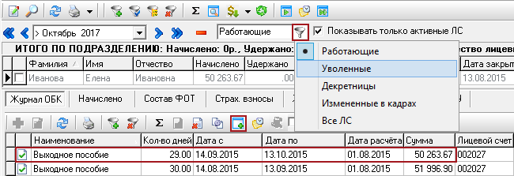
Рисунок 166
- Выбрать сотрудника и перейти в детальную часть «Журнал ОБК».
- Следует снять галочку с опции «Фильтровать по месяцу».
- Выбрать выходное пособие и нажать кнопку «Продлить выходное пособие на 2(3) месяц». Программа создаст ещё одно выходное пособие и сделает начисление по нему в детальной части «Начислено» (Рисунок 167).
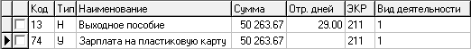
Рисунок 167
    - Изменение параметров расчёта компенсации
      - Изменение количества дней
Количество дней компенсации требуется изменить если, например, точное количество дней кадровику не известно и он ставит примерное количество дней.
Чтобы изменить количество дней компенсации, необходимо выполнить следующие действия.
- Открыть журнал заработной платы.
- Выбрать расчётный месяц.
- Выбрать сотрудника и перейти в детальную часть «Журнал ОБК».
- Выбрать компенсацию и нажать кнопку «Редактировать доп. параметры расчёта». Откроется диалоговое окно (Рисунок 168).
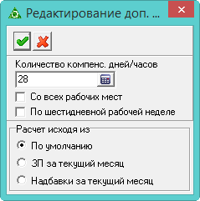
Рисунок 168
- Ввести в поле «Количество компенсируемых дней» нужное значение.
- Со всех рабочих мест. Чтобы компенсация считалась по всем лицевым счетам, следует установить на опции галочку.
- По шестидневной рабочей неделе. Чтобы расчёт шёл по шестидневной рабочей неделе, следует включить данную опцию. Для определения количества рабочих дней шестидневной рабочей недели, из числа календарных дней месяца вычитаются дни, приходящиеся на воскресенья, и праздничные дни.
- Нажать кнопку «Подтвердить изменения», чтобы сохранить изменения.
      - Использование среднего заработка за текущий месяц.
Чтобы изменить параметры расчёта, необходимо выполнить следующие действия.
- Выбрать компенсацию и нажать кнопку детальной части «Редактировать доп. параметры расчёта». Откроется диалоговое окно (Рисунок 118).
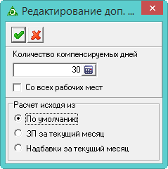
Рисунок 169
- Выбрать нужную опцию.
- По умолчанию. Стандартный расчёт среднего заработка.
- ЗП за текущий месяц. Чтобы рассчитать компенсацию исходя из начислений за месяц (если нет расчётной базы за 12 месяцев), следует установить на опции галочку.
- Надбавки за текущий месяц. В расчёт берутся надбавки из вкладки «Состав ФОТ».
- Чтобы сохранить изменения, следует нажать кнопку «Подтвердить изменения».
- Больничные
  - Параметры, влияющие на расчёт
Данные с прошлого места работы.
- В расчётную базу для больничного входят начисления, для которых включён соответствующий параметр в справочнике «Начисления и удержания».
- Предельная величина для больничного берётся из справочника «Периодические значения».
- Размер МРОТ из справочника «Периодические значения».
- Настройки программы (следует смотреть соответствующие раздел).
- Изменён расчёт всех видов больничных листов по МРОТ, кроме декретного, по ФЗ от 01.04.2020 г. № 104-ФЗ.
  - По временной нетрудоспособности
Рассмотрим расчёт больничного на примере больничного по временной нетрудоспособности.
Чтобы рассчитать больничный по временной нетрудоспособности, необходимо выполнить следующие действия.
- Открыть журнал заработной платы.
- Выбрать расчётный месяц.
- Выбрать сотрудника и перейти в детальную часть «Журнал ОБК» (Рисунок 170).
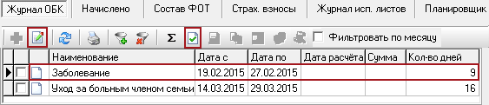
Рисунок 170
- Выбрать больничный и проверить данные. Для этого следует нажать кнопку «Редактирование». Появится форма ввода (Рисунок 171).
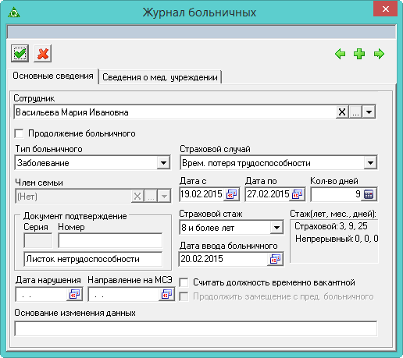
Рисунок 171
- Проверить тип больничного, должен быть «Заболевание».
- Проверить страховой случай, должен быть «Временная потеря трудоспособности».
- Проверить значение в поле «Страховой стаж».
- Проверить в полях «Дата с/по» начало и конец больничного.
- Проверить в поле «Кол-во дней» количество дней больничного.
- Чтобы при расчёте среднего заработка сумма бралась по всем лицевым счетам, следует включить настройку «Расчёт со всех рабочих мест, включая уволенных».
- Если были сделаны изменения, следует нажать кнопку «Подтвердить изменения».
- Чтобы рассчитать больничный, следует нажать кнопку «Провести больничный».
Внимание. При проведении больничного листа имеется возможность выставить период оплаты.
Появится окно (Рисунок 172).
Рисунок 172
- Указать дату выплаты и нажать кнопку «ОК». Программа выдаст сообщение.
Рисунок 173
- Выбрать нужный вариант. «Да» - сформировать печатную форму и провести документ. «Нет» - провести документ, без формирования печатной формы.
Рассчитанный больничный обозначается значком , имеет сумму и дату расчёта (Рисунок 174).
Рисунок 174
После проведения суммы попадают в детальную часть «Начислено» (Рисунок 175).
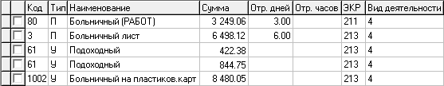
Рисунок 175
Примечание. Для больничного до 3-х дней, рассчитывается код «80. Больничный (работ)» (за счёт работодателя). Если больничный более 3-х дней, рассчитываются код «80. Больничный (работ)» (за счёт работодателя) и код «3. Больничный лист» (за счёт СФР).
  - Расчёт пособия по временной нетрудоспособности (описание)
Внимание. Для больничных по МРОТ делается два расчёта по 104-ФЗ и 255-ФЗ. После этого суммы пособий сравниваются. Далее, для больничного, используется расчёт с большей суммой пособия (Рисунок 176).
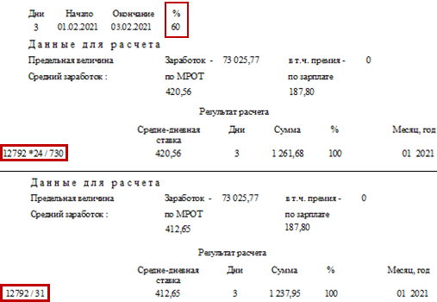
Рисунок 176
- Программа сформирует расчётную базу за 2 календарных года из начислений, для которых включён соответствующий параметр в справочнике начислений и удержаний.
- Программа сравнит сумму заработка за каждый год с годовым максимумом для больничного. Если сумма заработка больше максимума, то в расчёте используется предельная величина.
- Программа рассчитает среднедневной заработок:
Расчётная база / 730 дней.
Примечание. 730 дней используются программой по умолчанию.
- Программа сравнит полученный среднедневной заработок с среднедневным заработком исходя из МРОТ. Если среднедневной заработок ниже среднедневного заработка исходя из МРОТ, то пособие рассчитается по МРОТ. Размер МРОТ указан в справочнике «Периодические значения».
Расчёт по МРОТ 104-ФЗ.
МРОТ / количество дней в календарном месяце больничного листа *100% (процент по стажу всегда 100) * количество ставок, которое занимает сотрудник.
Примечание. Если за расчётный период сотрудник не имел заработка, то пособие рассчитается по МРОТ.
- Среднедневная ставка рассчитывается у учётом количества занимаемых сотрудником ставок.
- Программа умножит среднедневную ставку на количество дней из больничного листа.
Примечание. Дни больничного, попадающие на дополнительный отпуск, не оплачиваются.
- Если стаж меньше 8 лет, программа применит понижающий коэффициент. До 5 лет 60%; от 5 до 8 лет 80%; 8 и более лет 100%. Если стаж меньше полугода, пособие рассчитается по МРОТ.
- Первые 3 календарных дня больничного оплачиваются за счёт работодателя, остальные дни оплачиваются за счёт СФР.
Примечание. Если больничный имеет дату нарушения, то с этой даты он оплачивается по МРОТ. Если больничный имеет дату направления на МСЭ, то с этой даты он не оплачивается.
Расчёт отображён в печатной форме больничного листа (Рисунок 177).
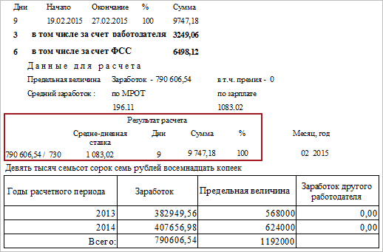
Рисунок 177
  - По беременности (периоды с предыдущего места работы)
Рассмотрим расчёт больничного по беременности и родам. В расчёте используются данные с предыдущего места работы.
Чтобы рассчитать больничный данными с предыдущего места работы, необходимо выполнить следующие действия.
- Открыть журнал заработной платы.
- Выбрать расчётный месяц.
- Выбрать сотрудника.
- При помощи кнопки «Запись данных с предыдущего места работы» внесите данные с предыдущего места работы. Как это сделать, следует смотреть в разделе «Внесение данных по сотруднику».
- Перейти в детальную часть «Журнал ОБК» (Рисунок 178).
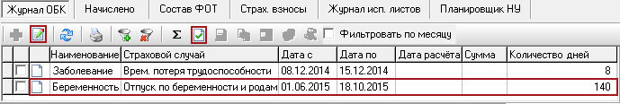
Рисунок 178
- Выбрать больничный и нажать кнопку «Редактирование». Появится форма ввода (Рисунок 179).
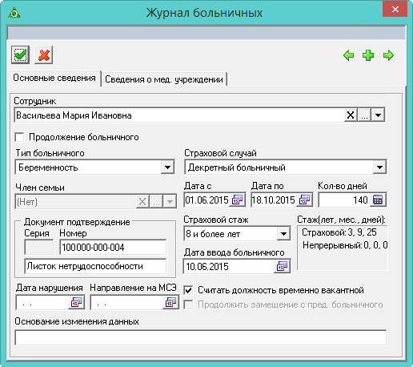
Рисунок 179
- Проверить данные. Тип больничного должен быть «Беременность». Страховой случай «Декретный больничный».
- Проверить значение в поле «Страховой стаж».
- Проверить в полях «Дата с/по» начало и конец больничного.
- Проверить значение в поле «Кол-во дней».
- Если были сделаны изменения, следует нажать кнопку «Подтвердить изменения».
- Чтобы рассчитать больничный лист с заменой периода, следует выбрать из списка для кнопки «Провести больничный», пункт «Провести (Выбор периодов для расчётов)» (Рисунок 180).
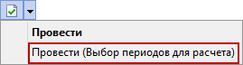
Рисунок 180
Появится окно «Выбор периодов для расчёта» (Рисунок 181). Если была внесена информация с предыдущего места работы, то будут отображаться внесённые данные.
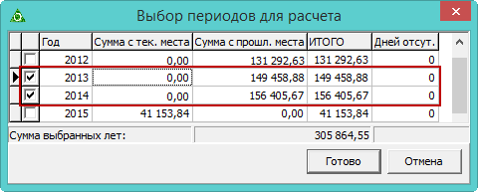
Рисунок 181
- Выделить галочками нужные периоды и нажать кнопку «Готово». Программа выдаст сообщение.
Рисунок 182
- Выбрать нужный вариант. «Да» - сформировать печатную форму и провести документ. «Нет» - провести документ, без формирования печатной формы.
Рассчитанный больничный обозначается значком , имеет сумму и дату расчёта (Рисунок 183).
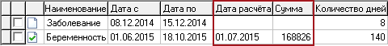
Рисунок 183
После проведения суммы попадают в детальную часть «Начислено» (Рисунок 184).
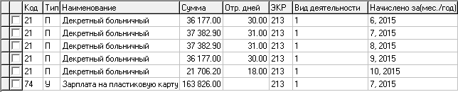
Рисунок 184
  - Расчёт пособия по беременности и родам (описание)
- Программа сформирует расчётную базу за 2 календарных года из начислений, для которых включён соответствующий параметр в справочнике начислений и удержаний.
- Программа сравнит сумму заработка за каждый год с предельной базой для начисления страховых взносов, которая указана в справочнике «Периодические значения». Если сумма заработка больше предельной базы для начисления страховых взносов, то в расчёте используется предельная величина.
- Программа рассчитает календарные дни за 2 года и исключит из них периоды временной нетрудоспособности, отпуска по беременности и родам, отпуска по уходу за ребёнком.
- Программа рассчитает среднедневной заработок:
Расчётная база / (Календарные дни за 2 года. Исключаемые календарные дни).
- Программа сравнит полученный среднедневной заработок с допустимым максимумом среднедневного заработка. Если среднедневной заработок больше допустимого максимума среднедневного заработка, то в расчёте используется предельная величина.
- Программа сравнит полученный среднедневной заработок с среднедневным заработком по МРОТ. Если среднедневной заработок ниже среднедневного заработка по МРОТ, то пособие рассчитается по МРОТ. Размер МРОТ указан в справочнике «Периодические значения».
Примечание. Если за расчётный период сотрудник не имел заработка, то пособие рассчитается по МРОТ.
- Определив среднедневной заработок, программа умножит его на количество дней из больничного листа (например, 140 или 194).
- В зависимости от страхового стажа программа рассчитает размер пособия. Если стаж более полугода, то пособие рассчитывается 100%. Если стаж менее полугода, то пособие рассчитывается исходя из МРОТ.
Расчёт отображён в печатной форме больничного листа (Рисунок 185).
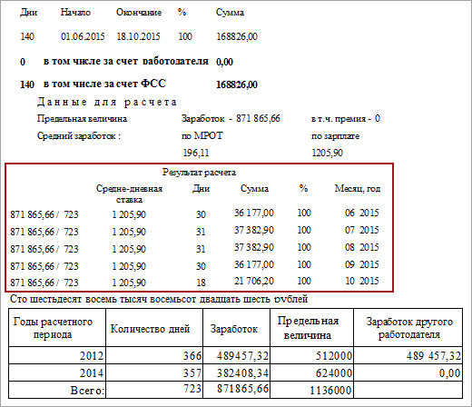
Рисунок 185
  - По уходу за больным членом семьи
Рассмотрим расчёт больничного по уходу за больным членом семьи на примере больничного по уходу за ребёнком при амбулаторном лечении.
- Открыть журнал заработной платы.
- Выбрать расчётный месяц.
- Выбрать сотрудника и перейти в детальную часть «Журнал ОБК» (Рисунок 186).
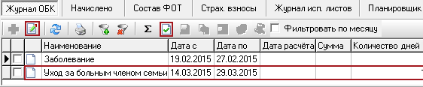
Рисунок 186
- Выбрать больничный и нажать кнопку «Редактирование». Появится форма ввода (Рисунок 187).
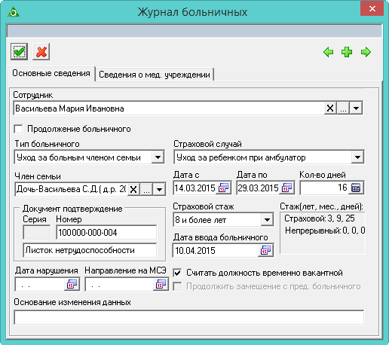
Рисунок 187
- Проверить данные. Тип больничного должен быть «Уход за больным членом семьи». Страховой случай «Уход за ребёнком при амбулатор.».
- Проверить, чтобы поле «Член семьи» было заполнено.
- Проверить значение в поле «Страховой стаж».
- Проверить в полях «Дата с/по» начало и конец больничного.
- Проверить значение в поле «Кол-во дней».
- Если были сделаны изменения, следует нажать кнопку «Подтвердить изменения».
- Чтобы рассчитать больничный, следует нажать кнопку «Провести больничный». Появится окно (Рисунок 188).
Рисунок 188
- Указать дату выплаты и нажать кнопку «ОК». Программа выдаст сообщение.
- Выбрать нужный вариант. «Да» - сформировать печатную форму и провести документ. «Нет» - провести документ, без формирования печатной формы.
Рассчитанный больничный обозначается значком , имеет сумму и дату расчёта (Рисунок 189).
Рисунок 189
После проведения суммы попадают в детальную часть «Начислено» (Рисунок 190).
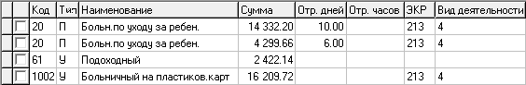
Рисунок 190
Примечание. Если больничный превышает 10 дней, будет рассчитано 2 пособия. Т.к. первые 10 календарных дней оплачиваются в зависимости от страхового стажа, остальные дни в размере 50%.
  - Расчёт пособия по уходу за ребёнком амбулаторно (описание)
- Программа сформирует расчётную базу за 2 календарных года из начислений, для которых включён соответствующий параметр в справочнике начислений и удержаний.
- Программа сравнит сумму заработка за каждый год с годовым максимумом для больничного, который указан в справочнике «Периодические значения». Если сумма заработка больше годового максимум, то в расчёте используется предельная величина.
- Программа рассчитает среднедневной заработок:
Расчётная база/730 дней.
Примечание. 730 дней используются программой по умолчанию.
- Программа сравнит полученный среднедневной заработок с среднедневным заработком по МРОТ. Если среднедневной заработок ниже среднедневного заработка по МРОТ, то пособие рассчитается по МРОТ. Размер МРОТ указан в справочнике «Периодические значения».
Примечание. Если за расчётный период сотрудник не имел заработка, то пособие рассчитается по МРОТ.
- Определив среднедневной заработок, программа умножит его на количество дней из больничного листа.
- Если страховой стаж меньше 8 лет, программа применит понижающий коэффициент. До 5 лет 60%; от 5 до 8 лет 80%; 8 и более лет 100%. Если же стаж меньше полугода, пособие рассчитывается по МРОТ.
- Больничные дни свыше 10 дней оплачиваются в 50% размере.
Расчёт отображён в печатной форме больничного листа (Рисунок 191).
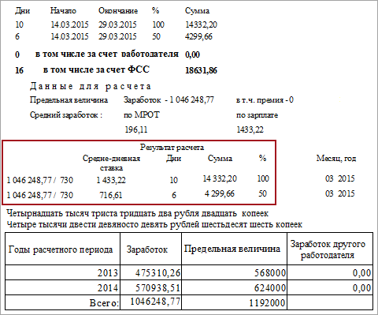
Рисунок 191
  - Замена периода
Чтобы рассчитать больничный с заменой периода, необходимо выполнить следующие действия.
- Открыть журнал заработной платы.
- Выбрать расчётный месяц.
- Выбрать сотрудника и перейти в детальную часть «Журнал ОБК».
- Выбрать нужный больничный.
- Выбрать из списка для кнопки «Провести больничный», пункт «Провести (Выбор периодов для расчётов)» (Рисунок 192).
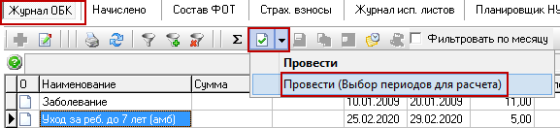
Рисунок 192
Откроется окно «Выбор периодов для расчёта» (Рисунок 193). Данные будут отображаться за последние 8 лет.
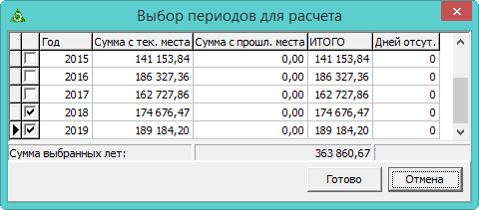
Рисунок 193
- Выделить галочками нужные периоды и нажать кнопку «Готово».
Внимание. Если больничный является продлением, то такой больничный считается по годам, которые были выбраны для первого больничного, т.к. расчёт среднего берётся из первого больничного.
  - Пересечение отпуска и больничного
Внимание. Если во время трудового отпуска оформляется больничный лист, то
- или делается удержание начисленных отпускных на период больничного и потом оформляется в кадрах новый отпуск;
- или начисленные отпускные не удерживаются и в кадрах оформляется продление отпуска (при этом продление не оплачивается, т.к. отпускные были выплачены ранее).
При проведении больничного листа с типом «Заболевание», предоставленного в период трудового отпуска, программа предложит произвести удержание:
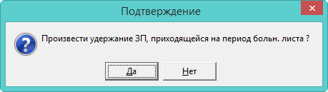
Выбрать нужное действие. «Да» - произвести удержание за дни отпуска, приходящихся на период больничного листа (Рисунок 194). «Нет» - провести больничный, без удержаний.
Рисунок 194
  - Больничный за закрытый месяц
Например, сотрудник предоставил больничный лист за уже закрытый месяц. При проведении такого больничного программа предложит произвести удержание за дни отсутствия по болезни.
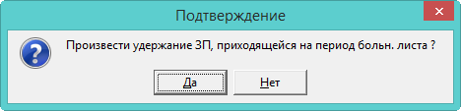
Рисунок 195
Выбрать нужное действие. «Да» - произвести удержание за дни отсутствия, приходящихся на период больничного листа (Рисунок 196). «Нет» - провести больничный, без удержаний.
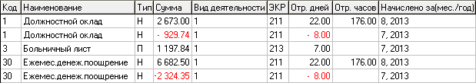
Рисунок 196
Внимание. Сообщение появится если период больничного попадает на предыдущий месяц (контроля по начислениям нет).
Примечание. Удерживаются начисления, зависящие от отработанного времени (т.е. начисления, у которых в справочнике «Начисления и удержания» на форме ввода отключена опция «Не зависит от отр. времени»).
  - Неоплачиваемые дни
Например, сотрудник отработал день, а вечером его забрали в больницу. Больничный оформлен с начала госпитализации, т.о. дата открытия попадает на отработанный день.
Чтобы исключить дни из расчёта больничного, выбрать нужный больничный и нажать кнопку детальной части «Редактировать доп. параметры расчёта». Откроется диалоговое окно (Рисунок 197).
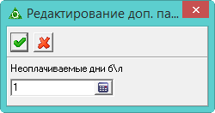
Рисунок 197
Ввести нужное количество дней и нажать кнопку «Подтвердить изменения», чтобы сохранить. Внесённое количество дней не оплачивается от даты начала больничного листа, при этом период больничного не сдвигается.
В печатной форме дата начала больничного сдвигается на количество неоплачиваемых дней.
Работает для всех видов больничных.
  - Электронный больничный
Выгрузка электронного больничного для загрузки на сайт СФР доступна в ведомости «Реестр больничных». Располагается в меню «Ведомости\Реестры». Чтобы выгрузить электронный больничный, следует сформировать ведомость и в окне просмотра отчёта следует воспользоваться кнопкой «Выгрузить данные в xml».
- Исполнительные листы
  - Параметры, влияющие на расчёт
- В расчётную базу для исполнительных листов входят начисления, для которых включён соответствующий параметр в справочнике «Начисления и удержания».
- Настройки программы (следует смотреть соответствующие раздел).
- При расчёте типа исполнительного листа «Исправительные работы». Рассчитывается от суммы заработка, кроме больничных и отпусков, сумма не уменьшается на НДФЛ. Код 642-«Исправительные работы».
- Размер прожиточного минимума из справочника «Периодические значения».
  - Исполнительные листы
Алименты, штрафы сотрудника вносятся в журнал регистрации исполнительных листов. Чтобы внести данные для расчёта по исполнительным листам, необходимо выполнить следующие действия.
- Открыть журнал заработной платы.
- Выбрать расчётный месяц.
- Выбрать сотрудника и перейти в детальную часть «Журнал исп. листов» (Рисунок 198).
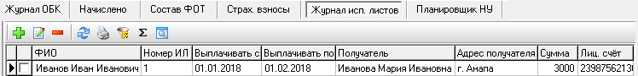
Рисунок 198
- Нажать кнопку основной части «Добавить запись». Появится форма ввода (Рисунок 199).
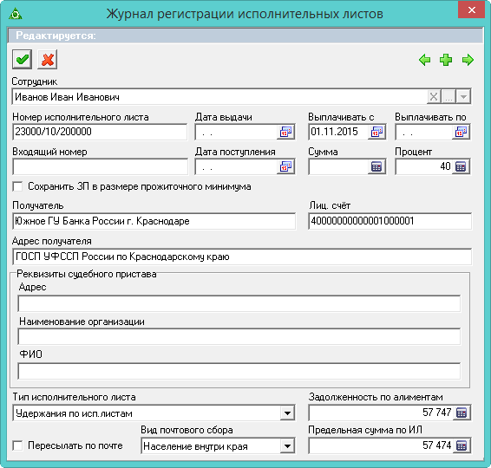
Рисунок 199
- Внести данные.
- Номер/Дата выдачи ИЛ. Следует ввести номер и дату исполнительного листа.
- Выплачивать с/по. Указать дату начала и конца выплат по исполнительному листу.
- Сумма. Указать сумму выплат, которая будет удержана из начисленной заработной платы. При внесении исполнительного листа с фиксированной суммой, КБК берётся из справочника «Подразделения» или «Начисления и удержания».
- Процент. Указать процент, который будет ежемесячно удерживаться из начисленной заработной платы до погашения суммы.
- Сохранить ЗП в размере прожиточного минимума. Чтобы при расчёте удержаний по исполнительным листам исключалась сумма прожиточного минимума, следует установить на опции галочку.
- Тип исполнительного листа. Выбрать из списка вид исполнительного листа. От него зависит способ расчёта суммы по исполнительному листу. В первую очередь рассчитываются исполнительные листы на детей, далее на содержание жены, затем штрафы. Если сумма исполнительных листов на детей больше 50% заработка, то они рассчитываются пропорционально.
По всем исполнительным листам ограничение 70% от заработка.
- Предельная сумма по ИЛ. Указать предельную сумму по самому исполнительному листу. Выплачивается не больше указанной суммы.
- Пересылать по почте. Если на опции установить галочку, то будет рассчитываться почтовый сбор.
- Вид почтового сбора. Выбрать из списка вид почтового сбора.
- Получатель/Лицевой счёт/Адрес получателя. Поля носят информативный характер, используются для вывода в печатных формах.
- Чтобы сохранить данные, следует нажать кнопку «Подтвердить изменения». В детальной части «Начислено» появится начисление по исполнительному листу (Рисунок 200).
Рисунок 200
- Корректировка (начисления, аналитика, время и т.д.)
  - Расчёты в текущем месяце за другие периоды
    - Расчёт по приказам (надбавки, ночные часы)
Используется, чтобы сделать расчёт начислений за прошлый месяц в текущем в соответствии с приказами из модуля «Учёт кадров». При расчёте программа сравнивает состав ФОТ сотрудника и рассчитывает отсутствующие надбавки.
      - Расчёт надбавок
Например, нужно начислить в марте премию за февраль. Для этого модуле «Учёт кадров» должен быть внесён приказ «Установить надбавки» с премией, период действия которой - февраль.
Чтобы сделать расчёт надбавок за предыдущий период, необходимо выполнить следующие действия.
- Открыть журнал заработной платы.
- Выбрать расчётный месяц. В данном примере - март.
- Отметить нужных сотрудников галочками.
- Нажать кнопку основной части «Расчёт надбавок за предыдущий период». Появится диалоговое окно (Рисунок 201).
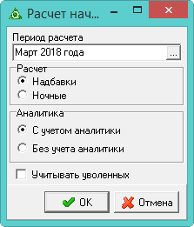
Рисунок 201
- Выбрать период, за который нужно сделать расчёт. В данном примере - февраль.
- Выбрать опцию «Надбавки».
- Выбрать способ расчёта: с аналитикой или без.
- Без учёта аналитики. Чтобы отсутствие надбавки определялось только по названию, выбрать данную опцию.
- С учётом аналитики. Чтобы отсутствие надбавки определялось с учётом аналитики, выбрать данную опцию. Например, премия в феврале была по 2 и по 4 виду деятельности, а рассчитана только по 2 виду. Тогда в марте рассчитается премия только по 4 виду деятельности.
- Чтобы программа учитывала надбавки в закрытых лицевых счетах сотрудников, следует установить на опции «Учитывать уволенных» галочку.
- Нажать кнопку «ОК» и дождаться окончания пересчёта.
      - Расчёт оплаты ночных
Например, за январь 2018 было оплачено 64 ночных часов. Затем внесли корректировку, увеличив ночные на 4 часа. В мае необходимо рассчитать код 193 с суммой 15,71 за 4 часа за январь 2018.
Чтобы сделать расчёт оплаты ночных часов за предыдущий период, необходимо выполнить следующие действия.
- Открыть журнал заработной платы.
- Выбрать расчётный месяц. В данном примере - май.
- Отметить нужных сотрудников галочками.
- Нажать кнопку основной части «Расчёт надбавок за предыдущий период». Появится диалоговое окно (Рисунок 202).
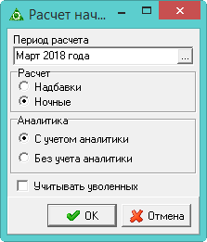
Рисунок 202
- Выбрать опцию «Ночные».
- Выбрать период, за который нужно сделать расчёт. В данном примере - февраль.
- Выбрать способ расчёта: с аналитикой или без.
- Без учёта аналитики. Чтобы отсутствие надбавки определялось только по названию, выбрать данную опцию.
- С учётом аналитики. Чтобы отсутствие надбавки определялось с учётом аналитики, выбрать данную опцию. Например, оплата в феврале была по 2 и по 4 виду деятельности, а рассчитана только по 2 виду. Тогда в мае рассчитается оплата только по 4 виду деятельности.
- Чтобы программа учитывала надбавки в закрытых лицевых счетах сотрудников, следует установить на опции «Учитывать уволенных» галочку.
- Нажать кнопку «ОК» и дождаться окончания пересчёта.
    - Дополнительный расчёт
Используется, чтобы в текущем расчётном месяце доначислять или снять за дни/часы других периодов. Например, сотруднику не оплатили 3 дня за январь. Чтобы доплатить за январь в феврале, необходимо выполнить следующие действия.
- Установить курсор на сотрудника и нажать кнопку основной части «Дополнительный расчёт». Появится форма ввода (Рисунок 203).
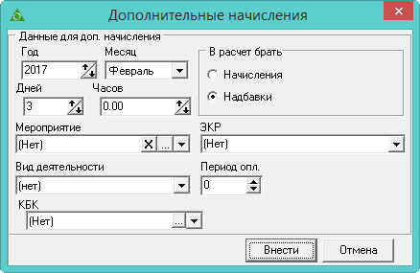
Рисунок 203
- Указать год и месяц, за который нужно сделать доплату.
- Указать количество дней (часов), за которые нужно сделать доплату.
- Выбрать откуда нужно брать суммы для расчёта: из детальной части «Начислено» или «Состав ФОТ». Из состава ФОТ надбавки можно использовать тогда, когда по сотруднику нет начислений во вкладке «Начислено».
Примечание. При открытии формы аналитика подставляется по следующему порядку: по сотруднику, из справочника «Подразделения».
- Чтобы внести данные за один и тот же период, но чтобы каждое начисление было отдельной строкой, следует заполнить поле «Период опл.».
- Нажать кнопку «Внести». В детальной части «Начислено» появятся начисления за январь (Рисунок 204). Суммы делятся на норму для указанного периода и умножаются на количество заданных дней/часов.
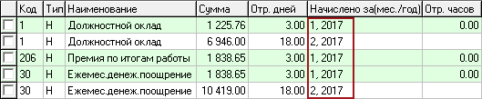
Рисунок 204
Внимание.
- Если при расчёте используются начисления, то в расчёт берутся те начисления, для которых в справочнике «Начислений и удержаний» отключена опция «Не зависит от отработанного времени».
- Из расчёта по данной кнопке исключены лицевые счета с признаком «Закрыт увольнением».
  - Отработанное время
Отработанное время по сотруднику хранится в журнале «Журнал учёта отработанного времени». Располагается в меню «Журналы» (Рисунок 205).
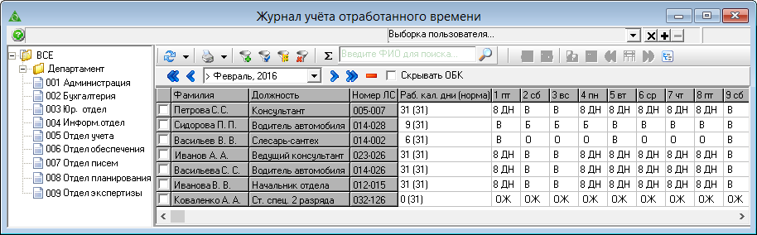
Рисунок 205
Данные, которые кадровые службы внесли в журнал учёта отработанного времени после расчёта месяца, в журнале «Журнал заработной платы» не отображаются.
Например, был сделан расчёт зарплаты за июль. Кадровые службы создали приказ на увольнение сотрудника с 18.07.2013г., но по сотруднику будут отображаться начисления за целый месяц (Рисунок 206).
Рисунок 206
    - Обновить отработанное время из табеля
Чтобы обновить отработанное время, необходимо выполнить следующие действия.
- Открыть журнал заработной платы.
- Выбрать расчётный месяц.
- Нажать кнопку основной части «Обновить отработанное время из табеля». Появится диалоговое окно (Рисунок 207).
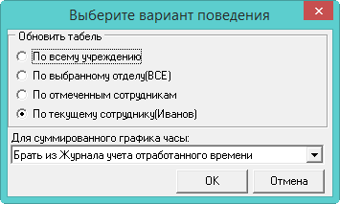
Рисунок 207
- Выбрать способ обновления отработанного времени: по сотруднику, учреждению, отделу. В данном примере - по текущему сотруднику.
- Если у сотрудника суммированный график, выбрать способ учёта времени.
Чтобы время для суммированного графика бралось из журнала учёта отработанного времени, выбрать из списка значение «Брать из Журнала учёта отработанного времени».
Чтобы отработанное время (больше или меньше нормы) приравнялось к норме из производственного календаря, выбрать из списка значение «Рассчитывать по годовой норме».
Примечание. Функция применяется, если у сотрудника нет ОБК.
- Нажать кнопку «ОК». Время из табеля будет обновлено.
    - Изменить отработанное время по сотруднику вручную
Внимание. Изменения не участвуют в расчёте среднего заработка.
Чтобы изменить сотруднику отработанное время в детальной части «Начислено», необходимо выполнить следующие действия.
- Выбрать открытый расчётный месяц.
- Выбрать сотрудника и нажать кнопку основной части «Редактирование дней/часов для оплаты».
Если включена настройка «Сотрудник одной записью в журнале зар. пл.», будет открыто следующее окно (Рисунок 208).
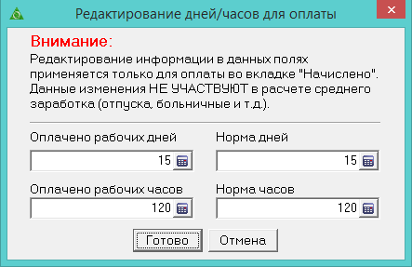
Рисунок 208
Если настройка «Сотрудник одной записью в журнале зар. пл.» отключена, будет открыто следующее окно (Рисунок 209).
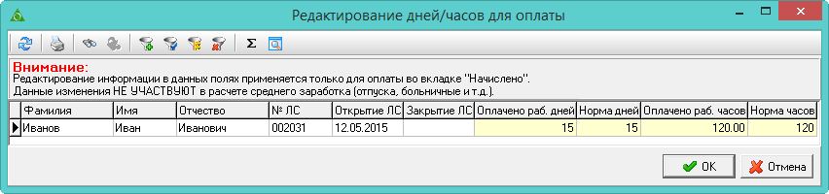
Рисунок 209
- Ввести данные в поля «Оплачено рабочих дней/часов».
В полях «Норма дней/часов» отображается норма дней/часов из производственного календаря.
- Чтобы сохранить изменения, следует нажать кнопку «ОК» или «Готово». Время в детальной части «Начислено» будет изменено.
    - Массовое изменение отработанного времени
Изменения не участвуют при расчёте среднего заработка.
Чтобы изменить сотрудникам отработанное время в детальной части «Начислено», необходимо выполнить следующие действия.
- Открыть журнал «Редактирование дней/часов для оплаты» (Рисунок 210). Располагается в меню «Журналы».
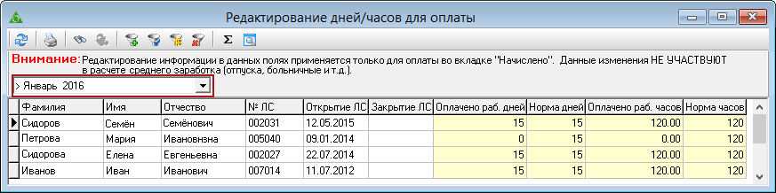
Рисунок 210
- Выбрать расчётный период.
- Ввести нужные значения. Колонки, доступные для ввода, выделены цветным фоном. Время в детальной части «Начислено» будет изменено.
  - Коды аналитики, изменение (в т.ч. в закрытом периоде)
Чтобы изменить аналитику (в т.ч. в закрытом периоде), необходимо выполнить следующие действия.
- Если нужно изменить аналитику по определённым сотрудникам, следует выделить их галочками.
- Нажать кнопку основной части «Массовое изменение аналитики по начислениям». Откроется окно (Рисунок 211).
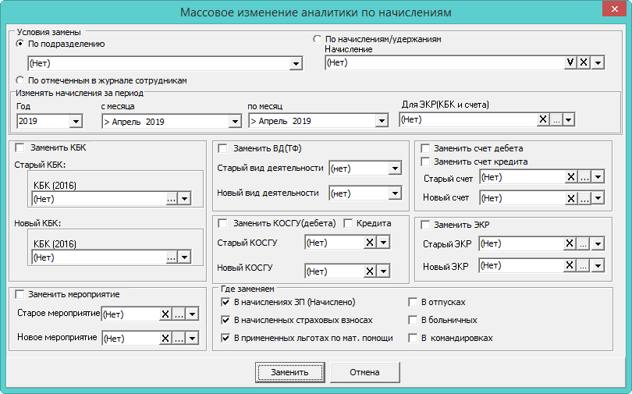
Рисунок 211
- Выбрать, как делать замену: по сотрудникам, подразделению или начислению. Если замена делается по сотрудникам, их нужно предварительно отметить галочками в журнале зарплаты. .
- Установить период, в котором будут сделаны изменения и нажать кнопку «Заменить».
- Выбрать параметры замены счетов, КБК или других кодов аналитики.
- Указать где делать замену аналитики: в ОБК, зарплате и т.п.
- Нажать кнопку «Заменить».
  - Пересчёт начислений, страх.взносов, ОБК по сотруднику
    - Пересчёт зарплаты
Внимание.
- Пересчёт не применяется к записям, которые редактировалась или создавалась вручную. После пересчёта могут восстановиться удалённые записи.
- При пересчёте зарплаты пересчитаются НДФЛ и проф. взносы.
Чтобы пересчитать зарплату по сотруднику, следует перейти в детальную часть «Начислено» и нажать кнопку «Пересчитать зарплату по сотруднику» кнопка используется, чтобы пересчитать начисления и удержания после внесённых изменений.
Например, рассчитаны 2 месяца. В предыдущем месяце был исправлен подоходный налог. Чтобы в текущем месяце подоходный пересчитался, следует нажать кнопку .
Чтобы при пересчёте заработной платы не восстановились/пересчитались отпуска, больничные, командировки и компенсации, следует вызвать список для кнопки детальной части «Пересчитать зарплату по сотруднику» и выбрать пункт «Расчёт ЗП без ОБК» (Рисунок 212). Применяется для кодов с типом ОБК (следует смотреть в справочнике начислений и удержаний).
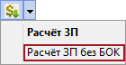
Рисунок 212
Например, была рассчитана компенсация по 2 и 4 виду деятельности. Компенсацию по 2 виду деятельности нужно удалить. Чтобы при пересчёте зарплаты компенсация по 2 виду деятельности снова не рассчиталась, используйте функцию «Расчёт ЗП без ОБК».
    - Пересчёт страховых взносов
Чтобы пересчитать страховые взносы по сотруднику после внесённых изменений, следует воспользоваться кнопкой «Пересчитать страховые взносы» из детальной части «Страховые взносы».
Чтобы пересчитать только страховые взносы по всей организации, не пересчитывая заработную плату, следует воспользоваться кнопкой «Пересчитать стр. взносы по организации без пересчёта ЗП» из основной части.
    - Пересчёт ОБК в текущем месяце за прошлые
Например, больничный проведён и рассчитан в феврале исходя из МРОТ. В марте сотрудник принёс справку с предыдущего места работы и написал заявление о пересчёте больничного.
Чтобы сделать пересчёт отпуска в текущем расчётном месяце, выбрать нужный отпуск и нажать кнопку детальной части «Перепровести выбранный ОБК». Дата расчёта останется прежней, но в текущем месяце рассчитается разница между суммами (разница будет отображаться как ручной ввод).
Также можно пересчитать больничный, компенсации.
Внимание. При перепроведении больничного листа есть возможность удержать дни отпуска, попадающие на период больничного, рассчитанного в другом периоде. При перепроведении программа выдаст сообщение.
Рисунок 213
  - Дата выплаты для ОБК, удаление кодов
    - Дата выплаты для проведённых ОБК
Чтобы ввести дату выплаты для проведённого отпуска, больничного или расчёта по среднему, следует выбрать нужный ОБК и нажать кнопку детальной части «Дата выплаты». Появится окно (Рисунок 214).
Рисунок 214
Ввести дату и нажать кнопку «ОК».
    - Удаление кодов начислений/удержаний
Чтобы удалить код начисления/удержания у нескольких сотрудников одновременно, необходимо выполнить следующие действия.
- Выделить нужных сотрудников галочками.
- Нажать кнопку основной части «Удалить выбранный код». Появится диалоговое окно.
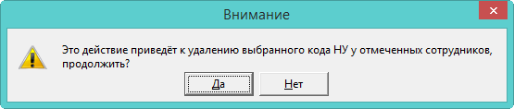
Рисунок 215
- Нажать кнопку «Да». Появится окно (Рисунок 216).
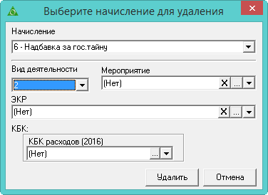
Рисунок 216
- Выбрать из выпадающего списка код начисления/удержания. Чтобы удалить коды с определённой аналитикой, следует указать её в соответствующих полях.
- Нажать кнопку «Удалить». Код в детальной части «Начислено» будет удалён.
  - Замена КБК (страховые взносы, больничные и др.)
Настройка соответствий КБК используется для замены КБК при расчёте страховых взносов, больничных листов и отображении их в ЖО №6. Например, должностной оклад имеет 4–КБК, по нему нужно рассчитывать страховой взнос с 156–КБК.
Чтобы настроить соответствие замены КБК, необходимо выполнить следующие действия.
- Открыть из меню «Сервис \ Замена КБК и счетов» окно (Рисунок 217).
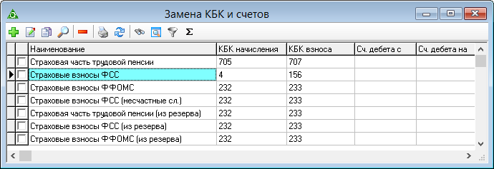
Рисунок 217
- Нажать кнопку «Добавить запись». Появится форма ввода (Рисунок 218).
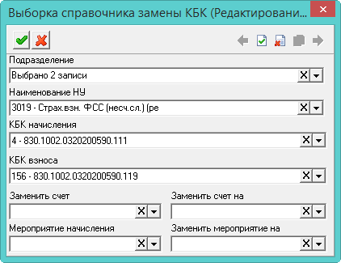
Рисунок 218
- В поле «Подразделения», при необходимости, выбирается подразделение, для которого нужно настроить соответствие.
- Выбрать в поле «Наименование НУ» код, для которого будет настраиваться соответствие.
- Выбрать параметры замены.
- КБК начисления. Выбрать КБК, которое нужно заменить.
- КБК взноса. Выбрать КБК, на которое нужно заменить при расчёте страховых.
- Заменить счёт/Заменить счёт на. Чтобы заменить счёт, следует заполнить данные поля.
- Мероприятие начисления/ Заменить мероприятие на. Чтобы заменить мероприятие, следует заполнить данные поля.
- Чтобы сохранить данные, следует нажать кнопку «Подтвердить изменения».
- Пересчитайте страховые взносы после изменений. Страховые должны рассчитаться с новым КБК (Рисунок 219).
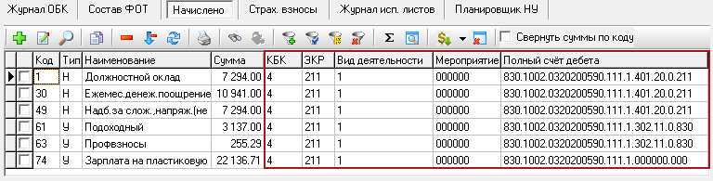
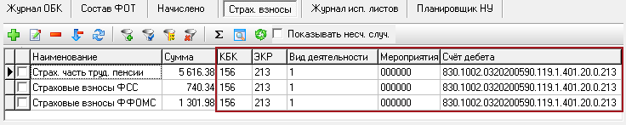
Рисунок 219
- Закрывающие ведомости (закрытие месяца)
Расчётный месяц закрывается ведомостями. Ведомости создаются в журнале «Журнал документов по ЗП». Окно журнала имеет вид (Рисунок 220). Располагается в меню «Журналы».
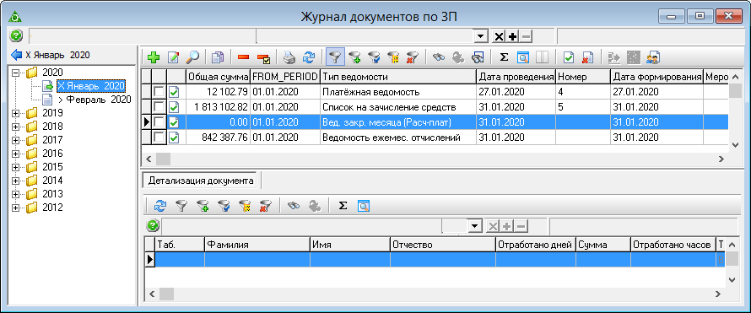
Рисунок 220
  - Свойства журнала
- В обозревателе отображаются расчётные периоды из журнала заработной платы. В основной части находятся ведомости, в детальной части отображаются сотрудники и начисления.
- Важно. Чтобы закрыть расчётный месяц, необходимо создать и закрыть следующие ведомости:
- ведомость для закрытия аванса;
- ведомость для закрытия начислений по зарплате;
- ведомость закрытия страховых взносов (кроме СФР несчастный случай);
- ведомость закрытия остальных начислений/удержаний, которые не закрылись предыдущими ведомостями (расчётно-платёжная ведомость).
Внимание. Расчётно-платёжную ведомость нужно создавать обязательно, т.к. без неё месяц не закроется.
- Если в проведённую ведомость необходимо внести изменения, её нужно открыть. Для этого следует воспользоваться кнопкой основной части «Открыть ведомость для редактирования».
- В поле «Период оплаты» можно указать несколько периодов оплаты через запятую для возможности сбора данных сразу по нескольким периодам.
- Код дохода будет попадать в выгружаемый для банка файл, если соответствующий реквизит будет указан в настройках выгрузки файла.
  - Закрытие аванса
Чтобы закрыть начисление аванса, необходимо выполнить следующие действия.
- Открыть журнал «Журнал документов по ЗП».
- Выбрать в обозревателе закрываемый месяц.
- Нажать кнопку основной части «Добавить». Появится форма ввода (Рисунок 221).
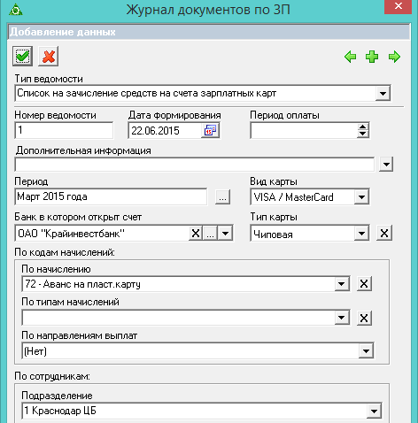
Рисунок 221
- Выбрать в поле «Тип ведомости» нужный вид ведомости.
- Если аванс начисляется на пластиковую карту, выбрать ведомость «Список на зачисление средств на счета зарплатных карт» (Рисунок 222).
- Если аванс начисляется на сберкассу, выбрать ведомость «Реестр к платёжному поручению по сберегательным кассам» (Рисунок 222).
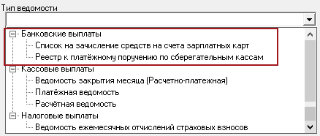
Рисунок 222
- Внести данные.
- Номер ведомости. Следует ввести номер ведомости.
- Дата формирования. Следует ввести дату ведомости.
- Период. Выбрать закрываемый месяц.
- Тип карты/Вид карты. Поля заполняются для ведомости «Список на зачисление средств на счета зарплатных карт».
- Банк, в котором открыт счёт. Выбрать банк.
Примечание. В ведомость попадут только те сотрудники, оплата которым настроена по указанному банку. Если для оплаты используется ещё один банк, нужно создать аналогичную ведомость по этому банку.
- Подразделение. Указать свою организацию.
Примечание. Если ведомость нужно закрыть не по организации, а по подразделению, необходимо создать отдельные ведомости по каждому подразделению.
- В поле «По кодам начисления» выбрать код аванса.
- Если аванс начисляется на пластиковую карту, выбрать код 72-«З/пл за 1 пол.мес.пласт.карту».
- Если аванс начисляется на сберкассу, выбрать код 1016-«Аванс на сберкассу».
- Чтобы сохранить, следует нажать кнопку «Подтвердить изменения». В детализации ведомости отобразятся сотрудники и суммы аванса (Рисунок 223).
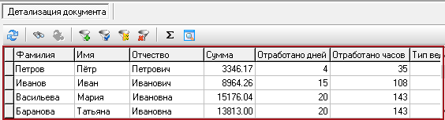
Рисунок 223
- Перед закрытием ведомости сформируйте печатную форму для сверки сумм. Для этого следует нажать кнопку основной части «Печать».
Примечание. Чтобы в отчёте «Список на зачисление средств» в строке «Дополнительная информация» отобразилась информация из поля «Подразделение» и блока «По кодам начислений», следует включить на форме редактирования опцию «Дополнительная информация из параметров документа».
- Чтобы закрыть ведомость, следует нажать кнопку основной части «Закрыть ведомость». Закрытая ведомость обозначается значком .
  - Закрытие зарплаты
Чтобы закрыть начисления по зарплате, необходимо выполнить следующие действия.
- Открыть журнал документов по ЗП.
- Выбрать в обозревателе закрываемый месяц.
- Нажать кнопку основной части «Добавить». Появится форма ввода (Рисунок 224).
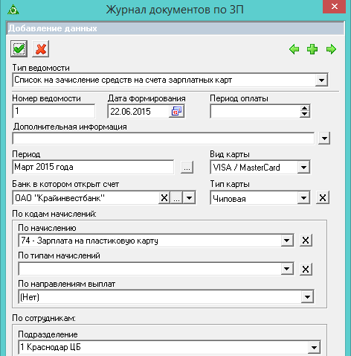
Рисунок 224
- Выбрать в поле «Тип ведомости» нужный вид ведомости.
- Если зарплата начисляется на пластиковую карту, выбрать ведомость «Список на зачисление средств на счета зарплатных карт» (Рисунок 225).
- Если зарплата начисляется на сберкассу, выбрать ведомость «Реестр к платёжному поручению по сберегательным кассам» (Рисунок 225).
Рисунок 225
- Внести данные.
- Номер ведомости. Следует ввести номер ведомости.
- Дата формирования. Следует ввести дату ведомости.
- Период. Выбрать закрываемый месяц.
- Тип карты/Вид карты. Поля заполняются для ведомости «Список на зачисление средств на счета зарплатных карт».
- Банк, в котором открыт счёт. Выбрать банк.
Примечание. В ведомость попадут только те сотрудники, оплата которым настроена по указанному банку. Если для оплаты используется ещё один банк, нужно создать аналогичную ведомость по этому банку.
- Подразделение. Указать свою организацию.
Примечание. Если ведомость нужно закрыть не по организации, а по подразделению, необходимо создать отдельные ведомости по каждому подразделению.
- В поле «По кодам начисления» выбрать код зарплаты.
- Если зарплата начисляется на пластиковую карту, выбрать код 74-«Зарплата на пластиковую карту».
- Если зарплата начисляется на сберкассу, выбрать код 298-«Зарплата на сберкассу».
- Чтобы сохранить, следует нажать кнопку «Подтвердить изменения». В детализации ведомости отобразятся сотрудники и суммы начислений (Рисунок 226).
Рисунок 226
- Перед закрытием ведомости сформируйте печатную форму для сверки сумм. Для этого следует нажать кнопку основной части «Печать».
- Чтобы закрыть ведомость, следует нажать кнопку основной части «Закрыть ведомость». Закрытая ведомость обозначается значком .
  - Закрытие месяца (расчётно-платёжная)
Чтобы закрыть все/остальные начисления, необходимо выполнить следующие действия.
- Открыть журнал документов по ЗП.
- Выбрать в обозревателе закрываемый месяц.
- Нажать кнопку основной части «Добавить». Появится форма ввода (Рисунок 227).
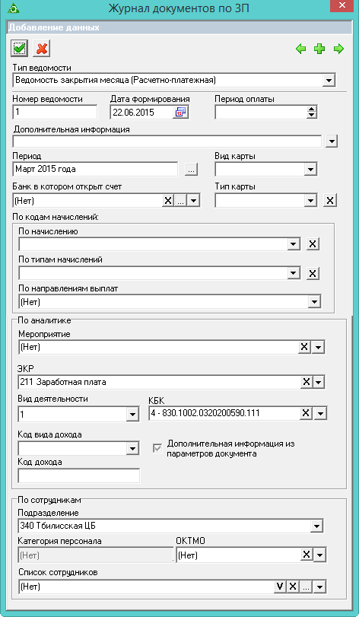
Рисунок 227
- Выбрать в поле «Тип ведомости» ведомость «Ведомость закрытия месяца (Расчётно-платёжная)» (Рисунок 228).
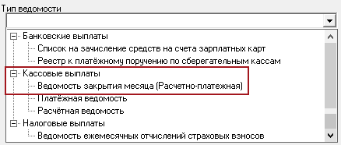
Рисунок 228
- Внести данные.
- Номер ведомости. Следует ввести номер ведомости.
- Дата формирования. Следует ввести дату ведомости.
- Период. Выбрать закрываемый месяц.
- Чтобы сохранить, следует нажать кнопку «Подтвердить изменения».
Примечание. В детализации ведомости суммы не отображаются
- Перед закрытием ведомости сформируйте печатную форму для сверки сумм. Для этого следует нажать кнопку основной части «Печать».
- Чтобы закрыть ведомость, следует нажать кнопку основной части «Закрыть ведомость». Закрытая ведомость обозначается значком .
  - Закрытие сумм на руки
Чтобы закрыть суммы на руки, необходимо выполнить следующие действия.
- Открыть журнал документов по ЗП.
- Выбрать в обозревателе закрываемый месяц.
- Нажать кнопку основной части «Добавить». Появится форма ввода (Рисунок 229).
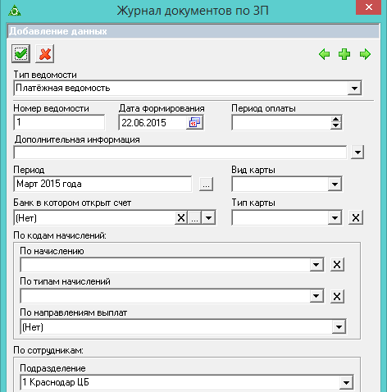
Рисунок 229
- Выбрать в поле «Тип ведомости» ведомость «Платёжная ведомость» (Рисунок 230).
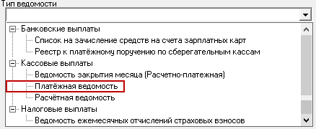
Рисунок 230
- Внести данные.
- Номер ведомости. Следует ввести номер ведомости.
- Дата формирования. Следует ввести дату ведомости.
- Период. Выбрать закрываемый месяц.
- Чтобы сохранить, следует нажать кнопку «Подтвердить изменения». В детализации ведомости отобразятся сотрудники и суммы начислений (Рисунок 231).
Рисунок 231
- Перед закрытием ведомости сформируйте печатную форму для сверки сумм. Для этого следует нажать кнопку основной части «Печать».
- Чтобы закрыть ведомость, следует нажать кнопку основной части «Закрыть ведомость». Закрытая ведомость обозначается значком .
  - Закрытие страховых взносов
Чтобы закрыть страховые взносы (кроме СФР несч.случ.), необходимо выполнить следующие действия.
- Открыть журнал документов по ЗП.
- Выбрать в обозревателе закрываемый месяц.
- Нажать кнопку основной части «Добавить». Появится форма ввода (Рисунок 232).
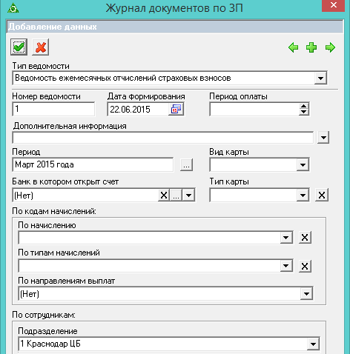
Рисунок 232
- Выбрать в поле «Тип ведомости» ведомость «Ведомость ежемесячных отчислений страховых взносов» (Рисунок 233).
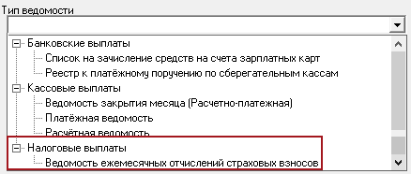
Рисунок 233
- Внести данные.
- Номер ведомости. Следует ввести номер ведомости.
- Дата формирования. Следует ввести дату ведомости.
- Период. Выбрать закрываемый месяц.
- Чтобы сохранить, следует нажать кнопку «Подтвердить изменения». В детализации ведомости отобразятся сотрудники и суммы страх. Взносов (Рисунок 234).
Рисунок 234
- Перед закрытием ведомости сформируйте печатную форму для сверки сумм. Для этого следует нажать кнопку основной части «Печать».
- Чтобы закрыть ведомость, следует нажать кнопку основной части «Закрыть ведомость». Закрытая ведомость обозначается значком .
- Выгрузки в банк, СФР (ПФР, ФСС), ФНС
  - Настройка и выгрузка в банк
    - Выгрузка ведомостей
Для передачи в банк выгружаются ведомости «Список на зачисление средств» и «Реестр к платёжному поручению» (dbf, xml).
Ведомость должна быть закрыта (проведена).
Чтобы создать файл выгрузки, необходимо выполнить следующие действия.
- Открыть журнал «Журнал документов по ЗП».
- Выбрать в обозревателе месяц.
- Выбрать ведомость и нажать кнопку «Выгрузка в банк». Появится окно для подтверждения пути выгрузки (Рисунок 235).
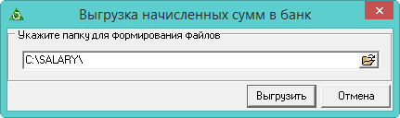
Рисунок 235
- Нажать кнопку «Выгрузить». По окончанию выгрузки программа выдаст сообщение с подтверждением.
Примечание. В поле отображается путь к папке, указанный в настройке «Путь для выгрузки файлов для банков с начисленными суммами». Настройка находится в окне настроек (пункт меню «Сервис»), группа «Общие \ Зар.плата».
    - Настройка формата выгрузки
Чтобы настроить файл выгрузки, необходимо выполнить следующие действия.
- Открыть из меню «Сервис \ Настройки форматов выгрузки в банки из ЗП» окно (Рисунок 236).
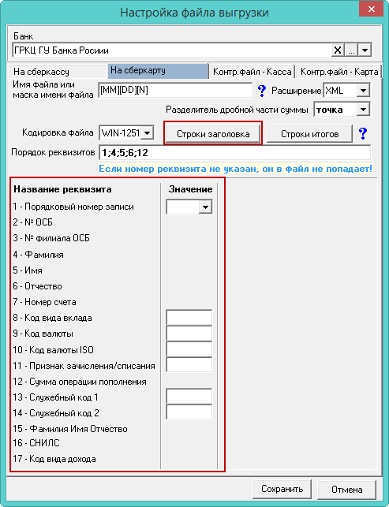
Рисунок 236
- Выбрать банк, для которого будет настраиваться формат выгрузки.
- Выбрать закладку «На сберкассу» или «На сберкарту».
- Указать значения для полей «Имя файла или маска имени файла», «Расширение», «Разделитель дробной части суммы» согласно договору с банком.
- Указать в поле «Порядок реквизитов» номера реквизитов, разделяя их точкой с запятой (расшифровка номеров указана в нижней части окна).
Примечание. Если номер реквизита не указан, он не попадает в файл выгрузки.
- Чтобы настроить заголовок и итоговую строку, воспользуйтесь кнопками «Строки заголовка», «Строки итогов» (смотри описание ниже).
- Чтобы сохранить данные, следует нажать кнопку «Сохранить».
      - Данные платёжного поручение
Чтобы в заголовке отобразились номер/дата платёжного поручения и наименование учреждения, а в конце выгрузки посчитались итоги, необходимо выполнить следующие действия.
- Нажать кнопку «Строки заголовка» (Рисунок 236). В открывшемся окне (Рисунок 237) пропишите следующее:
К платёжному поручению № [pp_no] от [pp_dt]
Наименование: [off_abb]
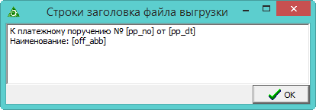
Рисунок 237
- Нажать кнопку «ОК».
- Нажать кнопку «Строки итогов» (Рисунок 236). В открывшемся окне (Рисунок 238) пропишите следующее:
Итого: [summ]
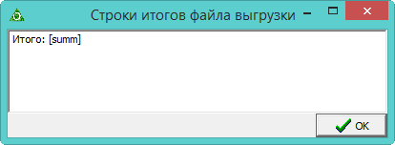
Рисунок 238
- Нажать кнопку «ОК».
      - Строки заголовков и итогов в DBF
Для создания файла вида (Рисунок 239), необходимо выполнить следующие действия.
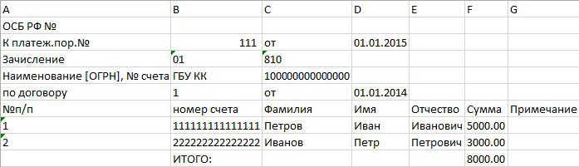
Рисунок 239
- Нажать кнопку «Строки заголовка» (Рисунок 236). В открывшемся окне (Рисунок 240) пропишите следующее:
A^[filial]
A^К платеж.пор.№|B^[pp_no]|C^от|D^[pp_dt]
A^Зачисление|B^01|C^810
A^Наименование [ОГРН], № счета|B^[off_abb]|C^[rasch]
A^по договору|B^[dog_no]|C^от|D^[dog_dt]
A^№п/п|B^номер счета|C^Фамилия|D^Имя|E^Отчество|F^Сумма|G^Примечание
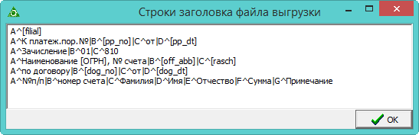
Рисунок 240
- Нажать кнопку «ОК».
- Нажать кнопку «Строки итогов» (Рисунок 236). В открывшемся окне (Рисунок 241) пропишите следующее:
B^ИТОГО:|F^[itsm]
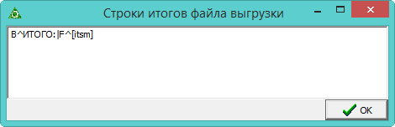
Рисунок 241
При этом настройки выгрузки должны быть следующими (Рисунок 242).
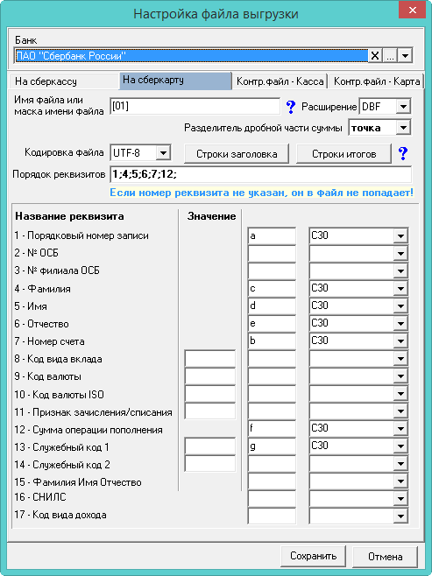
Рисунок 242
Внимание. Если вы добавляете реквизит для выгрузки, для него необходимо настроить соответствие: указать ячейку для выгрузки.
Примечание. Переменную [PR_NO] можно вводить в троках заголовком и итогов, а так же в поле «Имя файла или маска имени файла». При использовании переменной будет выводится номер ведомости, который указан в журнале документов по зарплате.
      - Дата и номер договора
Чтобы в выгрузку (и печатную форму) попадали дата и номер договора, в справочнике «Бюджетополучатели» нужно в детальной части «Расчётные счета» внести р/с, дату, номер, информацию о договоре, включить опцию «По умолчанию» (Рисунок 243).
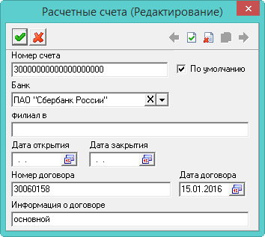
Рисунок 243
      - Выгрузка в Сбербанк/УралСиб в xml
Для выгрузки в xml для Сбербанка/УралСиба, в наименовании банка должно присутствовать слово «Сбербанк»/«УралСиб».
    - Выгрузка для открытия счетов в банк
      - Выгрузка для Сбербанка
Внимание. У сотрудников, которым нужно открыть счета, во вкладке «Настройка выплат» должен быть внесён «Сбербанк». Также у сотрудников должны быть начисления в детальной части «Начислено», например аванс.
Чтобы создать выгрузку для открытия счетов в Сбербанке, необходимо выполнить следующие действия.
- Создать ведомость с типом «Банковские реестры-Открытие счёта».
- Указать номер, дату, банк,
- Выбрать подразделение или сотрудников.
- Сохранить ведомость.
- Нажать кнопку «Выгрузка для открытия счетов». Откроется окно для сохранения файла.
- Выбрать папку, следует ввести наименование файла и сохранить. Выгрузка будет сохранена.
Примечание. В выгрузке присутствуют зашитые теги:
<ВидВклада ВидДокумента="52" КодВидаДокумента="8" КодВалюты="810"/>
<КатегорияНаселения>207
<Гражданство>РОССИЯ
<Резидент>true
В адресах:
<Страна>
<СтранаНазвание>РОССИЯ
<СтранаКод>643
      - Выгрузка для Уралсиб
Внимание. У сотрудников, которым нужно открыть счета, во вкладке «Настройка выплат» должен быть внесён «Уралсиб». Также у сотрудников должны быть начисления в детальной части «Начислено», например аванс.
Чтобы создать выгрузку для открытия счетов в «Уралсиб», необходимо выполнить следующие действия.
- Создать ведомость с типом «Банковские реестры-Открытие счёта».
- Указать номер, дату, банк,
- Выбрать подразделение или сотрудников.
- Сохранить ведомость.
- Нажать кнопку «Выгрузка для открытия счетов». Откроется окно для сохранения файла.
- Выбрать папку, следует ввести наименование файла и сохранить. Выгрузка будет сохранена.
Примечание. В выгрузке присутствуют зашитые теги:
<ВидВклада>UWDF.
<КодВалюты>643.
<ТабельныйНомер>"".
<ДатаОформления> берётся из даты реестра.
  - Выгрузка в налоговую
    - Параметры, влияющие на формирование выгрузки
- Сведения и реквизиты учреждения (данные о налоговом агенте) берутся из справочника «Бюджетополучатели».
- Данные о физических лицах берутся из журнала заработной платы (личные данные, налоговые вычеты, патент, признак резидента, категория плательщика).
- Суммы дохода и налога берутся из начислений в журнале заработной платы.
- Суммы страховых отчислений берутся из журнала заработной платы.
- Настройки программы для выгрузки файлов (следует смотреть соответствующий раздел).
- Рассчитанный стаж.
- В 2-НДФЛ (для Приложения 1 и Приложения 5) и 6-НДФЛ, КПП сначала проверяется в справочнике «Подразделения», потом в справочнике «Бюджетополучатели».
- В выгрузке 6-НДФЛ за год не отображаются начисления без кода дохода.
    - Форма 6-НДФЛ
Внимание. С 1 квартала 2021 года 6-НДФЛ и 2-НДФЛ объединяются. В соответствии с приказом ФНС РФ от 15.10.2020 N ЕД-7-11/753@.
Чтобы создать форму для выгрузки, необходимо выполнить следующие действия.
- Открыть журнал «Формирование файлов в ФНС (2-НДФЛ, 6-НДФЛ)». Располагается в меню «Отчёты \ Отчёты в налоговую инспекцию». Окно журнала имеет вид (Рисунок 244).
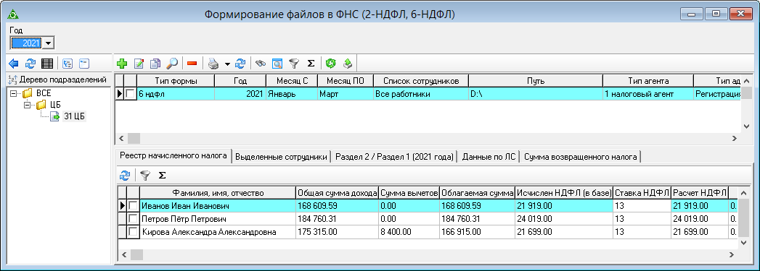
Рисунок 244
- Выбрать в верхней панели журнала год, за который нужно сформировать форму.
- Выбрать в обозревателе организацию, по которой нужно сформировать форму.
- Нажать кнопку основной части «Добавить запись». Появится форма ввода (Рисунок 245).
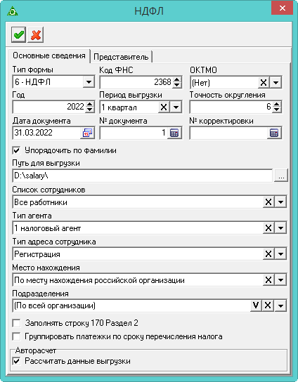
Рисунок 245
- Внести данные. Вкладка «Основное».
- Тип формы. Выбрать 6 НДФЛ.
- ОКТМО. Приоритеты: сначала проверяется ОКТМО по лицевому счёту, потом по подразделению, потом по учреждению.
- Для учреждения ОКТМО вносится в модуле «Администратор», справочник «Бюджетополучатели», вкладка «Сведения об организации».
- Если ОКТМО проставлено по лицевому счёту (указывается в зарплатном модуле), то в поле «ОКТМО» выбирается нужное значение, а в поле «Список сотрудников» выбирается значение «По ОКТМО».
- Если ОКТМО внесено по подразделениям (указывается в кадровом модуле), то в поле «ОКТМО» выбирается нужное значение, а в поле «Подразделения» выбираем нужное подразделение.
- Год, Месяц С/ПО. Указать период выгрузки. Для формы 6-НДФЛ период выгрузки указывается в поле «Период выгрузки» (Рисунок 246).
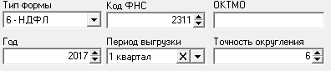
Рисунок 246
- Дата/Номер документа. Указать дату и номер документа.
- № корректировки. Если документ является корректировкой, следует указать номер в данном поле.
- Путь для выгрузки. Указать путь для выгрузки XML файла. В конце пути нужно поставить слеш.
- Список сотрудников. Выбрать признак, по которому сотрудники будут отобраны в форму для выгрузки. «Выделенные» сотрудники формируются в соответствующей детальной части.
- Заполнять строку 170 Раздел 2. Если опция отключена, строка 170 не будет рассчитываться как разница строк 140 и 160.
- Рассчитать данные для выгрузки. Чтобы список сотрудников с налоговыми данными создался автоматически, следует установить на опции галочку.
Примечание. Опция не доступна при открытии формы ввода данных на редактирование. Чтобы сформировать список сотрудников с налоговыми данными, следует использовать кнопку основной части «Пересчитать данные выгрузки».
- Внести данные. Вкладка «Представитель».
Во вкладке указывается ФИО и телефон представителя учреждения.
- Чтобы сохранить данные, следует нажать кнопку «Подтвердить изменения». В детальной части «Реестр начисленного налога» появится список сотрудников.
- Чтобы сформировать печатную форму, вызовите список для кнопки «Распечатать» и выбрать пункт «Реестр НДФЛ». Откроется окно предварительного просмотра, из которого можно распечатать форму.
- Чтобы создать файл выгрузки, следует выбрать форму и нажать кнопку основной части «Выгрузить XML файл».
    - Заполнение раздела 2/1 (с 2021) для 6-НДФЛ
Внимание. Раздел 2/ Раздел 1 (с 2021) формы 6-НДФЛ заполняется по платёжным поручениям (строка 160. это строка 070 старого отчёта).
Раздел можно заполнить вручную или загрузить данные из «Талисман 2.0» (АРМ «Безналичные расчёты»).
    - Заполнение Раздела 2/1 (с 2021) вручную
Чтобы заполнить Раздел 2/1 (с 2021) вручную, необходимо выполнить следующие действия.
- Выбрать нужную форму для выгрузки.
- Перейти в детальную часть «Раздел 2/ Раздел 1 (с 2021)».
- Нажать кнопку «Добавить запись». Появится форма ввода (Рисунок 247).
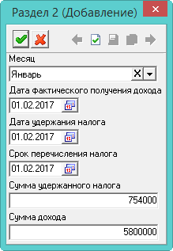
Рисунок 247
- Выбрать месяц, за который вносятся данные.
- Внести даты, суммы и нажать кнопку «Подтвердить изменения».
Примечание. Добавленную строку можно изменить в таблице «вручную».
    - Загрузка данных из «Талисман 2.0»
Чтобы загрузить данные из «Талисман 2.0», необходимо выполнить следующие действия.
- Выбрать нужную форму для выгрузки.
- Перейти в детальную часть «Раздел 2/ Раздел 1 (с 2021)».
- Нажать кнопку «Автоматическое заполнение раздела 2 из Талисман 2.0». Откроется окно (Рисунок 248).
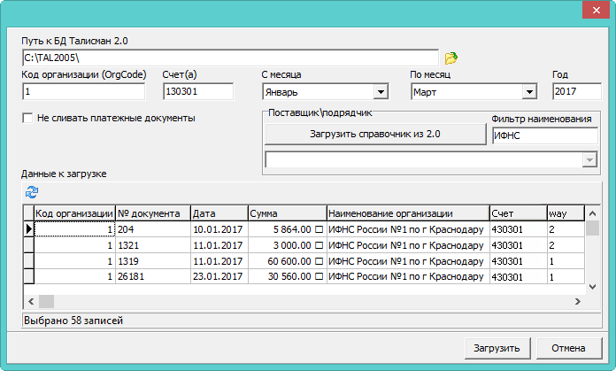
Рисунок 248
- Указать путь к базе «Талисман 2.0».
- Указать код организации, счёт (если счетов несколько, перечислите их через запятую), период.
- Признак «way» передаётся из безналичных расчётов «Талисман 2.0», поле «Направление». Где признак 1. межплановая выплата и у таких платежей будет последнее число месяца. Признак 2. заработная плата, ставится дата первого рабочего дня после выходных.
- Чтобы получить данные для предварительного просмотра из «Талисман 2.0», следует нажать кнопку .
- Чтобы загрузить справочник «Поставщиков\Подрядчиков» из «Талисман 2.0», следует нажать кнопку «Загрузить справочник из 2.0».
- Нажать кнопку «Загрузить», начнётся процесс загрузки.
    - Выгрузка по определённым сотрудникам
Чтобы создать форму для выгрузки по определённым сотрудникам, необходимо выполнить следующие действия.
- Создать «шапку» формы, в поле «Список сотрудников» выбрать признак «Выделенные сотрудники».
- Перейти в детальную часть «Выделенные сотрудники».
- Нажать кнопку «Добавить запись». Появится форма ввода ( 249).
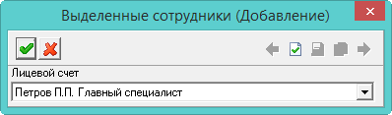
Рисунок 249
- Выбрать сотрудника и нажать кнопку «Подтвердить изменения».
- Нажать кнопку основной части «Пересчитать данные выгрузки». В детальной части «Реестр начисленного налога» сформируется список из выбранных сотрудников с налоговыми данными.
    - Расшифровка сумм для 2-НДФЛ
Чтобы просмотреть налоговые данные по сотруднику (сумму отчислений, льготы, размер налоговой базы и т.д.), необходимо выполнить следующие действия.
- Выбрать форму для выгрузки.
- Перейти в детальную часть «Данные по ЛС» и выбрать нужного сотрудника.
- Нажать кнопку детальной части «Расшифровка сумм». Появится окно (Рисунок 250).
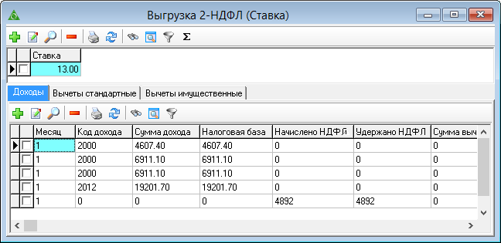
Рисунок 250
Примечание. Данные по сотруднику можно скорректировать.
    - Расчёт по страховым взносам
Форма РСВ используется, чтобы отчитаться перед государством по выплатам в СФР и ФОМС.
Внимание. Перед созданием формы необходимо рассчитать стаж, настроить параметры «Путь выгрузки отчётности РСВ-1 (для клиента)», «Путь выгрузки отчётности РСВ-1».
Чтобы создать форму для выгрузки, необходимо выполнить следующие действия.
- Открыть журнал «Расчёт по страховым взносам». Располагается в меню «Отчёты \ Отчёты в налоговую инспекцию». Окно журнала имеет вид (Рисунок 251).
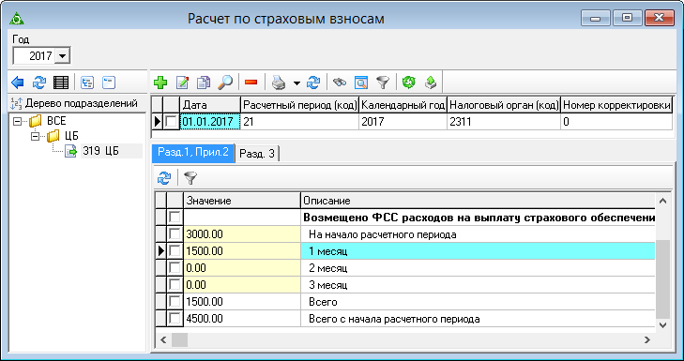
Рисунок 251
- Выбрать в верхней панели журнала год, за который нужно сформировать форму.
- Выбрать в обозревателе организацию, по которой нужно сформировать форму.
- Нажать кнопку основной части «Добавить запись». Появится форма ввода (Рисунок 252).
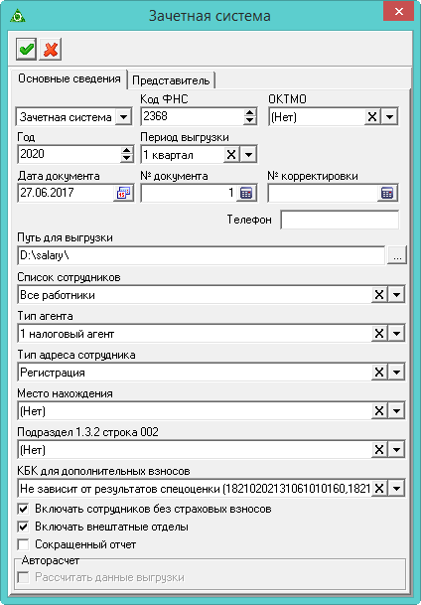
Рисунок 252
- Внести данные. Вкладка «Основные сведения».
- Указать признак выплат страхового обеспечения: Прямые выплаты, Зачётная система.
- Год, Период выгрузки. Указать период выгрузки.
- Дата/Номер документа. Указать дату и номер документа.
- № корректировки. Если документ является корректировкой, следует указать номер в данном поле.
- Путь для выгрузки. Указать путь для выгрузки XML файла. В конце пути нужно поставить слеш.
- Список сотрудников. Выбрать признак, по которому сотрудники будут отобраны в форму для выгрузки.
- Включать сотрудников без страховых взносов. Чтобы включить в отчёт сотрудников без страховых взносов, следует установить на опции галочку.
- Включать внештатные отделы. Чтобы включить в отчёт сотрудников из внештатных отделов, следует установить на опции галочку.
- Сокращённый отчёт. Чтобы скрывать пустые листы в отчёте, следует установить на форме галочку.
- Рассчитать данные для выгрузки. Чтобы список сотрудников с налоговыми данными создался автоматически, следует установить на опции галочку.
Примечание. Опция не доступна при открытии формы ввода данных на редактирование. Чтобы сформировать список сотрудников с налоговыми данными, используйте кнопку основной части «Пересчитать данные выгрузки».
- Внести данные. Вкладка «Представитель».
Во вкладке указывается ФИО и телефон представителя учреждения.
- Чтобы сохранить данные, следует нажать кнопку «Подтвердить изменения». В детальной части «Реестр начисленного налога» появится список сотрудников.
- Чтобы внести данные для стр. 11 строка 080 (возмещено СФР расходов на выплату страхового обеспечения), следует перейти в детальную часть «Разд.1, Прил. 2» и следует ввести суммы.
- Чтобы изменить суммы расчёта по страховым взносам, следует перейти в детальную часть «Разд. 3» и измените суммы.
- Чтобы сформировать печатную форму, вызовите список для кнопки «Распечатать» и выбрать пункт «Расчёт по страховым взносам». Откроется окно предварительного просмотра, из которого можно распечатать форму.
- Чтобы создать файл выгрузки, выбрать форму и нажать кнопку основной части «Выгрузить XML файл».
  - Выгрузка для СФР (ФСС)
Внимание. Выгрузки в журналах создаются последовательно (поквартально), иначе на начало отчётного периода будут некорректные данные.
    - Параметры, влияющие на формирование выгрузки
- Сведения и реквизиты учреждения берутся из справочника «Бюджетополучатели».
- Данные о физических лицах берутся из журнала заработной платы.
- Суммы страховых взносов берутся из журнала заработной платы.
- Настройки программы для выгрузки файлов (следует смотреть соответствующий раздел).
- Рассчитанный стаж.
    - Выгрузка по страховым взносам (форма 4)
Чтобы создать форму для выгрузки, необходимо выполнить следующие действия.
- Открыть журнал «Выгрузка по страховым взносам в СФР РФ (форма 4)». Располагается в меню «Отчёты \ Отчёты в СФР». Окно журнала имеет вид (Рисунок 253).
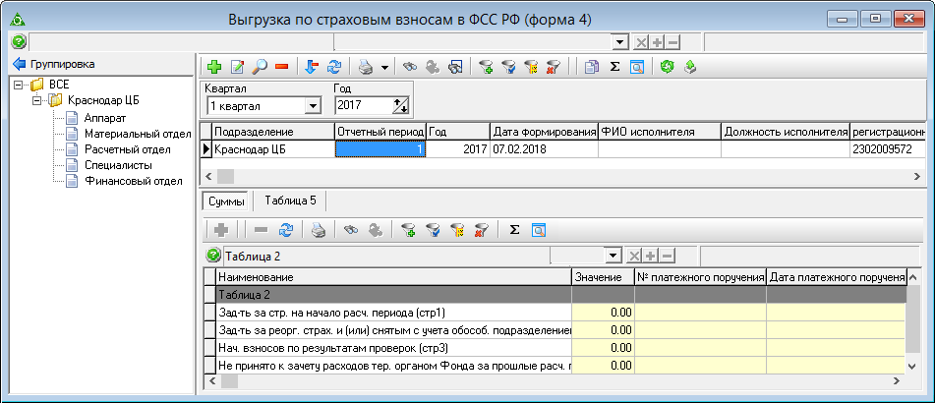
Рисунок 253
- Выбрать в верхней панели журнала год и квартал, за который нужно сформировать форму.
- Выбрать в обозревателе организацию, по которой нужно сформировать форму.
- Нажать кнопку основной части «Добавить запись». Появится форма ввода (Рисунок 254).
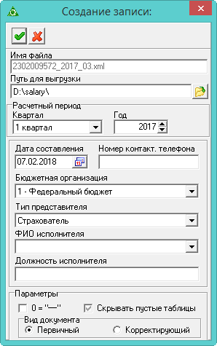
Рисунок 254
- Внести данные.
- Имя файла. Формируется автоматически
- Путь для выгрузки. Указать путь для выгрузки XML файла. В конце ставится слеш.
- Расчётный период. Указать отчётный период.
- Указать дату составления и данные ответственного лица.
- Параметры. Чтобы в печатной форме вместо нуля отображался знак «–», следует установить на опции галочку.
- Скрывать пустые таблицы. Чтобы в печатной форме не отображались таблицы, в которых отсутствует информация, следует установить на опции галочку.
- Вид документа. Опция выбирается в зависимости от типа формы.
- Чтобы сохранить данные, следует нажать кнопку «Подтвердить изменения».
- Чтобы заполнить отчётную форму данными, следует нажать кнопку основной части «Заполнить данными».
- Чтобы внести данные для таблиц 2 и 3, следует перейти в детальную часть «Суммы» и следует ввести значения.
- Чтобы внести несколько платёжек по строке 16, следует воспользоваться кнопкой «Добавить запись».
- Чтобы внести данные для таблицы 5, следует перейти в соответствующую детальную часть и нажать кнопку «Добавить запись». Появится форма ввода (Рисунок 255).
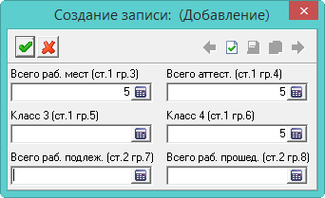
Рисунок 255
- Внести данные и нажать кнопку «Подтвердить изменения».
      - Отчёт, выгрузка
Чтобы сформировать печатную форму, вызовите список для кнопки «Распечатать» и выбрать пункт «Расчёт для СФР (форма 4)». Откроется окно предварительного просмотра, из которого можно распечатать форму.
Чтобы создать файл выгрузки, выбрать форму и нажать кнопку основной части «Выгрузка данных».
    - Реестры сведений для прямых выплат в СФР
      - Параметры, влияющие на выгрузку
- Оплата дней только за счёт работодателя» должен быть включён. Параметр находится в окне «Сервис-Настройки», каталог «Общие \ Зар.платам \ Расчёт больничных».
- В больничном должны быть внесены данные медучреждения и указана дата выдачи.
- Сотруднику должен быть внесён адрес регистрации из КЛАДРА или ФИАС (не вручную). Модуль «Кадры».
- У сотрудника должен быть страховой стаж.
- Банковский счёт для перечисления берётся из вкладки данных сотрудника «Настройка выплат» с включённой опцией «Счёт по умолчанию».
      - Выгрузка
Внимание. При проведении больничных листов и отпуска до 3-х лет, программа предложит добавить его в реестр:
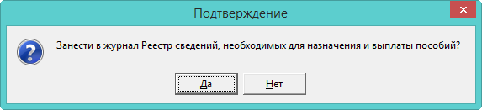
Чтобы добавить запись в реестр, следует нажать кнопку «Да». Для больничных создаётся Приложение 1 с периодом Даты проведения. Для пособий до 3-х лет Приложение 5.
Если в журнале имеется запись с такой же датой проведения и типом формы, то отпуск/больничный добавляются в неё. Например, если за день будет проведено несколько больничных, то все больничные попадут в один реестр.
При отмене больничных и отпусков до 3-х лет, программа предложит исключить его из реестра. При нажатии «Да» запись будет удалена из журнала реестров и больничный лист отменится. При нажатии «Нет» всё останется без изменений.
Чтобы создать форму для выгрузки, необходимо выполнить следующие действия.
- Рассчитать отпуск по уходу за ребёнком/больничный в журнале заработной платы. Во вкладке «Начислено» по ним не должно быть сумм.
- Открыть журнал «Реестры сведений, необходимых для назначения и выплаты пособий». Располагается в меню «Отчёты \ Отчёты в СФР». Окно журнала имеет вид (Рисунок 256).
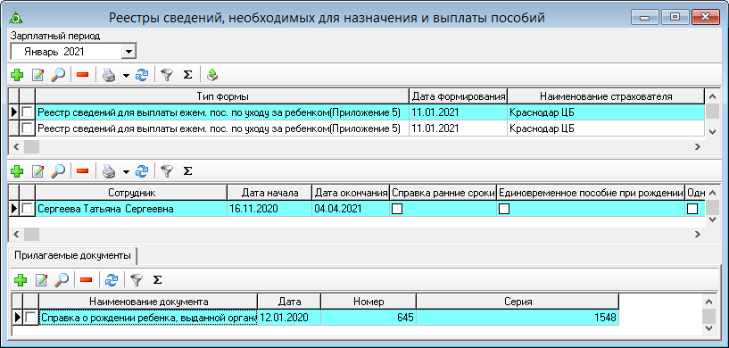
Рисунок 256
- Выбрать в верхней панели журнала зарплатный период, за который нужно сформировать форму.
- Чтобы добавить «шапку», следует нажать кнопку 1-ой части «Добавить запись». Появится форма ввода (Рисунок 257).
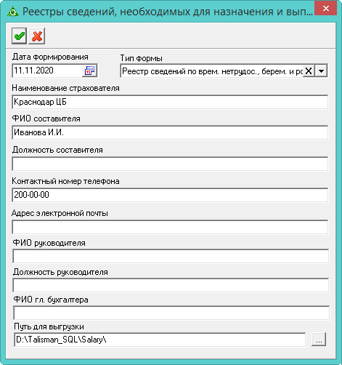
Рисунок 257
- Внести данные.
- Дата формирования. Должна соответствовать выбранному периоду, т.к. используется как фильтр.
- Тип формы. Выбрать вид реестра.
- Наименование страхователя. Берётся официальное сокращение из справочника «Бюджетополучатели».
- ФИО составителя/Контактный номер телефона/Адрес электронной почты. Информация используется в отчётной форме.
- Путь для выгрузки. Указать путь для выгрузки XML файла. В конце ставится слеш.
- Нажать кнопку «Подтвердить изменения», чтобы сохранить.
- Чтобы добавить сотрудника, следует нажать кнопку 2-ой части журнала «Добавить запись». Появится форма ввода (Рисунок 258).
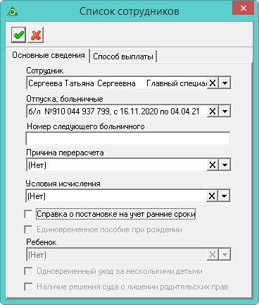
Рисунок 258
- Внести данные. Вкладка «Основные сведения».
- Сотрудник. Выбрать лицевой счёт сотрудника.
- Отпуска, больничные. В списке отображаются больничные и отпуск до 3 лет выбранного сотрудника.
Примечание. Отпуска, больничные должны быть рассчитаны в ЖЗП.
- Номер следующего больничного. Если поле заполнено, выгружаемому больничному присваивается признак (31), т.е. продолжение. Если поле не заполнено, проверяется наличие продолжения больничного в журнале больничных.
- Причина перерасчёта. Используется, если были предоставлены данные для перерасчёта отпуска, больничного.
- Единовременное пособие. Опция недоступна, если заполнено поле «Отпуска, больничные».
- Ребёнок. Поле доступно при включённой опции «Единовременное пособие». Данные берутся из состава семьи журнала сотрудников.
- Одновременный уход за несколькими детьми/Наличие решения суда о лишении родительских прав. Данные опции становятся доступны при включении опции «Единовременное пособие».
- Внести данные. Вкладка «Способ выплаты».
- Способ выплаты. Выбрать способ выплаты из списка.
- Банковский счёт. По умолчанию используется счёт, указанный у сотрудника в банковских счетах.
- Почтовый перевод. У сотрудника должен быть внесён адрес регистрации из КЛАДРА или ФИАС.
- Банковский счёт (карта МИР). Указывается банковский счёт.
- Нажать кнопку «Подтвердить изменения», чтобы сохранить.
- Если необходимо добавить сопроводительные документы, следует перейти в 3-ю часть журнала «Прилагаемые документы» и нажать кнопку «Добавить запись». Появится форма ввода (Рисунок 259).
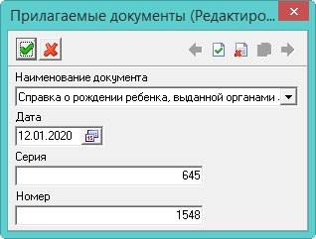
Рисунок 259
- Внести данные и нажать кнопку «Подтвердить изменения», чтобы сохранить.
- Чтобы сформировать файл для выгрузки, следует нажать кнопку «Выгрузка сведений для назначения и выплаты пособий». Программа выдаст сообщение.
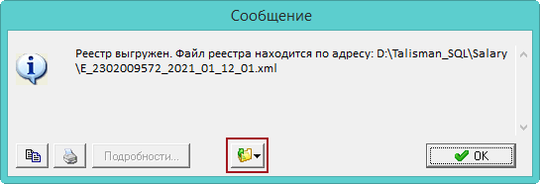
Рисунок 260
Примечание. Чтобы выгрузить реестр только по определённым сотрудникам, отметьте их галочками во 2-й части журнала.
Xml файл будет выгружен по указанному в «шапке» документа пути.
Если при выгрузке возникли ошибки, лог файл можно открыть при помощи кнопки в окне сообщения.
  - Выгрузка для СФР (ПФР)
    - Параметры, влияющие на формирование выгрузки
- Сведения и реквизиты учреждения берутся из справочника «Бюджетополучатели».
- Данные о физических лицах берутся из журнала заработной платы.
- Суммы страховых взносов берутся из журнала заработной платы.
- Настройки программы для выгрузки файлов (следует смотреть соответствующий раздел).
- Рассчитанный стаж. Следует смотреть описание ниже.
- Внесённый стаж в журнал заработной платы, данные о сотруднике, вкладка «Стаж для СФР».
Внимание. Выгрузки в журналах создаются последовательно (поквартально), иначе на начало отчётного периода будут некорректные данные.
    - Информация о заработной плате работников
      - Параметры, влияющие на формирование выгрузки
- В справочнике «Бюджетополучатели», детальная часть «Свойства», необходимо указать ОКФС. Справочник располагается в модуле «Администратор», меню «Справочники».
- В журнале «Журнал сотрудников» (располагается в модуле «Кадры») должны быть внесены следующие данные.
- В детальной части «Трудовая деятельность», должна быть заполнена трудовая книжка и включены опции для видов стажа «Общий» и «Выслуга лет».
- В детальной части «Квал.категория\Сертификат», необходимо указать квалификационную категорию» для имеющим её сотрудников.
- В детальной части «Образование» необходимо указать учёную степень «Кандидат наук» или «Доктор наук» для имеющим её сотрудников.
- Класс условий труда можно внести в журнале «Штатное расписание», либо в журнале «Лицевые счета» на форме ввода данных вкладка «Дополнительно».
      - Настройка формы выгрузки
Чтобы настроить форму выгрузки, необходимо выполнить следующие действия.
- Открыть выгрузку «Информация о заработной плате работников». Располагается в меню «Сервис \ Информация о заработной плате работников». Откроется окно (Рисунок 261).
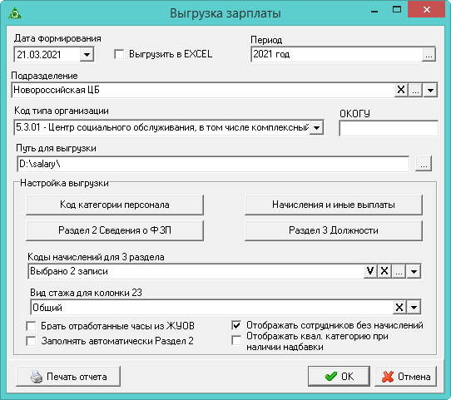
Рисунок 261
- Внести данные.
- Дата формирования. Должна соответствовать выбранному периоду, т.к. используется как фильтр.
- Период. Указать период выгрузки. Данные для выгрузки считаются за выбранный период.
- Подразделение. Выбранное значение учитывается при расчёте 3-го раздела.
- Выгрузить в EXCEL. Чтобы печатная форма выгрузилась в Excel, следует включить опцию. При этом в программе печатная форма формироваться не будет. Перед выгрузкой следует убедиться, что нет открытого Excel файла.
- Путь для выгрузки. Указать путь для выгрузки XML файла. В конце ставится слеш.
- Коды начислений для 3 раздела. Указать коды начислений, по которым будут считаться суммы в 3-м разделе.
- Вид стажа для колонки 23. Выбрать тип стажа, который будет отображаться в 23 колонке.
- Брать отработанные часы из ЖУОВ. Чтобы отработанные часы брались из журнала учёта отработанного времени, следует установить на опции галочку. Если опция отключена, для суммированного графика, в случае отсутствия ОБК, отработанные часы и дни приравниваются норме.
- Заполнять автоматически Раздел 2. Чтобы раздел 2 заполнился автоматически, следует установить на опции галочку. При этом по кнопке «Раздел 2 Сведения о ФЗП» должны быть заполнены поля «Мероприятие» и «Вид деятельности». Следует смотреть описание ниже.
- Отображать сотрудников без начислений. Чтобы сотрудники без начислений не попадали в отчёт, отключите опцию.
- Отображать квал. категорию при наличии надбавки. Чтобы колонка 26 заполнялась только если есть сумма в колонке 27, следует установить на опции галочку.
- Настроить должности по категориям. Для этого следует нажать кнопку «Код категории персонала». Откроется форма (Рисунок 262).
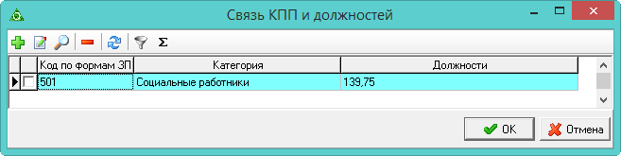
Рисунок 262
- Нажать кнопку «Добавить запись». Появится форма ввода (Рисунок 263).
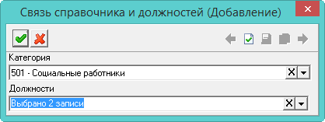
Рисунок 263
- Выбрать категорию персонала и должности по данной категории.
Внимание. В настройке формы необходимо указывать только те должности, которые числятся в учреждении. Сотрудники, должности которых не настроили, в отчёт не попадают.
- Нажать кнопку «Подтвердить изменения», чтобы сохранить.
- Настроить начисления для колонок раздела 1 (16, 19-34). Для этого следует нажать кнопку «Начисления и иные выплаты». Откроется форма (Рисунок 264).
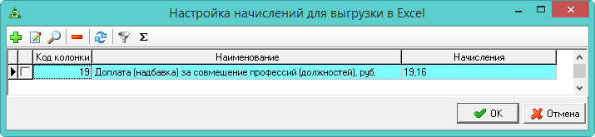
Рисунок 264
- Нажать кнопку «Добавить запись». Появится форма ввода (Рисунок 265).
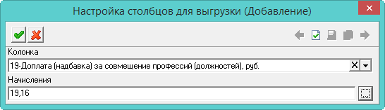
Рисунок 265
- Выбрать колонку и начисления, которые будут учитываться в данной колонке.
Внимание. В настройке формы необходимо указывать только те начисления, которые используются в учреждении.
- Нажать кнопку «Подтвердить изменения», чтобы сохранить.
- Настроить колонки 5-14 для раздела 2. Для этого следует нажать кнопку «Раздел 2 сведения о ФЗП». Откроется форма (Рисунок 266).
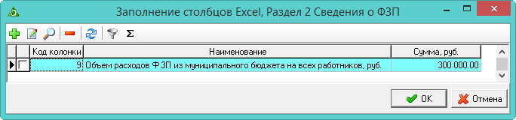
Рисунок 266
- Нажать кнопку «Добавить запись». Появится форма ввода (Рисунок 267).
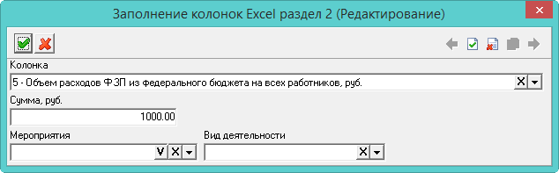
Рисунок 267
- Выбрать колонку для раздела 2 в поле «Колонка».
- Чтобы ввести сумму начислений по выбранной колонке вручную, следует заполнить поле «Сумма, руб.».
- Чтобы начисления по выбранной колонке сформировались автоматически, следует заполнить поля «Мероприятия» и «Вид деятельности». При этом нужно включить опцию «Заполнять автоматически Раздел 2» на форме выгрузки. Раздел 2 будет заполнен автоматически по настроенным начислениям в разделе 1 с учётом выбранной аналитики.
Внимание. Если заполнены поля «Мероприятия» и «Вид деятельности», то поле «Сумма, руб.» не заполняется.
- Нажать кнопку «Подтвердить изменения», чтобы сохранить.
- Настроить должности для Раздела 3, по которым будет рассчитываться среднемесячная заработная плата в колонках 4,5,6. Для этого следует нажать кнопку «Раздел 3 Должности». Откроется форма (Рисунок 268).
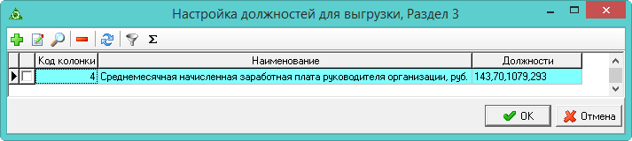
Рисунок 268
- Нажать кнопку «Добавить запись». Появится форма ввода (Рисунок 269).
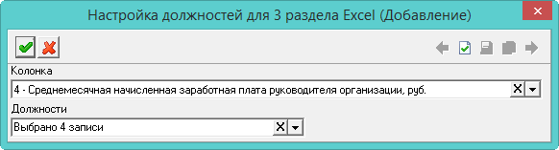
Рисунок 269
- Выбрать колонку и должности, которые будут учитываться в данной колонке. Суммы по должностям раздела 3 настраиваются в поле «Коды начислений для 3 раздела» на форме выгрузки.
Внимание. В настройке формы необходимо указывать только те должности, которые числятся в учреждении.
- Нажать кнопку «Подтвердить изменения», чтобы сохранить.
- Чтобы сформировать печатную форму, следует нажать кнопку «Печать отчёта». Чтобы выгрузить в xml без формирования печатной формы, следует нажать кнопку «ОК».
      - Раздел 1
- Колонки 3,4,5. ИНН, КПП, ОКФС берутся из справочника «Бюджетополучатели».
- Колонка 6. Код типа организации берётся из окна формирования.
- Колонка 9. Общий трудовой стаж берётся из журнала сотрудников, детальная часть «Стаж».
- Колонка 11. Код категории персонала указывается по должности в окне формирования, кнопка «Код категории персонала».
- Колонка 12. Условия занятости выводится вид лицевого счета сотрудника: основной, внутреннее совместительство, внешнее совместительство. Сопоставление по типам:
Основной - основной, внутреннее замещение, внешнее замещение, внутреннее замещение (ставка), внешнее зам. ставки.
Внутреннее совместительство - внутреннее совместительство (на ставку), внутреннее совместительство (на замещение).
Внешнее совместительство - внешнее совместительство (ставка), внешнее совместительство (на замещение).
- Колонка 13. Берётся количество ставок по лицевому счёту сотрудника.
- Колонка 14 (Количество часов). Из журнала учёта отработанного времени берётся норма часов за необходимый месяц.
Примечание. Зависит от опции «Брать отработанные часы из ЖУОВ».
- Колонка 15 (Фактически отраб.часов). Из журнала учёта отработанного времени берётся количество отработанных часов за необходимый месяц.
- Колонки 16, 19-34. Собираются суммы по начислениям, которые настроены по кнопке «Начисления и иные выплаты».
- Колонка 17. Класс условий труда берётся из журнала заработной платы, ввода данных, вкладка «Основное», поле «Доп. страх взносы».
      - Раздел 2
- Колонка 4. ОКОГУ берётся из окна формирования.
- Колонки 5-14. Заполняются в окне формирования по кнопке «Раздел Сведения о ФЗП».
      - Раздел 3
- Колонки 4-6. Среднемесячная заработная плата рассчитывается по настроенным в окне формирования должностям, кнопка «Раздел 3 Должности».
Сумма всей зарплаты сотрудников за период / Кол-во отработанных месяцев за период
- Колонке 7. Среднемесячная заработная плата рассчитывается по всем остальным должностям.
Сумма считается следующим образом.
Сумма зарплат сотрудников за период (считается только по штатным должностям) / Среднесписочную численность сотрудников за период /12
Из среднесписочной исключаются сотрудники по настроенным должностям для 4, 5 и 6 колонок.
Внимание. Суммы считаются по выбранным начислениям в поле «Коды начислений для 3 раздела» на форме выгрузки.
    - Расчёт стажа, корректировка
      - Расчёт стажа
Стаж можно рассчитать через меню «Отчёты \ Разноска стажа» или в журнале заработной платы при помощи кнопки основной части «Сформировать стаж для выгрузки в СФР». Появится окно (Рисунок 270).
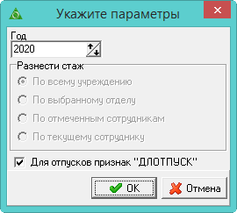
Рисунок 270
Указать год, за который будет формироваться стаж, и нажать кнопку «ОК». Опция «Для отпусков признак ДЛОТПУСК» используется, чтобы периоды по отпускам (ежегодный оплачиваемый отпуск; часть ежегодного оплачиваемого отпуска; неиспользованный ежегодный оплачиваемый отпуск; ежегодный оплачиваемый отпуск в связи с болезнью; продление ежегодного оплачиваемого отпуска) отмечались признаком «ДЛОТПУСК» при расчёте стажа. Признак будет отображаться в выгрузке и печатной форме.
      - Корректировка стажа
Чтобы внести изменения в рассчитанный стаж, необходимо выполнить следующие действия.
- Открыть журнал заработной платы.
- Выбрать нужного сотрудника.
- Нажать кнопку основной части «Редактирование записи», откроется ввода данных. Перейти на вкладку «Стаж для СФР» (Рисунок 271).
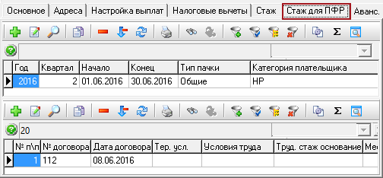
Рисунок 271
- Чтобы изменить категорию плательщика, следует нажать кнопку основной части «Редактировать запись». Появится форма ввода (Рисунок 272).
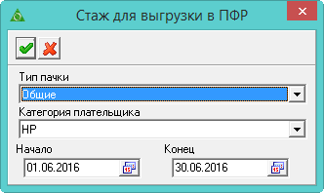
Рисунок 272
- Внести нужные исправления и нажать кнопку «Подтвердить изменения», чтобы сохранить.
- Чтобы добавить информацию о льготном стаже, следует нажать кнопку детальной части «Добавить запись». Появится форма ввода (Рисунок 273).
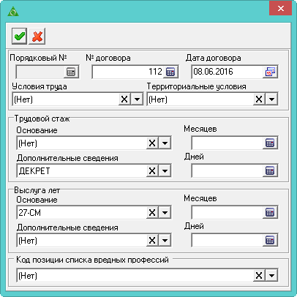
Рисунок 273
- Внести данные и нажать кнопку «Подтвердить изменения», чтобы сохранить.
    - Форма ДСВ-3
Внимание. Перед созданием формы необходимо рассчитать стаж.
В отчёт попадают сотрудники, имеющие суммы по коду 1015-«Дополнительный взнос на пенсию».
Чтобы создать форму для выгрузки, необходимо выполнить следующие действия.
- Открыть журнал «Выгрузка реестра застрахованных лиц (Форма ДСВ-3)». Располагается в меню «Отчёты \ Отчёты в СФР». Окно журнала имеет вид (Рисунок 274).
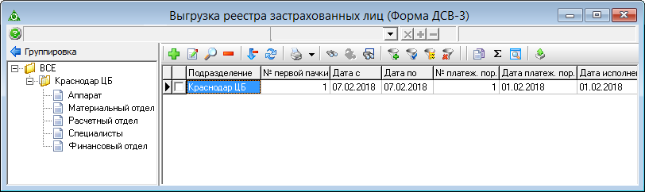
Рисунок 274
- Нажать кнопку основной части «Добавить запись». Появится форма ввода (Рисунок 275).
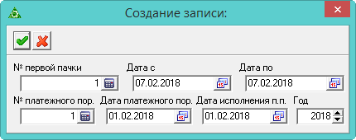
Рисунок 275
- Внести данные.
- Чтобы сохранить данные, следует нажать кнопку «Подтвердить изменения».
- Чтобы сформировать печатную форму, вызовите список для кнопки «Распечатать» и выбрать пункт «ДСВ 3». Откроется окно предварительного просмотра, из которого можно распечатать форму.
- Чтобы создать файл выгрузки, выбрать форму и нажать кнопку основной части «Выгрузить XML файл».
    - АДВ
Формы «Анкеты застрахованных лиц (АДВ-1)», «Заявление об обмене (АДВ-2)», «Заявление о выдаче дубликата (АДВ-3)» создаются одинаково. Поэтому рассмотрим их создание на примере формы «Анкеты застрахованных лиц (АДВ-1)».
Чтобы создать форму для выгрузки, необходимо выполнить следующие действия.
- Открыть журнал «Анкеты застрахованных лиц (АДВ-1)». Располагается в меню «Отчёты \ Отчёты в СФР». Окно журнала имеет вид (Рисунок 276).
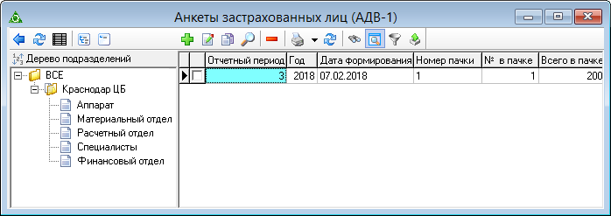
Рисунок 276
- Нажать кнопку основной части «Добавить запись». Появится форма ввода (Рисунок 277).
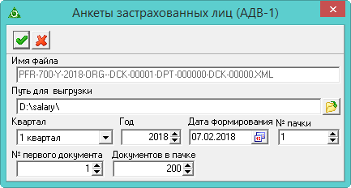
Рисунок 277
- Внести данные.
- Чтобы сохранить данные, следует нажать кнопку «Подтвердить изменения».
- Чтобы сформировать печатную форму, вызовите список для кнопки «Распечатать» и выбрать пункт «АДВ 1». Откроется окно предварительного просмотра, из которого можно распечатать форму.
- Чтобы создать файл выгрузки, выбрать форму и нажать кнопку основной части «Выгрузить АДВ-1».
    - ЕСВ-1 (заполнение Подраздела 1.3)
Данный раздел выгрузки формируется в модуле «Расчёт зарплаты».
      - Параметры, влияющие на формирование выгрузки
- Учёные звания, степени и т.п. берутся из справочника «Журнал сотрудников», детальная часть «Образование».
- Вид специальных условий берётся журнала «Штатное расписание» или журнала «Лицевые счета». При этом значение, указанное в лицевых счетах, имеет более высокий приоритет перед значением из штатного расписания.
- Сведения о договоре ГПХ или срочном договоре берутся из приказов на приём/перевод/увольнение.
- Коды для должностей указываются в справочнике «Должности».
Внимание. Для учреждений, подотчётных ЦБ (Централизованным Бухгалтериям), данные вносятся на базах самих ЦБ по должностям для каждого учреждения отдельно.
- Классификатор выплат указывается для кодов начислений/удержаний в справочнике «Начисления и удержания».
- Сведения («Уникальный идентификатор организации (OID)», «Коды типа организации» и «Идентификационный номер ТОСП») и реквизиты учреждения берутся из справочника «Бюджетополучатели».
      - Формирование выгрузки
Чтобы сформировать выгрузки, необходимо выполнить следующие действия.
- Открыть из меню «Отчёты \ Сведения \ Сведения для ведения индивидуального (персонифицированного) учёта (ЕФС-1)» окно параметров отчёта (Рисунок 278).
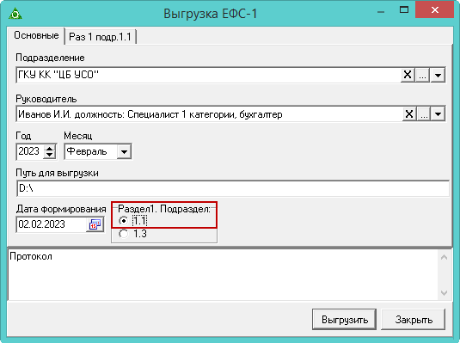
Рисунок 278
- Заполнить вкладку «Основное».
- Подразделение. Выбрать подразделение, по которому будет формироваться выгрузка.
- Руководитель. Указать руководителя выбранного подразделения.
- Год. Месяц. Указывается период формирования выгрузки.
- Путь для выгрузки. Указать путь для выгрузки XML файла (в конце ставится слеш).
- Дата формирования. Указывается дата формирования выгрузки.
- Выбрать опцию «Подраздел 1.3», после этого в окне появится соответствующая вкладка (Рисунок 279).
- Перейти на вкладку «Раз 1 подр. 1.3».
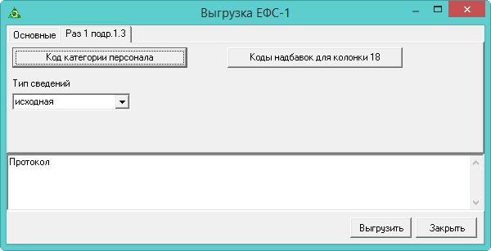
Рисунок 279
- Выберите в поле «Тип сведений» тип выгрузки.
- Исходная. Сведения подаются в первый раз.
- Корректирующая. Содержит изменения, сделанные после отправки исходной выгрузки.
- Отменяющая. Позволяет убрать из прошлой выгрузки ненужную информацию.
- Чтобы включить в отчёт определённые должности по категориям персонала в 6-ю колонку отчёта, воспользуйтесь «Код категории персонала».
- Чтобы включить определённые надбавки в 18-ю колонку отчёта, воспользуйтесь кнопкой «Коды надбавок для колонки 18».
- Нажать кнопку «Выгрузить». Программа сформирует печатную форму и xml выгрузку по указанному пути.
      - Табличная часть Подраздела 1.3
Расшифровка данных, которые берутся из справочников и журналов программы для выгрузки Подраздела 1.3.
- Колонка 1. Заполняется сквозной нумерацией. Номер присваивается строке в случае необходимости отражения нескольких периодов работы застрахованного лица в отчётном месяце. Номера указываются в порядке возрастания без пропусков и повторений.
Если работник работает только по договору гражданско-правового характера, т.е. у должности нет признака «Штатная должность», то графы таблицы не заполняются.
- Колонка 2. Указывается дата начала периода работы (календарная дата) в отчётном месяце в формате "ДД.ММ.ГГ", в котором ДД - число, ММ - месяц, ГГ - две последние цифры года.
- Колонка 3. Указывается дата окончания периода работы (календарная дата) в отчётном месяце в формате "ДД.ММ.ГГ", в котором ДД - число, ММ - месяц, ГГ - две последние цифры года.
- Колонка 4. Через знак ";" указывается полное наименование структурного подразделения, если отчитывается медицинская организация, номер OID (уникальный идентификатор структурного подразделения).
- Колонка 5. Данные берутся из справочника «Должности».
- Колонка 6. Берутся данные, внесённые при помощи кнопки «Код категории персонала» на форме данной выгрузки.
- Колонка 7. Через ";" указываются: учёная степень, учёное звание, почётное звание. В случае отсутствия у работника званий и учёных степеней указывается ноль (0).
- Колонка 8 - 9. Данные берутся из штатного расписания.
Значение, указанное в лицевых счетах, имеет более высокий приоритет перед значением из штатного расписания.
- Колонка 10. Указывается одно из следующих значений в соответствии с видом договора:
- "1" - все, кроме, указанных в 2 и 3;
- "2" - тип лицевого счёта «Внутреннее совместительство», «Внутреннее совместительство (на замещении)»;
- "3" - тип лицевого счёта «Внешнее совместительство», «Внешнее совместительство (на замещении)».
- Если в течение месяца вид заключённого с работником договора изменился, сведения о начисленных выплатах заполняются в отношении каждого варианта договора в разных строках таблицы с указанием в графах 2 - 3 подраздела «Период работы в отчётном месяце» соответствующего периода работы в течение отчётного месяца.
- Колонка 11. Данные берутся из приказов на приём/перевод с включённой опцией «Срочный договор».
- Колонка 12-13. Данные берутся из справочника «Должности».
- Колонка 14. Данные (по приоритету) берутся из модуля «Расчёт зарплаты», форма «Личные данные сотрудников», вкладка «Основное», поле «Дополнительные страховые взносы». Далее из журнала «Лицевые счета», далее из журнала «Штатное расписание».
- Колонка 15. Данные берутся из журнала «Сотрудники», детальная часть «Квал.категория/Сертефикат», поле «Категория».
- Колонка 16. Количество ставок.
В случае работы на условиях полной занятости (на полную ставку), в том числе при сокращённой продолжительности рабочего времени, установленной в соответствии с законодательством Российской Федерации, в данной графе указывается значение 1,000 (максимально допустимое значение). При работе по основному месту работы и совместительству данные заполняются отдельными строками по каждому трудовому договору.
При работе на условиях неполного рабочего времени (неполной занятости) указывается соответствующая доля занятости (доля ставки) с тремя знаками после запятой: 0,750; 0,500; 0,250; 0,125 и тому подобное.
Если в течение месяца число штатных единиц, занятых работником в соответствии с условиями трудового договора, изменялось, сведения о начисленных выплатах заполняются в отношении каждого значения числа штатных единиц в разных строках таблицы с указанием в графах 2 - 3 подраздела «Период работы в отчётном месяце» соответствующего периода работы в течение отчётного месяца.
- Колонка 17. Для сотрудников в недельным графиком ставим 2, почасовикам -3.
- Колонка 18. Берутся данные, внесённые при помощи кнопки «Коды надбавок для колонки 18» на форме данной выгрузки.
- Колонка 19. Норма часов берётся из журнала учёта отработанного времени.
- Колонка 20. Отработанные часы берутся из журнала учёта отработанного времени.
- Колонка 21-22.
- СРПР - из приказа на сверхурочные - первые два часа.
- СРДР - из приказа сверхурочные - последующие часы.
- ВПДН - количество часов, отработанных в выходные и праздничные дни, входящих в норму времени по графику.
- ВПДС - количество часов, отработанных в выходные и праздничные дни, сверх нормы времени по графику
- КЧНВ -количество часов, отработанных в ночное время из журнала учёта отработанного времени.
- Колонка 23. По начислениям сотрудника, из справочника «Начисления и удержания» берётся код выплаты.
- Колонка 24. Указывается размер выплаты (с двумя знаками после запятой), соответствующей коду, указанному в колонке 23.
В колонке не допускается указание отрицательных значений, которые образовались в результате не отражения или неполноты сведений, а также ошибок, приводящих к занижению суммы заработной платы.

    - СЗВ-СТАЖ и 5 раздел формы ОДВ-1
Чтобы создать форму для выгрузки, необходимо выполнить следующие действия.
- Рассчитать стаж для СФР. Следует смотреть описание выше.
- Пройдите в меню «Отчёты \ Сведения \ Сведения о страховом стаже застрахованны 280х лиц (СЗВ-СТАЖ)». Откроется окно параметров (Рисунок 280).
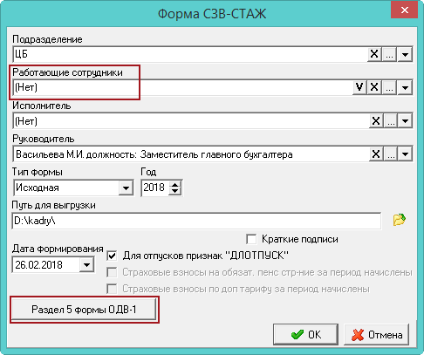
Рисунок 280
- Внести данные.
- Подразделение. Выбрать подразделение, по которому будете формировать отчёт.
- Работающие сотрудники. Если поле заполнено, то отображаются только работающие сотрудники на дату актуальности. Чтобы сформировать отчёт по определённым сотрудникам, отметьте их галочкой.
Внимание. Если фильтр заполнен, то уволенные сотрудники отображаться в отчёте не будут.
- Исполнитель/Руководитель. Используется для подписной части.
- Тип формы. Выбрать тип представляемой формы.
Исходная - сведения подаются в первый раз.
Дополняющая - сведения подаются с целью изменения ранее поданных данных.
Назначение пенсии - сведения подаются на застрахованных лиц, которым для установления пенсии необходимо учесть период работы календарного года, срок представления отчётности за который не наступил.
- Путь для выгрузки. Указать путь для выгрузки XML файла (в конце ставится слеш).
- Год. Указать отчётный год.
- Для отпусков признак ДЛОТПУСК. Чтобы период по отпускам (ежегодный оплачиваемый отпуск; часть ежегодного оплачиваемого отпуска; неиспользованный ежегодный оплачиваемый отпуск; ежегодный оплачиваемый отпуск в связи с болезнью; продление ежегодного оплачиваемого отпуска) при расчёте стажа отмечался признаком «ДЛОТПУСК», следует установить на опции галочку. Признак отображается в выгрузке и печатной форме.
- Чтобы заполнить раздел 5 формы ОДВ-1, следует нажать соответствующую кнопку (описание заполнения следует смотреть ниже).
- Чтобы сформировать отчёт, следует нажать кнопку «ОК».
      - Заполнение раздела 5 формы ОДВ-1
Внимание. Данные для раздела 5 сохраняются в выбранный отчётный год, на форме параметров. Т.е., если данные внесены в 2018 год, то для 2019 года они будут не доступны.
      - Заполнение вручную
Чтобы заполнить раздел, необходимо выполнить следующие действия.
- На форме параметров отчёта СЗВ-Стаж следует нажать кнопку «Раздел 5 формы ОДВ-1». Откроется окно (Рисунок 281).
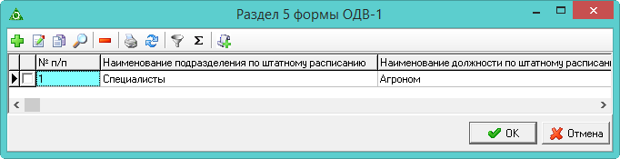
Рисунок 281
- Нажать «Добавить запись». Появится форма ввода (Рисунок 282).
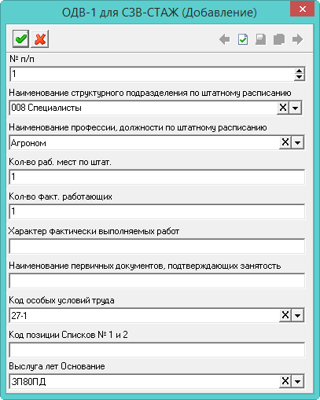
Рисунок 282
- Внести данные и нажать кнопку «Подтвердить изменения».
      - Копирование в следующий период
Чтобы не вносить за разные года одинаковые данные, следует воспользоваться кнопкой «Копировать выделенные записи в следующий период». Например, нужно скопировать данные из Раздела 5 за 2018 год в 2019 год. Для этого необходимо выполнить следующие действия.
- Выбрать на форме параметров отчёта СЗВ-СТАЖ 2018 год.
- Нажать кнопку «Раздел 5 формы ОДВ-1». Откроется окно (Рисунок 17-7).
- Отметить галочками данные, которые нужно скопировать в следующий год и нажать кнопку «Копировать выделенные записи в следующий период». Данные будут скопированы.
- Чтобы их увидеть, выбрать на форме параметров отчёта СЗВ-СТАЖ 2019 год и открыть Раздел 5.
- Журнал операций N_6
Операции по заработной плате отображаются в журнале «Журнал операций №6». Располагается в меню «Журналы». Окно журнала имеет вид (Рисунок 283).
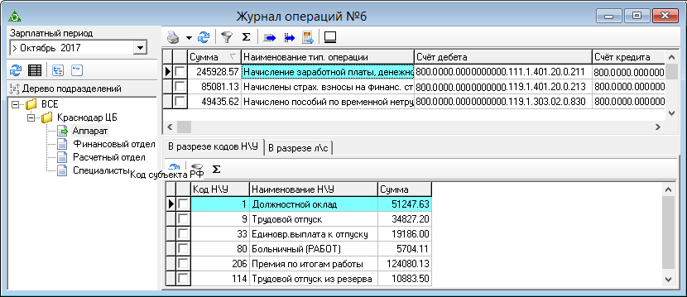
Рисунок 283
  - Свойства журнала
- В основной части находятся суммы по проводкам. В детальной части отображается расшифровка по сумме в разрезе кодов и лицевых счетов.
- СФР не имеет расшифровки в детальной части, т.к. сумма складывается по КБК.
- Видимость детальных частей журнала регулируется кнопкой «Изменить видимость детализации».
- Аналитика кода типовой операции сравнивается с аналитикой начисления/удержания из журнала заработной платы. Если в журнале заработной платы аналитика кода отличается от аналитики кода по типовой операции в справочнике начислений/удержаний, то такой код отвязывается от типовой операции.
Например, в журнал операций не попадает наименование типовой операции «Начислено проф. Взносов», хотя сумма удержанных проф. Взносов присутствует (Рисунок 284).
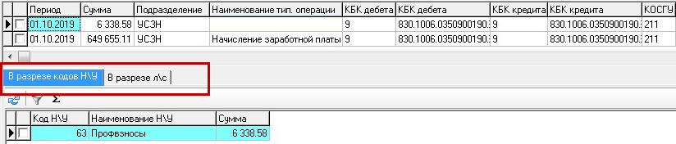
Рисунок 284
Во вкладке «В разрезе л/с» смотрим сотрудника. Во вкладке «Начислено» журнала заработной платы по данному сотруднику смотрим аналитику для кода 63 (Рисунок 285).
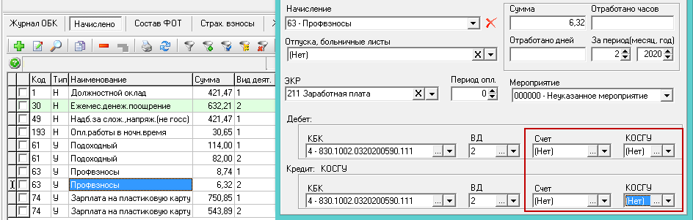
Рисунок 285
Аналитика не полная. Не настроена аналитика для кода, с которого удерживаются профсоюзные взносы по второму виду деятельности.
  - Выгрузка данных для главной книги «Талисман 2.0»
Чтобы выгрузить данные Журнала №6 в Главную книгу программы «Талисман 2.0», необходимо выполнить следующие действия.
- Нажать кнопку основной части «Выгрузка в Талисман 2.0». Появится окно (Рисунок 286).
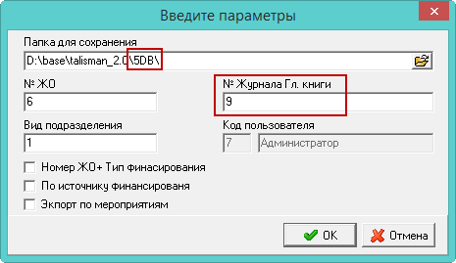
Рисунок 286
- Заполнить следующие параметры.
- Папка для сохранения. Указать папку, куда будут сохраняться файлы выгрузки, например [\talisman_2.0\5DB\].
- Вид подразделения. Если указать вид подразделения, то будет выгружено только по указанной организации. Значение можно посмотреть в модуле «Зарплата», справочник «Подразделения».
- № Журнала Гл. книги. Указать номер журнала главной книги. Значение можно посмотреть в модуле «Главная книга», справочник «Журналы».
- Номер ЖО + Тип финансирования. Чтобы выгружаемые данные были разбиты по типам финансирования, следует установить на опции галочку. Если опция не включена, все данные выгрузятся в 6-й журнал.
- По источнику финансированию. Чтобы выгружаемые данные были разбиты по источникам финансирования, следует установить на опции галочку.
- Экспорт по мероприятию. Чтобы выгружаемые данные были разбиты по мероприятиям, следует установить на опции галочку.
- Нажать кнопку «ОК».
При экспорте передаётся информация для заполнения журнала операций из следующих колонок отчёта «Журнал операций №6».
Документ дата - последнее число месяца, в котором произведено начисление\удержание,
Документ номер - порядковый номер месяца, в котором произведено начисление\удержание,
Документ наименование - заполняется из поля «Документ. наименование» справочника «Типовые операции».
  - Выгрузка в модуль «Расчёты по налогам» Талисмана 2.0
Чтобы выгрузить данные Журнала №6 в модуль «Расчёты по налогам» программы «Талисман 2.0», необходимо выполнить следующие действия.
- Нажать кнопку основной части «Экспорт в "Расчёты по налогам"». Появится окно (Рисунок 287).
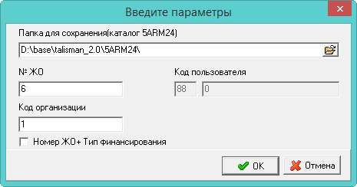
Рисунок 287
- Указать следующие параметры.
- Папка для сохранения. Указать папку, куда будут сохраняться файлы выгрузки, например [\talisman_2.0\5ARM24\].
- Номер ЖО + Тип финансирования. Чтобы выгружаемые данные были разбиты по типам финансирования, следует установить на опции галочку. Если опция не включена, все данные выгрузятся в 6-й журнал.
- Нажать кнопку «ОК». Рабочий период для выгрузки: месяц даты актуальности.
- Настройки
Окно настроек располагается в меню «Сервис \ Настройки» (Рисунок 288).
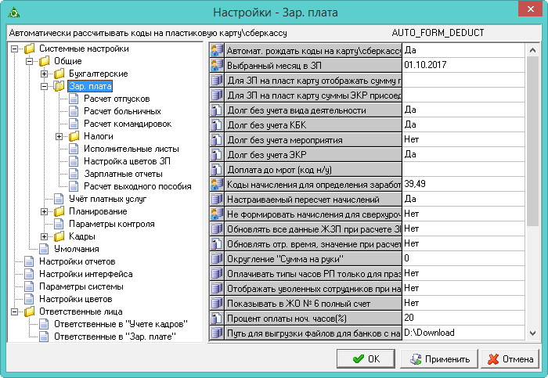
Рисунок 288
  - Настройка расчётов
    - Начисления, ФОТ, авторасчёт
Нижеперечисленные параметры располагаются в окне настроек, каталог «Общие \ Зар.плата».
- Автомат. рождать коды на карту/сберкассу Чтобы на основании данных основной части «Настройка выплат», в детальной части «Начислено» автоматически появлялись коды (например, код 72-«З/пл за 1 пол.мес.пласт.карту», код 74-«Зарплата на пластиковую карту», код 1016-«Аванс на сберкассу», код 298-«Зарплата на сберкассу»), следует указать значение «Да». Если указано значение «Нет», то эти коды не рассчитаются.
Примечание. Чтобы данные коды рассчитывались, необходимо по сотрудникам внести «Настройку выплат» и в справочнике «Начисления и удержания» заполнить «Группу выплат».
- Автоматическое создание надбавки за выслугу лет Чтобы после открытия нового рабочего периода в зарплате, осуществлялась проверка по изменению надбавки за стаж, следует установить значение «Да». В составе ФОТ сотрудников, у которых должен измениться процент по надбавке, предыдущая надбавка закрывается и открывается новая надбавка. В новой надбавке отображается дата и номер приказа из предшествующей надбавки за стаж. Если у сотрудника не было надбавки поля номер и дата приказа остаются пустыми. Также выходит сообщение о возможности сформировать отчёт «Список работников по изменению начисления надбавки за выслугу лет».
- Автоматический пересчёт ЗП при внесении надбавки в Составе ФОТ Чтобы при добавлении в «Состав ФОТ» материальной помощи и единовременной выплаты запускался пересчёт зарплаты по сотруднику, следует установить значение «Да».
- Доплата до МРОТ (код н/у). Выбрать код, по которому будут идти доначисления до МРОТ. Чтобы доначисление до МРОТ не производилось, поле параметра должно быть пустым.
- Делить удержания по Мероприятию. Чтобы удержания не делились по мероприятию, следует установить значение параметра «Нет». Тогда мероприятие для удержаний будет браться из справочника «Начисления и удержания Например, все начисления идут с мероприятием 000000, кроме компенсация при увольнении по мероприятию 000001. Соответственно НДФЛ рассчитается двумя строками по разным мероприятиям. Если параметр отключить, НДФЛ рассчитается одной строкой с мероприятием из справочника «Начисления и удержания».
- Мат. помощь и единовр. Выплату рассчитывать за факт. отр. время. Если настройка выключена, расчёт надбавки происходит в полном объёме. Если включена, расчёт происходит за фактически отработанное время по сотрудникам принятым в текущем году, либо уволенным.
Для расчёта берётся календарный год как 100% для оплаты. Если сотрудник отработал не полный год, сумма выплаты уменьшается. Считается пропорционально месяцам или пропорционально дням.
- Настраиваемый пересчёт начислений. Если параметр включён, то пересчёт начислений и удержаний будет осуществляться по настройкам из журнала «Настройка параметров пересчёта начисленной ЗП» (меню «Сервис»).
- Обновлять все данные ЖЗП при расчёте ЗП. Если данный параметр выключен, то при работе во вкладке «Начислено», обновляется только текущая строка, т.е. при редактировании, удалении, очистке, пересчёте.
- Обновлять отр. Время, значение при расчёте ОБК. Чтобы при расчёте ОБК, компенсации, увольнении, отмене/отзыве из отпуска обновлялось отработанное время, следует установить значение «Да».
- Объединять зарплату на пластиковую карту. Чтобы начисления с разной аналитикой удерживались на 74 код одной строкой без аналитики, следует установить значение «Да».
- Повышающие коэффициенты по Классу персонала. Чтобы в повышающие коэффициенты учитывались по классу персонала (а не по категории персонала), следует установить значение параметра «Да».
- Рассчитывать ЗП автоматически при открытии периода. Если настройка включена, при открытии нового периода в журнале заработной платы для всех актуальных лицевых счетов будут рассчитаны начисления и удержания. Чтобы период открывался без сумм, следует установить значение параметра «Нет».
Примечание. т.к. расчёт осуществляется на основе данных журнала учёта отработанного времени, то при включённой настройке, журнал заработной платы не откроется, если в журнале учёта отработанного времени нет соответствующего периода.
- Редактировать доп. параметры расчёта. Чтобы для дополнительных выходных дней за донорство можно было ввести количество часов (журнал заработной платы, детальная часть «Журнал ОБК»), следует установить значение параметра «Да».
    - Деление по аналитике
Нижеперечисленные параметры располагаются в окне настроек, каталог «Общие \ Зар.плата».
- Для ЗП на пласт карту суммы ЭКР присоединять к суммам ЭКР. Используется чтобы при расчёте зарплаты на пластиковую карту (74 код) собрать суммы по двум ЭКР в сумму по одному ЭКР.
Примечания: у сотрудника должны быть начисления по обоим ЭКР.
Например, у ЛС есть начисления по 211 и 213 ЭКР. Чтобы на 74 коде собралась общая сумма по 211 статье, следует заполнить параметр следующим образом: следует ввести через запятую 211 и 213 (211,213). т.е. к суммам по 211 ЭКР присоединять суммы по 213 ЭКР.
- Для ЗП на пласт карту отображать сумму по одному ЭКРу. Используется чтобы при расчёте зарплаты на пластиковую карту (74 код) собрать суммы по нескольким ЭКР в одну сумму по указанному ЭКР.
Например, у ЛС есть начисления по 212 и 213 ЭКР. Чтобы на 74 коде собралась общая сумма по 211 статье, следует заполнить параметр следующим образом: следует ввести через запятую 211, 212 и 213 (211,212,213). Программа создаст удержание на 74 код по 211 ЭКР с суммами по 212 и 213 ЭКР.
Примечания:
- Коды аналитики берутся из статьи, на которой будут собираться суммы
- Если заполнены оба параметра («Для ЗП на пласт карту отображать сумму по одному ЭКРу» и «Для ЗП на пласт карту суммы ЭКР присоединять к суммам ЭКР»), то приоритет отдаётся параметру «Для ЗП на пласт карту отображать сумму по одному ЭКРу».
- Долг без учёта ЭКР/Мероприятия/Вида деятельности/Периода оплаты/Кода вида дохода. Чтобы не учитывались статьи или коды аналитики при расчёте долга у сотрудника, следует установить значение «Да». Если значение «Нет», по аналитике осуществляется расчёт долга.
Например, используется разбивка по нескольким кодам аналитики и, по одной из них, выходит долг. Если сложить начисления без разбивки по аналитике, долга не будет.
    - Ночные, выходные, праздничные
Нижеперечисленные параметры располагаются в окне настроек, каталог «Общие \ Зар.плата».
- Оплачивать типы часов РП только для праздников. Чтобы часы с типом «РП» (работа в праздники) не оплачивались, следует установить значение «Да». Часы, которые попали на праздничные дни, но без типа «РП», оплачиваются.
Например, у сменщика в табеле за январь 2,3 числа стоят рабочие часы, а 7,8 часы с типом «РП». При включённой настройке часы за 2,3 числа будут оплачены, а за 7,8 числа часы с типом «РП» нет.
- Расчёт ночных по среднегодовой норме. Чтобы при расчёте ночных часов по суммированному графику учитывалась среднегодовая норма, а не месячная, следует установить значение «Да». Среднегодовая норма = норма часов за год / 12 месяцев.
Пример расчёта.
Среднегодовая норма: 1970 (часов за год) /12 (месяцев) = 164,17
193 код "Оплата ночных часов" = Начисления, входящие в расчёт / 164,17 *ночные часы * % оплаты ночных
- Расчёт праздничных по среднегодовой норме. Чтобы при расчёте праздничных часов по суммированному графику учитывалась среднегодовая норма, а не месячная, следует установить значение «Да». Среднегодовая норма = норма часов за год / 12 месяцев.
Пример расчёта.
Среднегодовая норма: 1970 (часов за год) /12 (месяцев) = 164,17
217 код "Оплата праздничных часов" = Начисления, входящие в расчёт / 164,17 * часы работы в выходной/праздничный
- Расчёт ночных/праздничных делить по аналитике. Чтобы расчёт ночных/праздничных не делился по аналитике из состава ФОТ, следует установить значение «Нет». При расчёте ночных/праздничных надбавки будут группироваться по аналитике. Чтобы при расчёте ночных/праздничных надбавки не группировались по аналитике из состава ФОТ, следует установить значение «Да».
- Процент оплаты ноч. часов (%). Указывается процент для оплаты ночных часов.
Примечание. Если в кадровом справочнике «Подразделения» для подразделения указан процент оплаты ночных часов, то при расчёте оплаты работы в ночное время величина процента берётся из справочника. Если процент в справочнике не указан, значение берётся из настройки.
  - Настройка отпуска, компенсации
    - Расчёт отпусков
Нижеперечисленные параметры располагаются в окне настроек, каталог «Общие \ Зар.плата \ Расчёт отпусков».
- Включать отпуск без содержания в норму рабочих дней в расчёт среднего заработка. Чтобы при расчёте среднего заработка не исключались периоды отпуска без сохранения заработной платы, следует установить значение параметра «Да».
- Для отпусков рассчитывать коды отпуска из резерва. Если значение параметра «Да», то при расчёте отпусков из резерва используются коды «из резерва» 114, 115, 116. Если значение параметра «Нет», то используются коды для обычных отпусков, например, 9 «Трудовой отпуск».
- Оплата Курсов повышения квалификации для суммированного графика в часах. Используется при оплата курсов повышения квалификации сотрудникам, работающим по суммированному графику. При включённой настройке количество часов берётся из дополнительных параметров расчёта (кнопка «Редактировать доп. параметры расчёта», детальная часть «Журнал ОБК»).
- Рассчитывать мат. помощь и един. Выплаты по приказу на отпуск. Если значение параметра «Да», то при расчёте отпусков будут начисляться единовременная выплата и материальная помощь к отпуску, которые указаны в приказе на отпуск.
- Рассчитывать отпуск как компенсация 4- месячного денежного содержания. Чтобы отпуска (Ежегодный оплачиваемый отпуск гос. служ., Ежегодный дополнительный отпуск гос. служ., Часть ежегодного оплачиваемого отпуска гос. служ., Неиспользованный ежегодный оплачиваемый отпуск гос. служ., Ежегодный оплачиваемый отпуск в связи с болезнью гос. служ., Дополнительный ежегодно оплачиваемый отпуск гос. служ.) рассчитывались по алгоритму «компенсации 4-месячного денежного содержания», следует установить значение параметра «Да». Печатная форма будет как для компенсации 4-месячного денежного содержания.
Расчёт:
(Денежное содержание + ((Премия + Мат. помощь, единоврем. Выплата к отпуску) / 12)) / 29,3 * количество дней отпуска.
Денежное содержание - надбавки из состава ФОТ. Признак премии, мат. помощи и един. Выплаты определяется при заполнении в справочнике «Начисления и удержания» поля «Компенс. 4-мес. ден. сод».
- Расчёт диспансеризации в часах для суммированного графика. Чтобы расчёт производился в часах, следует установить значение параметра «Да». Будет считаться среднечасовой заработок, сумма рассчитывается по количеству часов.
- Расчёт доп. Вых. дней за донор-во в часах для суммир. графика. Чтобы для суммированного графика расчёт дополнительных выходных за донорство производился в часах, следует установить значение параметра «Да».
- Расчёт доп. Вых. за реб.-инвал. в часах для сумм. графика. Чтобы для суммированного графика расчёт дополнительных выходных по уходу за ребёнком-инвалидом производился в часах, выбрать из списка параметра значение «Да». При включённом параметре по кнопке «Редактировать доп. параметры расчёта» доступно поле «Кол-во часов». Количество часов для оплаты берётся из журнала отработанного времени в соответствии с графиком работы (Рисунок 289).
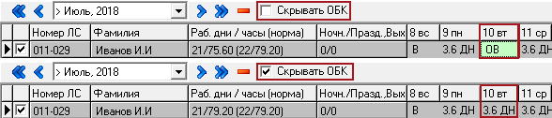
Рисунок 289
- Расчёт резерва из внебюджетных средств. Чтобы расчёт из внебюджетных средств не производился, следует установить значение параметра «Нет». По умолчанию из внебюджетных средств производится расчёт отпуска из резерва.
Например, у сотрудника 5 дней отпуска, 4 которых из резерва.
При выключенной 2 виду деятельности рассчитается 5 дней обычного отпуска. При выключенной настройке: рассчитается 4 дня из резерва, 1 день обычного отпуска.
    - Расчёт компенсаций за неиспользованный отпуск
Нижеперечисленные параметры располагаются в окне настроек, каталог «Общие \ Зар.плата \ Расчёт отпусков».
- Для компенсаций за отпуск рассчитывать коды компенсаций из резерва. Если значение параметра «Да», то при расчёте компенсации при увольнении, если есть дни резерва, используется код «из резерва» 115. Если значение параметра «Нет», то используются код 32-«Комп.неисп.отп. При увольнении».
- Код компенсации за отпуск из резерва для всех дней компенсации. Чтобы все дни компенсации за отпуск рассчитались из резерва, следует установить значение параметра «Да». Настройка имеет приоритет над настройкой «Для компенсаций за отпуск рассчитывать коды компенсаций из резерва».
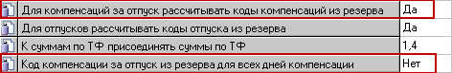
Рисунок 290
    - Аналитика
Нижеперечисленные параметры располагаются в окне настроек, каталог «Общие \ Зар.плата \ Расчёт отпусков».
- Делить донорские по Виду деятельности. Чтобы сумма донорских разбивалась по аналитике, которая использовалась при начислении заработной платы в течение расчётного месяца, следует установить значение параметра «Да».
- Делить доп. Выходные по уходу за ребёнком-инвалидом по видам деятельности. Чтобы сумма отпуска разбивалась по аналитике, которая использовалась при начислении заработной платы в течение расчётного месяца, следует установить значение параметра «Да».
- Делить отпуск по Виду деятельности/Мероприятию/ЭКР/КБК. Чтобы сумма отпуска разбивалась по аналитике, которая использовалась при начислении заработной платы в течение расчётного месяца, следует установить значение параметра «Да».
Примечание. Если настройка «Делить отпускные по видам деятельности» выключена, в отчёте «Записка-расчёт для отпуска» не отображается тип финансирования «0».
- К суммам по ТФ присоединять суммы по ТФ. Используется чтобы собрать суммы по разным типам финансирования в одну сумму по определённому типу финансирования. Используется при расчёте отпусков, компенсаций при увольнении и компенсации за неиспользованный отпуск.
Например, у ЛС в 2013 году был заработок по типам финансирования 2 и 5. При расчёте отпуска в 2014 год начисления по типу финансирования 5 необходимо присоединить к типу финансирования 2. Для этого заполните параметр следующим образом: следует ввести через запятую 2 и 5 (2,5). т.е. к суммам по 2 ТФ присоединять суммы по 5 ТФ.
В печатной форме «Записка–расчёт для отпуска» и детальной части «Начислено» будет разбивка по типам финансирования 2 с присоединёнными суммами по 5 типу финансирования.
    - Отчётные формы
Нижеперечисленные параметры располагаются в окне настроек, каталог «Общие \ Зар.плата \ Расчёт отпусков».
- Печатать «Итого к выплате» в записке-расчёт для отпуска. Чтобы в отчёте «Записка-расчёт для отпуска» (в т.ч. для компенсации при увольнении) заполнялось поле «К выплате», следует установить значение параметра «Да». Сумма к выплате будет считаться за минусом НДФЛ и проф.взносов.
- Показывать счета дебета и кредита при нескольких видах деятельности. Чтобы в отчёте «Записка-расчёт для отпуска», который рассчитывается по нескольким источникам финансирования, не заполнялись поля «Дебет счёта», «Кредит счёта», следует установить значение параметра «Да».
  - Настройка больничных
    - Расчёт больничных
Нижеперечисленные параметры располагаются в окне настроек, каталог «Общие \ Зар.платам \ Расчёт больничных».
- Больничный лист по форме приказа №172 от 16.03.2007. Чтобы заменить больничный лист, который формируется по умолчанию, на больничный лист по указанной форме, следует установить значение параметра «Да».
- Делить больничный по Виду деятельности/Мероприятию/ЭКР/КБК. Чтобы сумма больничного разбивалась по аналитике, которая использовалась при начислении заработной платы в течение расчётного месяца, следует установить значение параметра «Да».
При выключенных настройках деления больничного по аналитике, аналитика проверяется в справочнике «Подразделениях». Например, для кода 3 указан 213 ЭКР, а для 80 - 266 ЭКР. Расчёт больничного будет произведён по 211 ЭКР для обоих кодов.
- Кол-во дней за счёт работодателя. Чтобы больничный по уволенному сотруднику рассчитался с кодом 620-«Больничный (Работ) после увольнения», следует внести в параметр количество дней за счёт работодателя, например, 3.
- Контроль внесения одинаковых годов в суммы для расчёта пособий. Чтобы по кнопке «Запись данных с предыдущего места работы» на вкладке «Суммы для расчёта пособий» можно было внести несколько сумм за один и тот же год, следует установить для параметра значение «Нет».
- Оплата дней только за счёт работодателя. Используется для прямых выплат из СФР. При включённом параметре после расчёта больничных/отпусков по уходу до 3-х лет оплачиваться будут только дни за счёт работодателя (для больничных, которым эти выплаты предусмотрены). Дни за счёт работодателя буду отображаться во вкладке «Начислено», остальные суммы отображаться не будут.
- Отображать главного бухгалтера в печатной форме. Чтобы в печатной форме больничного листа не отображается подписная часть для главного бухгалтера, следует установить значение параметра «Нет».
- Отображать должность, ставку, стаж в печатной форме. Чтобы в печатной форме больничного листа отображались должность сотрудника, ставка и страховой стаж, следует установить значение параметра «Да».
- Расчёт со всех рабочих мест, включая уволенных. Чтобы при расчёте среднего заработка для больничного сумма бралась по всем лицевым счетам, в т.ч. учитывался заработок по лицевым счетам, имеющим дату увольнения или галочку «ЛС закрыт увольнением», следует установить значение параметра «Да». Иначе доход берётся по следующим видам ЛС: «Основной», «Внутреннее замещение», «Внешнее замещение», «Внутреннее замещение (ставка)».
    - Аналитика
Нижеперечисленные параметры располагаются в окне настроек, каталог «Общие \ Зар.платам \ Расчёт больничных».
- Делить больничный по Виду деятельности/Мероприятию/ЭКР/КБК. Если настройка выключена, то при расчёте будет осуществляться замена аналитики из справочника «Подразделения», вкладка «Аналитика». Если настройка включена, сумма больничного будет разбиваться по аналитике, которая использовалась при начислении заработной платы в течение расчётного месяца.
    - Отчётные формы
Нижеперечисленные параметры располагаются в окне настроек, каталог «Общие \ Зар.платам \ Расчёт больничных».
- Только оплаченный период. Чтобы в печатной форме больничного отображался период который оплачивается, следует установить значение параметра «Да».
Например. У сотрудника отпуск с 24.06.2020 по 10.07.2020 и больничный по уходу за ребёнком с 10.07.2020 по 14.07.2020. Один день больничного (10.07.2020) не подлежит оплате, соответственно в печатной форме будет отображён период с 11.07.2020 по 14.07.2020.
  - Настройка расчётов по среднему
    - Командировка
Нижеперечисленные параметры располагаются в окне настроек, каталог «Общие \ Зар.платам \ Расчёт командировок».
- Делить командировку по аналитике. Чтобы сумма командировки разбивалась по аналитике, которая использовалась при начислении заработной платы в течение расчётного периода, следует установить значение параметра «Да».
- Оплата командировки для суммированного графика в часах. Используется при расчёте командировки сотрудникам, работающим по суммированному графику. При включённой настройке количество часов берётся из дополнительных параметров расчёта (кнопка «Редактировать доп. параметры расчёта», детальная часть «Журнал ОБК»).
- Период для расчёта командировок. Из списка выбирается период, за который рассчитывается средний заработок. Период расчёта берётся из коллективного договора. Например, 3; 6; 9; 12 месяцев.
    - Выходное пособие
Нижеперечисленные параметры располагаются в окне настроек, каталог «Сервис/Настройки/Зарплата/Выходное пособие».
- Оплата выходного пособия для суммированного графика в часах. Чтобы по сотрудникам с суммированным графиком расчёт выходного пособия производился в часах, следует установить значение параметра «Да».
  - Настройка налогов, страховых взносов, льгот
Нижеперечисленные параметры располагаются в окне настроек, каталог «Общие \ Зар.плата \ Налоги \ НДФЛ».
    - НДФЛ
- В счёте кредита добавлять расширенный аналитический признак. При значении «Да», в зависимости от ЭКР по подоходному налогу отображается в счёте кредита подсубсчет. Для 213 ЭКР - счёт 303.01.1, для 225 ЭКР - счёт 303.01.2, для 226 ЭКР - счёт 303.01.3.
- Возврат НДФЛ в конце года. Чтобы возврат подоходного налога пересчитывался в конце года, следует установить значение параметра «Да». При выключенной настройке, пересчёт НДФЛ будет в текущем расчётном периоде.
- Приоритет 211 статьи для вычетов по НДФЛ. Чтобы применять стандартные налоговые вычеты по 211 статье, следует установить значение параметра «Да». Если настройка отключена, то вычеты будут разбиты пропорционально по 211 и 213 статьям.
    - Льготы
- Включить льготу по мат. помощи в предел стандартных вычетов. Чтобы при определении предельной величины для применения налоговых вычетов в сумму дохода включалась льгота по материальной помощи, следует установить значение параметра «Да».
- Льготы за последующие месяцы. Чтобы применять для начислений стандартные налоговые вычеты в одном месяце за несколько последующих месяцев, следует установить значение параметра «Да».
Например, сотрудник уходит в отпуск с 02.02.2011 по 25.02.2011, отпускные выплачивают в январе и нужно применить вычеты за январь и февраль. Соответственно в феврале вычеты применяться уже не будут.
- Пересчитывать хранилище льгот с начала года. Используется чтобы пересчитать льготы, внесённые в середине года, с начала года с учётом вычета.
Например, льготу, внесённую в марте, требуется считать с начала года. Для этого, для параметра следует установить значение «Да». Пересчитайте зарплату по сотруднику. После этого, для параметра следует установить значение «Нет».
- Учитывать льготу по мат. помощи с предыдущего места работы. Чтобы при расчёте страховых взносов учитывалась материальная помощь, занесённая по кнопке «Запись данных с предыдущего места работы» (вкладка 2-НДФЛ), следует установить значение параметра «Да».
    - Страховые взносы
Нижеперечисленные параметры располагаются в окне настроек, каталог «Общие \ Зар.плата \ Налоги \ Страховые взносы».
- Страховая часть /Накопительная часть/ТФОМС/ФФОМС/СФР/СФР (несчастный случай). Чтобы в печатных формах суммы по страховым взносам округлялись до рублей, следует установить значение параметра «Да».
- СФР (несч. случай) собираем по ЛС. По умолчанию СФР несчастный случай считается от рассчитанной страховой базы (сумма накопителя), а не суммированием по сотрудникам. Чтобы данные для СФР несчастный случай собиралась из лицевой карточки, следует установить значение параметра «Да».
  - Настройка исполнительных листов
Нижеперечисленные параметры располагаются в окне настроек, каталог «Общие \ Зар.плата \ Исполнительные листы».
- Делить исполнительные листы и почтовый сбор по видам деятельности. Чтобы исполнительные листы и почтовый сбор не разбивались по видам деятельности, следует установить значение параметра «Нет».
- Делить исполнительные листы и почтовый сбор по ЭКР/КБК. Чтобы исполнительные листы и почтовый сбор не разбивались по ЭКР/КБК, следует установить значение параметра «Нет».
- Делить исполнительные листы по "Период оплаты". Чтобы исполнительные листы, при наличии начислений с разными периодами оплаты, рассчитываться с разными периодами оплаты, следует установить значение параметра «Да».
- Путь к файлу с погашением долга. Чтобы проверить наличие погашения долга у сотрудников через кассу в «Талисман 2.0», следует указать путь к папке, в которой будет находиться файл «DOLG.txt».
При входе в программу будет выходить сообщение: «Найден файл с погашениями задолженностей, созданный в Талисмане 2.0, загрузить?».
Так же можно воспользоваться пунктом меню «Сервис–Проверить наличие погашения долга у сотрудников в Талисман 2.0».
Файл «DOLG.txt» должен быть создан и настроен. Чтобы создать файл, необходимо выполнить следующие действия.
- Создать файл «DOLG.txt».
- В «Талисмане 2.0» в константах модуля "Администратор" Создать константу "EXPORTZP".
- В константе следует указать файл, в который будут выгружаться данные (путь вместе с именем файла, например, d:\Tal2005\DolgZP\DOLG.txt).
- Перенос данных о погашении долга осуществляется из Журнала предварительного ввода документов.
  - Настройка выгрузок
    - В банк
Нижеперечисленные параметры располагаются в окне настроек, каталог «Общие \ Зар.плата».
- Суммировать ЗП на пластиковую карту для списков в банк. Чтобы при выгрузке в банк (и в печатной форме) объединялись данные сотрудника по полям «ФИО», «Номер счёта» и «Код вида дохода», следует установить значение параметра «Да».
    - НДФЛ
Нижеперечисленные параметры располагаются в окне настроек, каталог «Общие \ Зар.плата \ Налоги \ НДФЛ».
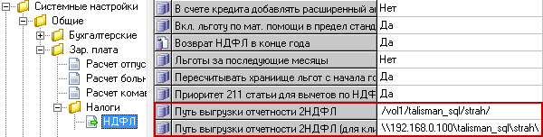
Рисунок 291
- Путь выгрузки отчётности 2НДФЛ. Указывается локальный путь к папке для выгрузки, которая должна находиться на серверном компьютере (т.е. на компьютере, где находятся база данных и «FireBird»).
Например, папка находится на серверном компьютере по адресу D:\talisman_sql\salary\». Если на серверном компьютере установлена ОС Windows, то путь в параметре указывается «D:\talisman_sql\salary\».
Если на серверном компьютере установлен «FreeBSD», путь в параметре указывается «/vol1/talisman_sql/salary/».
- Путь выгрузки отчётности 2НДФЛ (для клиента). Указывается путь к папке для выгрузки, по которому будет подключаться клиент. Путь может быть локальный или сетевой. Например, если клиент, сервер и база данных установлены на одном компьютере, локальный путь будет «D:\talisman_sql\salary\». Если сервер установлен на сетевом компьютере, сетевой путь будет, например, «\\192.168.1.250\talisman_sql\salary\».
    - Страховые взносы
Нижеперечисленные параметры располагаются в окне настроек, каталог «Общие \ Зар.плата \ Налоги \ Страховые взносы».
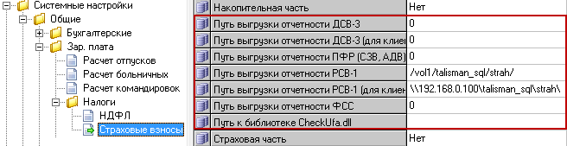
Рисунок 292
- Путь для выгрузки отчётности СФР (СЗВ, АДВ)/СФР. В параметрах указываются пути к папке, в которую будут выгружаться файлы отчётности для СФР (СЗВ, АДВ) и СФР.
- Путь для выгрузки отчётности РСВ-1/ДСВ-3. Указывается локальный путь к папке для выгрузки, которая должна находиться на серверном компьютере. Т.е. на компьютере, где находятся база данных и «FireBird».
Например, папка находится на серверном компьютере по адресу «D:\talisman_sql\salary\». Если на серверном компьютере установлена ОС Windows, то путь в параметре указывается «D:\talisman_sql\salary\».
Если на серверном компьютере установлен «FreeBSD», путь в параметре указывается «/vol1/talisman_sql/salary/».
- Путь выгрузки отчётности РСВ-1/ДСВ-3 (для клиента). Указывается путь к папке для выгрузки, по которому будет подключаться клиент. Путь может быть локальный или сетевой.
Например, если клиент, сервер и база данных установлены на одном компьютере, локальный путь будет «D:\talisman_sql\salary\». Если сервер установлен на сетевом компьютере, сетевой путь будет, например, «\\192.168.1.250\talisman_sql\salary\».
- Путь к библиотеке CheckUfa.dll. Указывается путь к папке, в которой находится библиотека «CheckUfa.dll», т.е. к папке с установленной программой «CheckXML».
  - Настройка отчётов, ответственных лиц
    - Печатные формы
Нижеперечисленные параметры располагаются в окне настроек, каталог «Общие \ Зар.плата \ Зарплатные отчёты».
- В расчётном листе отображать табельный номер. Чтобы в печатных формах вместо номера лицевого счёта отображался табельный номер, следует установить для параметра значение «Да».
- Для ЖО №6 округление по итоговой строке. Чтобы в печатной форме сумма в итоговой строке округлялась автоматически, следует установить значение параметра «Да».
- Записка-расчёт по ф.0504425 (развёрнутая). Чтобы формировался развёрнутый вариант записки-расчёта, следует установить значение параметра «Да».
- Записка-расчёт госслужба. Чтобы для отпусков, отзывов и компенсаций формировалась форма для гос. служащих, следует установить значение параметра «Да».
- Отображать реестр к платёжному поручению. Чтобы для отчёта (ведомости) не формировался второй лист «Реестр к платёжному поручению», следует установить значение «Нет».
- Отображать данные для листа нетрудоспособности в больничном листе. Чтобы при печати расчётного листа для пособия по временной потере трудоспособности не формировался второй лист с данными для расчёта, следует установить значение «Нет».
- Показывать в ЖО № 6 полный счёт. Чтобы в печатных формах «Журнал операций №6 (за период)» и «Журнал операций №6» отображался пользовательский код КБК в полях «Дебет» и «Кредит» (Рисунок 293), следует установить значение параметра «Да».
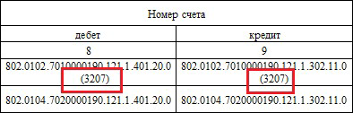
Рисунок 293
- Портретная ориентация записки-расчёт. Чтобы записка-расчёт для отпуска отображалась в портретной ориентации, следует установить значение параметра «Да».
- Скрывать дату репликации\Сформирован в сводных ведомостях. Чтобы из отчётных форм убрать информацию по репликации и дате формирования, следует установить значение параметра «Да». Работает для следующих ведомостей: Сводная ведомость по расчёту зп, Сводная ведомость по расчёту зп для закрытого месяца, Сводная ведомость по отпускам, Свод по ОКТМО работников. Для отчётов: «Журнал операций №6», «Журнал операций №6 (за период)».
    - Ответственные лица
Нижеперечисленные параметры располагаются в окне настроек, каталог «Общие \ Ответственные лица \ Ответственные в "Зар.плате"».
- ЛС исполнителя/проверяющего/представителя. Чтобы в печатных формах отображались ФИО и должность для исполнителя/проверяющего/представителя, который является сотрудником организации, выбрать нужные значения в данных параметрах.
- ФИО/Должность представителя/исполнителя/проверяющего. Чтобы в печатных формах отображались ФИО и должность для исполнителя/проверяющего/представителя, который является сотрудником организации, следует ввести нужные значения в данных параметрах.
- ЛС начальника структурного подразделения. Выводится вместо руководителя. Чтобы в печатных формах вместо руководителя выводилось ФИО и должность начальника структурного подразделения, который является сотрудником организации, выбрать нужные значения в данных параметрах.
- ФИО/Должность начальника структурного подразделения. Выводится вместо руководителя. Чтобы в печатных формах вместо руководителя выводилось ФИО и должность начальника структурного подразделения, который не является сотрудником организации, следует ввести нужные значения в данных параметрах.
  - Настройка отображения данных
    - В журналах
Нижеперечисленные параметры располагаются в окне настроек, каталог «Общие \ Зар.плата».
- Для ЖО №6 показывать резерв по отпускам и страховым взносам. Чтобы в журнале операций №6 отображались данные из журнала расчёта резерва по отпускам и страховым взносам, сгруппированные проводками с учётом аналитики, следует установить значение параметра «Да».
- Коды начисления для определения заработка (расчёт стим. выплат). Чтобы в журнале «Запись сумм по кодам» коды, по которым будет производится начисление стимулирующих выплат, отображались по умолчанию, следует ввести их параметр.
- Округление «Сумма на руки». Задаётся параметр для округления суммы в колонке «На руки» («Журнал заработной платы»). По умолчанию параметр равен нулю, т.е. отключён. Чтобы суммы округлялись до десятых (округление до рублей) следует ввести 1, до сотых (до десятков рублей) 2 и т.д.
- Отображать уволенных сотрудников при наличии долга. Если значение параметра «Да», то в журнале заработной платы будут отображаться уволенные сотрудники, по которым имеется долг. Если значение параметра «Нет» то, при наличии долга уволенные сотрудники не отображаются (чтобы их увидеть, следует включить фильтр «Уволенные»).
- Подсветка управлений в подразделениях. Чтобы в журнале заработной платы подразделения верхнего уровня, имеющие подотделы, выделялись жирным шрифтом, следует установить значение параметра «Да».
- Скрывать шестой символ основного счета. Чтобы при отображении счетов в журналах и печатных формах скрывался шестой символ основного счёта, следует установить значение параметра «Да».
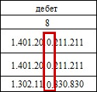
Рисунок 294
- Сотрудник одной записью в журнале зар. пл. Чтобы в журнале заработной плате лицевые счета сотрудника, которого перевели на ту же должность, в том же подразделении, отображались одной строкой, следует установить для параметра значение «Да». Если настройка включена, в расчётном листе так же необходимо отображать один расчётный лист.
Например, сотрудник работал на ставку. Его перевели на ту же должность, в том же подразделении на две ставки. При включённом параметре такой сотрудник в журнале заработной плате будет отображаться одно строкой (информация отображается по актуальному лицевому счёту). В детальной части «Начислено», начисления будут отображаться по обоим лицевым счетам (Рисунок 295).
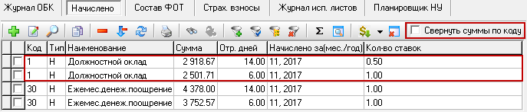
Рисунок 295
Чтобы начисления по разным лицевым счетам с одинаковыми кодами суммировались, следует установить на опции «Свернуть суммы по коду» галочку. Суммируются одинаковые коды с одинаковой аналитикой за один месяц. Также суммируются отработанные дни и часы.
Страховые взносы и состав ФОТ будут отображаться по обоим лицевым счетам (Рисунок 296).
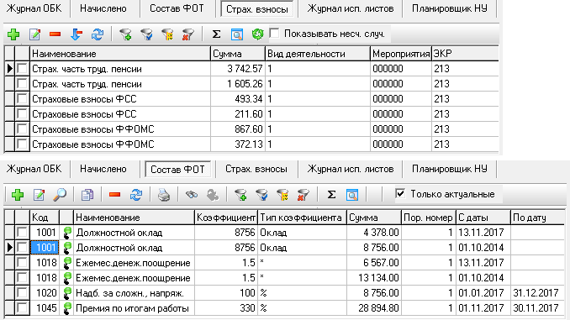
Рисунок 296
Примечание. Не используется для совместительств, если сотрудник увольнялся и принимался, если лицевой счёт имеет признак «закрыт увольнением».
- Сотрудник одной записью, сортировка по дате увольнения. Чтобы в журнале заработной платы лицевые счета сотрудника, которого уволили и приняли на ту же должность, в том же подразделении, отображались одной строкой, следует установить для параметра значение «Да».
    - Выделение цветом
Нижеперечисленные параметры располагаются в окне настроек, каталог «Общие \ Зар.плата \ Настройка цветов ЗП».
- Строка в ЖЗП с отпуском до 3 лет, либо в декретном больничном. Используется чтобы, в журнале заработной платы и «Запись сумм по кодам», строка по сотруднику, находящемуся в отпуске до 3 лет, либо в декретном больничном, подсвечивалась выбранным цветом.
- Журналы модуля
  - Журнал заработной платы
    - Свойства журнала
Журнал заработной платы содержит данные по сотрудникам, расчёты по заработной плате, расчёты по налогам, страховым взносам и т.п. Располагается в меню «Журналы». Окно журнала имеет вид (Рисунок 297).
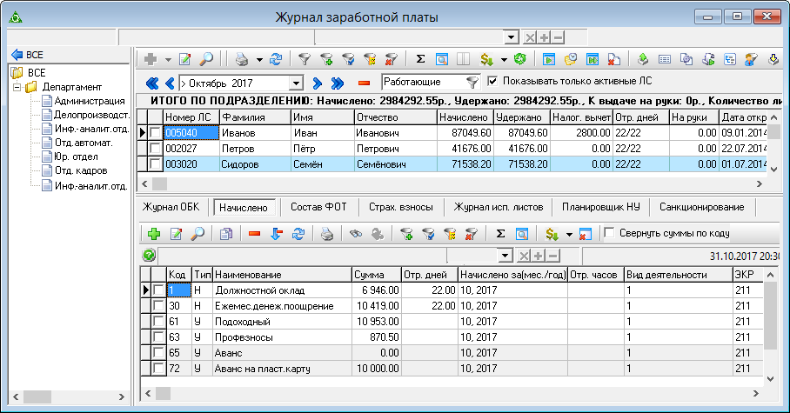
Рисунок 297
В основной части журнала содержаться сотрудники и рассчитанные суммы по ним. Расчёты начислений, удержаний, ОБК и т.д. производятся в детальных частях журнала.
      - Кнопки расчёта зарплаты (основная часть)
кнопка вызывает информационное окно, которое содержит данные по сотруднику.
кнопка «Расчёт ЗП» используется для расчёта начислений и удержаний по заработной плате.
кнопка «Пересчитать стр. Взносы по организации без пересчёта ЗП» используется, чтобы пересчитать страховые взносы по всей организации, не пересчитывая заработную плату.
кнопка «Обновить отработанное время из табеля для оплаты» используется, чтобы обновить данные из журнала учёта отработанного времени.
кнопка «Редактирование дней/часов для оплаты» используется, чтобы изменить отработанное время для оплаты во вкладке «Начислено».
кнопка «Дополнительный расчёт» используется, чтобы скорректировать данные закрытого месяца в текущем.
кнопка «Удалить выбранный код» используется, чтобы удалить начисление/удержание.
кнопка «Сформировать стаж для выгрузки в СФР» используется, чтобы рассчитать стаж для выгрузки в ПРФ.
кнопка «Запись данных с предыдущего места работы» используется, чтобы внести данные с предыдущего места работы для расчёта среднего заработка, справки 2-НДФЛ, справки за два предыдущих года для расчёта пособий.
«Массовое изменение аналитики по начислениям» используется, чтобы изменить КБК и другие коды аналитики.
кнопка «Расчёт надбавок за предыдущий период» используется, чтобы рассчитать/пересчитать надбавки за предыдущие периоды, в текущем.
кнопка «Найти отдел» используется, чтобы определить отдел, в котором работает сотрудник. После выбора сотрудника и нажатия кнопки, отдел будет выделен в обозревателе.
      - Отображение данных в журнале
- Инструмент выбора рабочего периода (Рисунок 298). Используется, чтобы выбрать расчётный месяц.
Рисунок 298
- Фильтр отображения сотрудников (Рисунок 299). Используется, чтобы отображать определённых сотрудников.
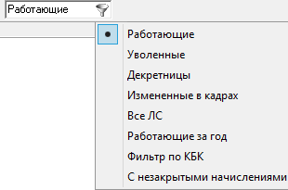
Рисунок 299
- Работающие. Будут отображены действующие лицевые счета сотрудников в выбранном периоде сотрудники.
- Уволенные. Будут отображены лицевые счета, закрытые увольнением в предыдущих периодах.
- Декретчецы. Будут отображены сотрудники, находящиеся в отпуске по уходу за ребёнком.
- Изменения в кадрах. Будут отображены сотрудники, по которым подотчётники ЦБ сделали изменения в кадрах, влияющие на расчёт зарплаты (внесение/изменение/удаление надбавок, изменение отработанного времени, внесение ОБК и т.д.).
- Фильтр по КБК. Будут отображены работающие сотрудники с включённой опцией «Фильтр по КБК» на форме ввода личных данных.
- Все ЛС. Отображаются все лицевые счета сотрудников.
- С незакрытыми начислениями. Будут отображены работающие сотрудники, у которых в «Начислено» есть незакрытые ведомостью начисления, удержания, налоги, страховые взносы.
- Опция «Показывать только активные ЛС». Если опция включена, то лицевые счета с признаком «Не активен» не отображаются. Данный признак устанавливается на форме редактирования личных данных сотрудника.
- Лицевые счета, в зависимости от состояния, выделяются цветным фоном или цветным шрифтом.
– Уволенные отображаются бледным шрифтом.
– Совместители выделяются цветным фоном (как в кадрах).
– Сотрудники, по которым присутствует долг, выделяются цветным шрифтом. Сотрудники, у которых удержано больше, чем начислено, также выделяются цветным шрифтом.
– Сотрудники, по которым в кадрах внесли изменения, влияющие на расчёт зарплаты, выделяются цветным фоном.
- Комбинация клавиш Shift+ F9 выделяет сотрудника жирным цветом.
- Отображение сотрудников с долгом и без начислений.
Если в день увольнения сотрудника имеется код 59-«Долг работника за тек.мес» и нет кода 98-«Возврат в кассу, на счёт», то сотрудник будет отображаться в журнале каждый месяц.
Если в расчётном периоде сотруднику были сделаны начисления, а затем удалены, запись без начислений будет отображаться до конца данного периода.
    - Детальные части
      - Начислено
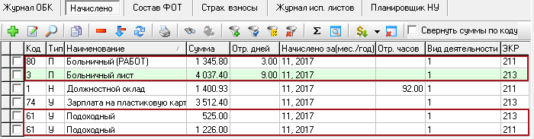
Рисунок 300
      - Свойства
- Начисления и удержания по сотруднику отображаются в разрезе кодов аналитики. Коды аналитики берутся из справочника начислений/удержаний. Если в справочнике нет значений, коды аналитики будут браться из справочника «Бюджетополучатели».
- Если запись редактировалась или создавалась вручную, она выделяется цветным фоном. К ней не применяется пересчёт зарплаты.
- В закрытом зарплатном периоде можно изменить вид начисления, количество отработанных дней и период (месяц, год).
- Опция «Брать аналитику из справочников» на форме ввода данных (Рисунок 301).
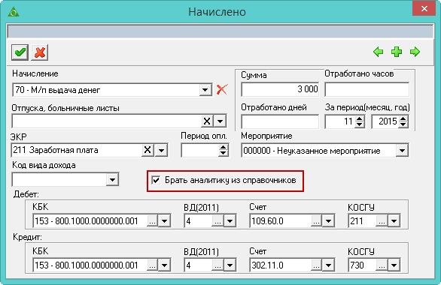
Рисунок 301
Чтобы при копировании кода начисление/удержание и его изменении в поле «Начисление» аналитика не менялась, отключите опцию «Брать аналитику из справочников». Например, при смене 70-го кода на 73-й, аналитика для 73-го кода не изменится.
      - Кнопки
- Кнопка «Очистить начисления по данному сотруднику» используется, чтобы удалить все начисления по сотруднику. Также очищается вкладка «Страховые взносы».
- Кнопка «Пересчитать зарплату по сотруднику», используется чтобы пересчитать зарплату по сотруднику.
- Опция «Свернуть суммы по коду» используется при включённой настройке «Сотрудник одной записью в журнале зар. пл.», чтобы объединить коды по разным лицевым счетам сотрудника.
      - Страховые взносы
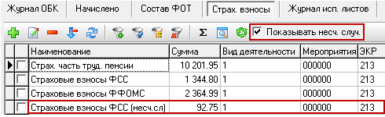
Рисунок 302
- СФР несчастный случай отображаются если включить опцию «Показывать несч.случ» ( 302).
- Чтобы удалить все записи из детальной части, следует нажать кнопку «Удалить все страховые взносы».
- Страховые взносы можно добавлять, удалять, редактировать. Чтобы исправить сумму, выбрать запись и нажать кнопку «Редактирование записи». Появится форма ввода, в которую можно внести изменения.
      - ОБК
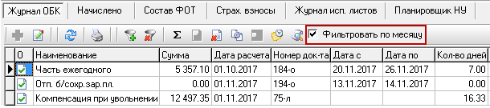
Рисунок 303
- Опция «Фильтровать по месяцу» используется, чтобы скрыть записи с периодом действия, не относящемуся к текущему расчётному месяцу.
- Кнопка «Провести больничный», используется чтобы рассчитать ОБК.
Чтобы сразу после проведения распечаталась записка-расчёт, выбрать для данной кнопки пункт меню «Провести и распечатать».
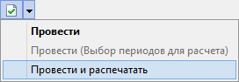
- Кнопка «Отменить расчёт» используется, чтобы отменить расчёт ОБК. Нельзя отменить ОБК в закрытом периоде.
- Кнопка «Перепровести выбранный ОБК», используется чтобы сделать пересчёт отпуска в текущем расчётном месяце.
- Кнопка «Продлить выходное пособие на 2(3) месяц», используется чтобы сделать продление выходного пособия.
- Кнопка «Редактировать доп. параметры расчёта», используется чтобы изменить параметры расчёта ОБК. Например, использование среднего заработка за текущий месяц для отпусков, изменение параметров расчёта отпуска по уходу за ребёнком, оплата в календарных днях для командировок.
- Кнопка «Дни резерва», используется чтобы просмотреть дни резерва по отпуску.
- При проведении отпусков и больничных сохраняется дата проведения, равная системной дате. Чтобы изменить дату проведения, следует воспользоваться кнопкой «Установить дату проведения».
    - Планировщик начислений и удержаний
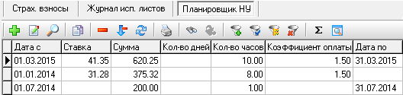
Рисунок 304
Возможности планировщика:
- расчёт ставки по заработной плате;
- расчёт суммы пропорционально отработанному времени;
- расчёт по среднему;
- расчёт в днях;
- выбор года и месяца, за которые производится расчёт. Если не выбраны, считается по текущему месяцу.
      - Расчёт ставки по заработной плате
Рассчитывается при помощи кнопки формы ввода данных «По ЗП» (Рисунок 305).
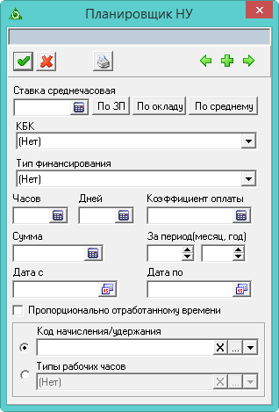
Рисунок 305
После нажатия кнопки, в поле «Ставка» будет рассчитана ставка по ЗП. (Ставка = все начисления/норму часов).
Используется для расчёта поля «Сумма». (Сумма = Ставка * Часы * Коэффициент оплаты).
      - Расчёт суммы пропорционально отработанному времени
Чтобы сумма надбавки считалась пропорционально отработанному времени, следует установить галочку на опции «Пропорционально отработанному времени» (Рисунок 305).
- Для недельного графика сумма делится на норму дней и умножается на количество отработанных дней.
- Для суммированного графика сумма делится на норму часов и умножается на количество отработанных часов.
      - Расчёт по среднему
Кнопка «По среднему» рассчитывает ставку по алгоритму командировки за год. По кнопке «Печать» на форме редактирования формируется «Записка - расчёт по среднему заработку».
      - Расчёт в днях
Среднедневная ставка определяется умножением среднечасовой на норму часов и делением на норму дней.
    - Загрузка из модуля «Касса» Талисмана 2.0
Чтобы загрузить данные по кодам 45-«Погашение долга», 24-«Зарплата в кассе», 70-«Межплановая выдача денег из кассы» из модуля «Касса» Талисмана 2.0, следует воспользоваться кнопкой «Загрузить данные из модуля Касса Талисмана 2.0». При нажатии кнопки открывается окно (Рисунок 306) для выбора периода.
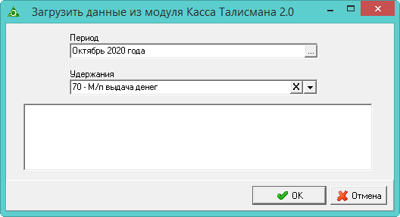
Рисунок 306
Путь к базе Талисмана 2.0 указывается в настройках «Сервис\Настройки\Системные настройки\Путь к базе Талисман 2.0». Данные находятся в папке [5ARM05], [KassJour.DB].
Данные берутся из журналов «Приходный кассовый ордер», «Расходный кассовый ордер».
Загрузка происходит по соответствиям кодов удержаний «Талисман-SQL» и «Талисмане 2.0»:
- Погашение долга-Погашение долга;
- Межплановая выдача денег из кассы. Межрасчётная выплата;
- Зарплата в кассе. Зарплата.
После загрузки во вкладке «Начислено» должны появиться удержания в текущем месяце за текущий месяц.
    - Отчёты
Для печатной формы «Налоговый регистр по НДФЛ (1-НДФЛ)» можно внести номер и дату платежного поручения. Для этого используйте кнопку «Оплатить» в журнале «Журнал документов по ЗП» кнопка доступна для проведенных ведомостей «Список на зачисление средств», «Реестр к платежному поручению по сберегательным кассам». При нажатии на кнопку, откроется окно (Рисунок 307).
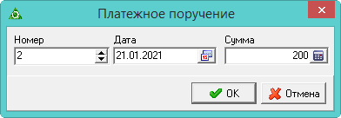
Рисунок 307
При проставлении суммы, в детальной части в колонке «НДФЛ» значения будут рассчитываться пропорционально указанной суммы.
При проставлении платежного поручения ведомость подсвечивается зеленым цветом. При необходимости изменить номер и дату платежки, нужно открыть ведомость для редактирования. Можно внести до 4 платёжек по одной ведомости.
  - Запись сумм по кодам
Журнал «Запись сумм по кодам» используется для массового ввода единовременных начислений: доплата, аванс, материальная помощь и т.д. Располагается в меню «Журналы \ Запись сумм по кодам». Окно журнала имеет вид (Рисунок 308).
Рисунок 308
    - Свойства журнала
- Журнал работает с текущим открытым периодом в журнале заработной платы.
- Чтобы сохранить внесённые суммы во вкладках сразу, следует нажать кнопку «Внести изменения по всем кодам».
- Чтобы удалить суммы в текущей вкладке, следует нажать кнопку «Очистить суммы во вкладке». Чтобы удалить суммы сразу во всех вкладках, следует нажать кнопку «Очистить суммы во всех вкладках».
- На вкладках отображаются коды начисления/удержания, для которых был выставлен соответствующий признак в справочнике «Начисления и удержания».
- Чтобы увидеть итоговую сумму, следует воспользоваться кнопкой детальной части «Автосуммирование по колонкам».
- Если опция «Показывать только активные ЛС» включена, то лицевые счета с признаком «Не активен» не отображаются.
- Чтобы удалить сумму по сотруднику переведите ячейку в режим редактирования (2-м кликом) и нажмите клавишу «Del».
- Если поле «Мероприятие» не заполнено, сотруднику используется мероприятие, указанное для подразделения, вкладка «Аналитика».
- Выделить всю строку. Чтобы активная строка выделялась полностью, следует включить данную опцию.
    - Рассчитать сумму по формуле
Чтобы рассчитать сумму надбавки по формуле, необходимо выполнить следующие действия.
- Открыть журнал «Запись сумм по кодам».
- Выбрать подразделение.
- Заполнить шапку формы.
- Перейти на вкладку «По формуле» (Рисунок 309).
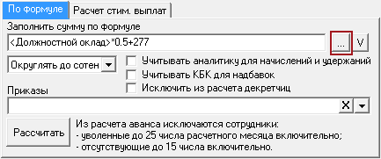
Рисунок 309
- Очистить поле «Заполнить сумму по формуле» и нажать кнопку в конце поля. Появится меню (Рисунок 310).
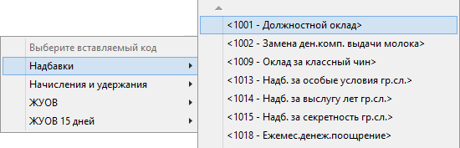
Рисунок 310
- Выбрать значение для расчёта.
- Ввести другие параметры для расчёта.
Чтобы округлить сумму, следует выбрать из списка нужное значение.
- Исключить из расчёта декретчиц. Чтобы исключить из расчёта сотрудников, находящихся в отпуске до 3-х лет или декретном больничном, следует включить опцию.
- Учитывать КБК для надбавок. Чтобы при выборе переменных Суммы ФОТ ЗП или надбавки учитывался КБК из состава ФОТ, следует включить опцию.
- Учитывать аналитику для начислений и удержаний. Чтобы поиск начислений и удержаний осуществлялся по выбранной аналитике, следует включить опцию.
- Выбрать вкладку с кодом, по которому будут начислены суммы.
- Нажать кнопку «Рассчитать». В выбранной вкладке будут рассчитаны суммы выплат.
- Нажать кнопку «Внести изменения по выбранному коду», чтобы сохранить суммы. Программа выдаст сообщение для подтверждения.
Рисунок 311
- Нажать кнопку «Да». В журнале заработной платы сотрудникам будет добавлены рассчитанные суммы.
    - Рассчитать по приказам
Используется для приказов на отпуск.
Например. Приказ 9-М от 06.07.2020. По сотрудникам рассчитан отпуск, мат. помощь к отпуску и единовр.выплата. Соответственно в формуле нужно указать отпуск, мат. помощь к отпуску и единовр.выплату, но суммы для расчёта будут браться только по сотрудникам из выбранного приказа (Рисунок 312).
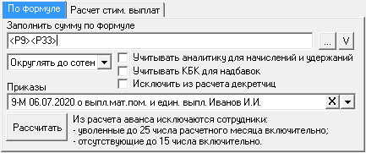
Рисунок 312
Механизм работы.
- В журнале заработной платы рассчитать отпуск, внесённый по приказам.
- Создать формулу, для получения суммы отпускных на выплату.
- В поле «Приказы» выбрать приказы на отпуск, по которым произведены расчёты.
- Нажать кнопку «Рассчитать».
    - Переменные
Для переменной «Сумма фонд ЗП» и отдельных надбавок берётся только последняя надбавка. За исключением надбавки за гос.тайну.
Переменная «Количество календарных дней» - это количество отработанных календарных дней (с даты приёма по дату увольнения с учётом повторного приёма) минус дни больничных, отпуска без сохранения заработной платы и отпуска до трёх лет.
    - Платёжная ведомость
Чтобы распечатать платёжную ведомость по сделанным начислениям, необходимо выполнить следующие действия.
- Перейти на вкладку с нужным кодом.
- Вызовите список для кнопки «Печать».
- Выбрать пункт «Платёжная ведомость». Откроется окно предварительного просмотра.
- Чтобы распечатать ведомость, следует нажать кнопку в окне предварительного просмотра «Вывести на печать».
    - Ввод отработанных дней, часов
Данная возможность используется для ввода количества дней для определённых надбавок. Отработанные дни вводятся в колонку «Кол-во дней», часы в колонку «Часы» (Рисунок 313).
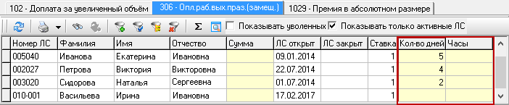
Рисунок 313
После сохранения, данные будут добавлены в детальную часть «Начислено» журнала заработной платы (Рисунок 314).
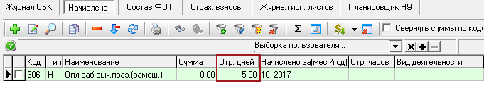
Рисунок 314
Примечание. Общее количество отработанных дней не меняется.
  - Резерв расчёта отпусков и страховых взносов
Учёт неиспользованных отпусков на 1 января, ведётся в журнале «Журнал расчёта резерва по отпускам и страховым взносам». Журнал содержит предварительные данные для расчётов. Располагается в меню «Журналы». Окно журнала имеет вид (Рисунок 315).
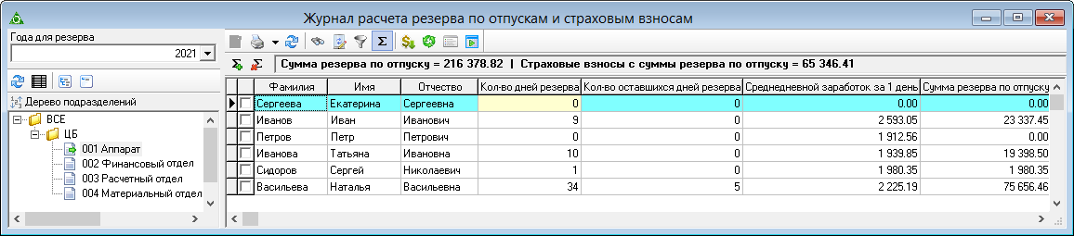
Рисунок 315
    - Сведения о журнале
- Новый год в поле «Года для резерва» будет отображаться после открытия нового года в журнале заработной платы.
- В журнале отображаются лицевые счета, созданные при помощи приказов. При этом «сворачиваются» все типы лицевых счетов, образованные переводами, кроме совместительств. Совместительства отображаются отдельными строками. Дни резерва не рассчитываются для совместительства.
- Среднедневной заработок за 1 день рассчитывается по алгоритму расчёта среднего заработка для отпуска.
- Сумма резерва по отпуску = Среднедневной заработок за 1 день * Кол-во дней резерва. По каждому сотруднику.
- Страховые взносы с суммы резерва по отпуску = Сумма резерва по отпуску * % стандартных страховых взносов из справочника «Периодические значения».
- Если по сотруднику рассчитан отпуск, то суммы по данному сотруднику будут заблокированы по всем колонкам. Чтобы разблокировать колонку для ввода, следует воспользоваться кнопкой «Открыть редактирование дней резерва».
- Тип отпуска «Дополнительный отпуск» в расчёте не участвует.
- Резерв считается на "01.01.текущего года". Для сотрудников, принятых позже этой даты, резерв не рассчитывается.
- Дни резерва вносятся для следующих видов отпусков:
- ежегодный оплачиваемый отпуск;
- дополнительный отпуск;
- часть ежегодного оплачиваемого отпуска;
- неиспользованный ежегодный оплачиваемый отпуск;
- ежегодный оплачиваемый отпуск в связи с болезнью;
- продление ежегодного оплачиваемого отпуска.
    - Заполнение из модуля «Учёт кадров»
Чтобы заполнить журнал данными из модуля «Учёт кадров» (журнал «Остатков отпусков по сотруднику»), необходимо выполнить следующие действия.
- Чтобы заполнить данные по определённым сотрудникам, Выделить их галочками. Если нужно внести по всем. Выделять не нужно.
- Нажать кнопку «Автоматическое заполнение из модуля "Учёт кадров"». Появится окно (Рисунок 316).
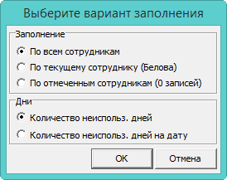
Рисунок 316
- Выбрать опцию заполнения: по всем сотрудникам или по отмеченным.
- Выбрать какие данные переносить из кадров: из колонки «Количество неиспользованных дней» или «Количество неиспользованных дней на дату».
- Нажать кнопку «ОК». Данные из модуля «Учёт кадров» будут перенесены в колонку «Кол-во дней резерва».
Внимание. Данные в колонке «Кол-во дней резерва» можно скорректировать или полностью внести вручную.
- Чтобы рассчитать среднедневной заработок за день и сумму резерва по отпуску, следует нажать кнопку «Расчёт среднедневной и суммы резерва».
- Чтобы рассчитать страховые взносы с суммы резерва, следует нажать кнопку «Расчёт страх. Взносов с суммы резерва». Также рассчитаются дополнительные страховые взносы.
- Чтобы просмотреть расшифровку сумм по виду деятельности, следует нажать кнопку «Расшифровка сумм». Откроется окно (Рисунок 317).
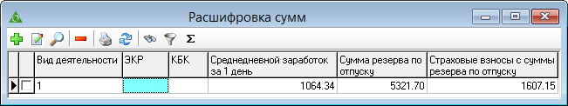
Рисунок 317
- Чтобы получить отчётную форму «Реестр сумм резерва по отпускам и страховым взносам», следует нажать кнопку «Печать данных». В печатной форме отображаются суммы по видам деятельности.
  - Журнал поступивших кадровых данных
    - Очистка зарплатных данных
Журнал поступивших кадровых данных содержит информацию по изменению в кадрах данных, на основании которых производится расчёт заработной платы. Располагается в меню «Журналы». Окно журнала имеет вид (Рисунок 318).
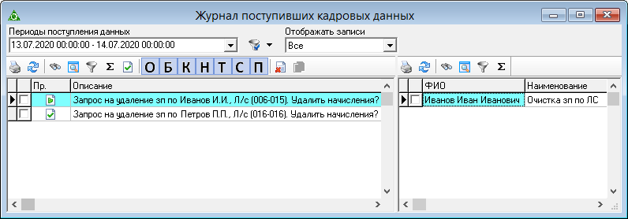
Рисунок 318
      - Запрос на очистку кадровых данных
Чтобы очистить зарплатные данные по запросы из кадров, выбрать нужный запрос и нажать кнопку «Отметить как прочитанное». Появится сообщение.
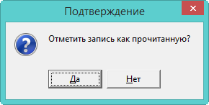
Рисунок 319
Нажать кнопку «Да», появится сообщение.
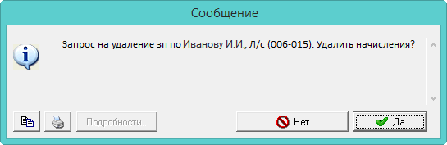
Рисунок 320
Чтобы очистить зарплатные данные по запросу из кадров, следует нажать кнопку «Да». Зарплатные данные будут очищены.
    - Свойства журнала
При помощи следующих кнопок фильтруются приказы и информация, внесённая специалистом по кадрам:
- О - приказы по отпускам;
- Б - информация по больничным листам;
- К - приказы по командировкам;
- Н - приказы по надбавкам;
- Т - информация по внесению изменений в журнал учёта отработанного времени;
- С - приказы по сотруднику: приём, перевод, увольнение, исполнение обязанностей и т.д.;
- П - все остальные приказы.
  - Журнал ОБК
Журнал содержит отпуска, больничные, командировки, компенсации по всем сотрудникам. Располагается в меню «Журналы». Окно журнала имеет вид (Рисунок 321).
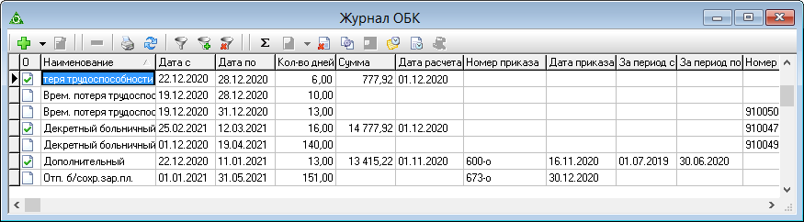
Рисунок 321
В журнале имеется возможность массового расчёта ОБК или отмены расчётов по ним.
Кнопки журнала доступны в зависимости от типа ОБК и его статуса (проведён/не проведён). Функционал журнала идентичен детальной части «Журнал ОБК» журнала заработной платы.
- Настраиваемые отчётные формы
  - Расчётная ведомость (форма 51)
Настройки расчётной ведомости (форма 51) производятся в окне (Рисунок 322). Окно располагается в меню «Сервис \ Настройка отчётов \ Настройка расчётной ведомости (форма 51)».
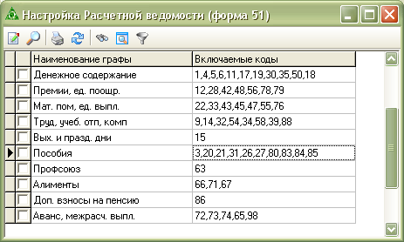
Рисунок 322
Чтобы настроить печатную форму ведомости, необходимо выполнить следующие действия.
- Нажать кнопку «Изменить». Появится форма ввода (Рисунок 323).
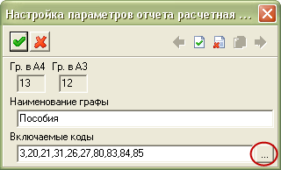
Рисунок 323
- Внести данные.
- Гр. В А4, Гр. В А3. В полях отображается номер колонки в зависимости от формата листа при печати.
- Наименование графы. Чтобы переименовать графу, следует ввести новое наименование.
- Включаемые коды. Чтобы по графе рассчитывались нужные вам коды, следует указать их самостоятельно. Для этого при помощи кнопки в конце поля открыть справочник начислений/удержаний. Отметить галочками нужные коды и нажать кнопку «ОК».
- Чтобы сохранить данные, следует нажать кнопку «Подтвердить изменения».
  - Справка о начисленной ЗП
Справка о начисленной заработной плате располагается в меню «Ведомости \ Сводные ведомости». При формировании отчёта открывается окно предварительного просмотра, с возможностью изменения данных с автоматическим пересчётом (Рисунок 324).
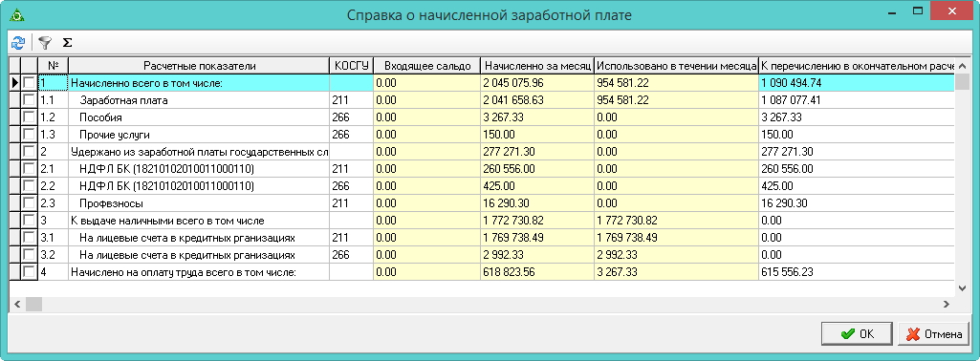
Рисунок 324
При заполнении графы «Использовано в течении месяца», пересчитываются данные по графе «К перечислению в окончательном расчёте».
Настройка справки о начисленной ЗП производятся при помощи формы (Рисунок 325). Форма располагается в меню «Сервис \ Настройки отчётов \ Настройка отчёта «Справка о начисленной ЗП».
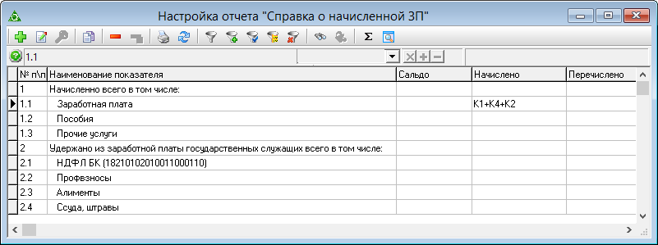
Рисунок 325
    - Свойства
Чтобы добавить новую строку в отчёт, следует нажать кнопку «Добавить запись». Чтобы удалить строку из отчёта, следует нажать кнопку «Удалить запись».
    - Изменить наименование показателя
Чтобы изменить наименование показателя, необходимо выполнить следующие действия.
- Установить курсор на нужную запись и нажать кнопку «Редактировать запись». Появится форма ввода (Рисунок 326).
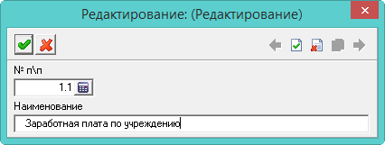
Рисунок 326
- Измените наименование и нажать кнопку «Подтвердить изменения». Наименование будет изменено.
    - Включить коды начислений/удержаний в расчёт показателя
Чтобы включить в расчёт показателя по коду начислений/удержаний, необходимо выполнить следующие действия.
- Двойным щелчком по столбцам «Сальдо/Начислено» вызовите редактор формул (Рисунок 327).
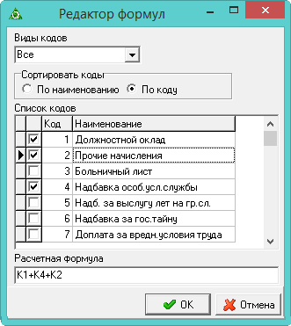
Рисунок 327
- Отметить галочками коды, которые будут включены в расчёт показателя и нажать кнопку «ОК», чтобы сохранить. Расчёт показателя будет настроен.
  - Отчёты с настройкой параметров
Некоторые отчётные формы имеют возможность настройки параметров. В окне настройки параметров таких отчётных форм доступна конка «Показать настройки отчёта» (Рисунок 328).
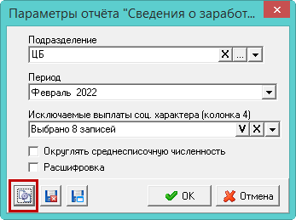
Рисунок 328
При нажатии на данную кнопку откроется окно настройки колонок отчёта (Рисунок 329).
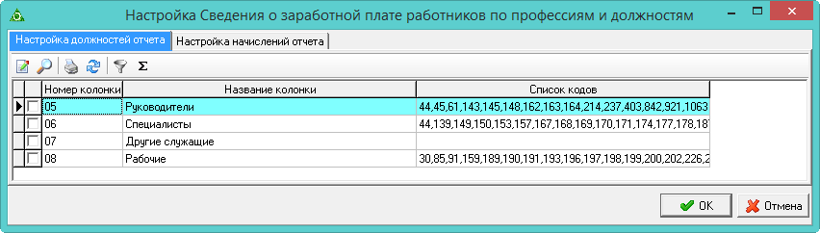
Рисунок 329
В данном окне можно настроить отображение зарплатных данных в отчётной форме.
- Другие выгрузки
  - Сводные отчёты на сайт talisman-web
Из программы для web-модуля «Среднемесячная ЗП» реализована выгрузка следующих отчётных форм:
- Информация по реализации Указов президента;
- Фонд оплаты труда работников учреждений соц. Обслуживания;
- Сведения о численности и оплате труда (Форма №ЗП-соц.);
- Заработная плата работников учреждений соц. обслуживания;
- Сведения о суммах доплаты до МРОТ.
Чтобы выгрузить отчёт, необходимо выполнить следующие действия.
- Открыть из меню «Отчёты\Сводные отчёты\Выгрузка сводных отчётов на сайт» форму формирования выгрузки (Рисунок 330).
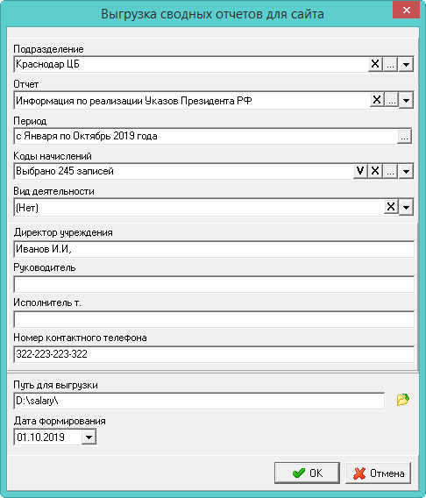
Рисунок 330
- Выбрать подразделение, по которому будет формироваться выгрузка.
- Выбрать отчёт, который нужно выгрузить на сайт.
- Указать период, за который будет формироваться выгрузка.
- Выбрать коды начислений, которые необходимо выгрузить на сайт. При необходимости следует указать вид деятельности, по которому будет формироваться выгрузка.
- При необходимости следует указать ответственных лиц.
- Указать путь для выгрузки файла и нажать кнопку «ОК».
- Дождитесь окончания формирования выгрузки. Файл с отчётом будет выгружен по указанному пути в формате TAL_REP_INN_*.xml.
  - Суммы выплат за COVID
Чтобы выгрузить суммы выплат за COVID, открыть из меню «Отчёты\Выгрузки» форму формирования выгрузки (Рисунок 331).
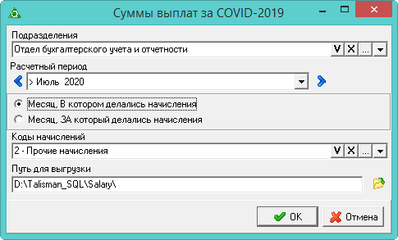
Рисунок 331
Системный идентификатор подразделения находится в справочнике «Подразделения», вкладка «Дополнительные», поле «Системный идентификатор».
Код ФРМР должности настраивается в справочнике «Должности», вкладка «Дополнительно», поле «Соответствующая должность из реестра должностей медицинской организации».
В поле «Расчётный период» выбирается период, за который выгружаются данные.
В поле «Коды начисление» попадают выбранные пользователем коды, а также удержанные страховые взносы с этих кодов.
В поле «Путь для выгрузки» указывается место для сохранения файла выгрузки.

- Сообщения оператору
При работе с программой оператору могут выдаваться сообщения, приведённые в таблице ниже.
Таблица 1
Текст сообщения | Описание сообщения | Возможные действия
Введён неверный пароль или имя пользователя | Сообщение появляется после нажатия кнопки «Вход» при заполненном поле «Пароль» или «Логин» | Проверить поле «Логин» или «Пароль» на корректность заполнения и повторить попытку входа в программу
Для вашей организации уже запрашивался файл лицензии | Сообщение появляется после запроса лицензии | Связаться с организацией, с которой заключён договор о сопровождении, и попросить сбросить отметку о запросе лицензии
Your user name and password are not defined. Ask your database administrator to set up a Firebird login | Сообщение появляется во время обновления программы | Обратится к своему системному администратору (программисту)
Невозможно соединиться с базой данных | Сообщение появляется после запуска программы | Воспользоваться кнопкой Менеджера БД «Восстановить соединение с базой»
Внутренняя ошибка при запуске приложения. Неверное имя пользователя или пароль | Сообщение появляется после запуска программы | Обратится к своему системному администратору (программисту)

- Перечень терминов
В документе используются термины, пояснения к которым приведены в таблице ниже.
Таблица 2
Сокращение | Расшифровка
Лицевой счёт | Сотрудник, принятый на штатную должность
Позиция ФОТ | Является частью состава ФОТ лицевого счета
Государственный служащий | Сотрудник, принятый на штатную единицу с признаком госслужбы. Т.е. для такой штатной единицы должны быть заполнены поля «Должность из реестра должностей» и «Категория персонала»
Расчёты по среднему | Командировки, дополнительные выходные дни по уходу за ребёнком–инвалидом, выходные дни за донорство, дни простоя
Рабоче-календарные дни | Норма календарных дней за исключением ОБК за исключением периодов отсутствия

- Перечень сокращений
В документе используются сокращения, расшифровка к которым приведена в таблице ниже.
Таблица 3
Сокращение | Расшифровка
ОС | Операционная система
ИБП | Источник бесперебойного питания
СУБД | Система управления базами данных
ЛВС | Локальная вычислительная сеть
ЛС | Лицевой счёт
ОБК | Отпуска, больничные, командировки
ФОТ | Фонд оплаты труда
КБК | Код бюджетной классификации
ВД | Вид деятельности
ЖО | Журнал операций
ЭКР | Экономическая классификация расходов бюджетов

Лист регистрации изменений
Изм. | Номера листов (страниц) |  |  |  | Всего листов (страниц) в докум. | № докум. | Входящий № сопроводит. докум. и дата | Подп. | Дата
Изм. | изменен-ных | заменен-ных | новых | аннули-рованных

